調查報告

案 由：有鑑於臺北市立木柵高級工業職業學校、新北市立鶯歌國民中學皆發生無障礙電梯未及於身心障礙學生入學前裝設完畢，導致學生被迫在安全措施不足的環境中攀爬樓梯，甚至被要求轉學、拒絕入學等嚴重影響身心障礙學生權益之情形。無障礙校園環境雖已明確規定於特殊教育法、身心障礙者權益保障法等相關條文，中央與地方教育主管機關亦每年編列經費補助學校改善。惟需求評估、補助項目與審查原則是否合理？主管機關是否落實監督各校訂定之無障礙環境改善計畫？校園既有建築物何時全面完成改善？相關政策與法規是否符合聯合國身心障礙者權利公約？均有深入瞭解之必要案。

調查意見

有鑑於身心障礙者權益保障法（下稱身權法）自69年6月2日公布迄今已逾42年，惟臺北市立木柵高級工業職業學校（下稱木柵高工）、新北市立鶯歌國民中學（下稱鶯歌國中），於110年分別因校園無障礙設施不足，導致身障學生無法上司令臺接受表揚，或無障礙電梯未及於身心障礙學生入學前裝設完畢，導致學生被迫在安全措施不足的環境中攀爬樓梯，甚至被要求轉學、拒絕入學等嚴重影響身心障礙學生權益之情形。案經調閱教育部、內政部營建署、臺北市政府、新北市政府等機關查復之卷證資料，並於111年3月2日、4日履勘新北市鶯歌國中、臺北市木柵高工，嗣於同年4月1日詢問教育部暨所屬國民及學前教育署（下稱國教署）、內政部營建署（下稱營建署）、臺北市政府、新北市政府業管主管及承辦人員，另參酌相關媒體報導輿情，業調查竣事，調查意見如下：

身權法自69年6月2日公布已逾42年，教育部推動校園無障礙政策迄今30餘年，截至111年3月之統計，「無障礙設施」、「無障礙電梯」及「無障礙停車位」，共計有114,604「處」應設置，15,074「處」需設置惟尚未設置，15,917「處」老舊或未符新規定待改善，不合格率27％，改善成效亟待檢討。復上開統計資料係由各校自行於網路填報，直轄市、縣（市）政府除未有覆核機制及正確性不足外，亦有部分學校未落實填報，且以「處」為單位進行統計以美化改善成果，無法掌握現有符合無障礙規定之「學校數」，基礎資料之盤點工作仍未盡健全，且未能積極提出改善優先順序及改善計畫，均難辭監督與管理失當之責。教育部允應全面盤點有關預算及無障礙設施環境現況，建立專業輔導改善機制，確實督導該管直轄市、縣（市）政府及所屬學校，賡續積極辦理有關業務，除由目的事業主管機關據以論處未符規定之單位外，並積極爭取政府公共建設計畫，以符身心障礙者權利公約及我國憲法等相關規定：

按身心障礙者權利公約施行法（公布日期103年8月20日）具國內法律之效力，如國內法律不符國際公約規定者，應優先適用國際公約之規定，且對於校園無障礙環境均應予建構：

身心障礙者權利公約（The Convention on the Rights of Persons with Disabilities，縮寫為CRPD）及其一般性意見：

第1條規定：

本公約宗旨係促進、保障與確保所有身心障礙者充分及平等享有所有人權及基本自由，並促進對身心障礙者固有尊嚴之尊重。身心障礙者包括肢體、精神、智力或感官長期損傷者，其損傷與各種障礙相互作用，可能阻礙身心障礙者與他人於平等基礎上充分有效參與社會。

第2條規定：

身心障礙之歧視：基於身心障礙而作出之任何區別、排斥或限制，其目的或效果損害或廢除在與其他人平等基礎上於政治、經濟、社會、文化、公民或任何其他領域，所有人權及基本自由之肯認、享有或行使。基於身心障礙之歧視包括所有形式之歧視，包括拒絕提供合理調整。

第7條規定：

締約國應採取所有必要措施，確保身心障礙兒童在與其他兒童平等基礎上，充分享有所有人權與基本自由。

於所有關於身心障礙兒童之行動中，應以兒童最佳利益為首要考量。

締約國應確保身心障礙兒童有權在與其他兒童平等基礎上，就所有影響本人之事項自由表達意見，並獲得適合其身心障礙狀況及年齡之協助措施以實現此項權利，身心障礙兒童之意見應按其年齡與成熟程度適當予以考量。

第9條第1項規定：為使身心障礙者能夠獨立生活及充分參與生活各個方面，締約國應採取適當措施，確保身心障礙者在與其他人平等基礎上，無障礙地進出物理環境……以及享有於都市與鄉村地區向公眾開放或提供之其他設施及服務。該等措施應包括查明及消除阻礙實現無障礙環境之因素，尤其應適用於：建築、道路、交通與其他室內外設施，包括學校、住宅、醫療設施及工作場所……。

第24條第1項及第2項規定：

締約國確認身心障礙者享有受教育之權利。為了於不受歧視及機會均等之基礎上實現此一權利，締約國應確保於各級教育實行融合教育制度及終身學習，朝向：

充分開發人之潛力、尊嚴與自我價值，並加強對人權、基本自由及人之多元性之尊重；

極致發展身心障礙者之人格、才華與創造力以及心智能力及體能；

使所有身心障礙者能有效參與自由社會。

為實現此一權利，締約國應確保：

身心障礙者不因身心障礙而被排拒於普通教育系統之外，身心障礙兒童不因身心障礙而被排拒於免費與義務小學教育或中等教育之外；

身心障礙者可以於自己生活之社區內，在與其他人平等基礎上，獲得融合、優質及免費之小學教育及中等教育；

提供合理之對待以滿足個人需求；

身心障礙者於普通教育系統中獲得必要之協助，以利其獲得有效之教育；

符合充分融合之目標下，於最有利於學業與社會發展之環境中，提供有效之個別化協助措施。

第2號一般性意見（摘錄）：

導言：無障礙是身心障礙者自立生活以及完整平等參與社會的前提。如果不能進入物理環境2、利用大眾運輸、獲得資訊及通訊、包括資訊與通訊科技及制度、不能進入向公眾開放或提供的其他設施及服務，那麼，身心障礙者就不會有平等的機會參與到他們各自所屬的社會中。無障礙是身心障礙者權利公約作為基礎的原則之一(第 3 條第 6 項)。歷史上，身心障礙者運動證實了身心障礙者進入物理環境及公共交通的機會，是世界人權宣言第13條及公民與政治權利國際公約第12條所保障的行動自由的一個前提。同樣，獲得資訊及通訊也被看作是意見及表意自由的一個前提，得到世界人權宣言第 19 條及公民與政治權利國際公約第19條第2項的保障。

第9條規範性内容：提供合理調整的責任是一種現時的責任。這意味從患有障礙的個人在特定情況下(例如工作地點或學校等)需要這種調整，以便在特定背景下平等享有自己的權利的那一時刻起就應該履行這項責任。在這裡，無障礙標準可以是一個指標，但不一定是規範性的。合理調整可做為確保身心障礙者在某一情況中的無障礙的一種手段。合理調整爭取實現個人的正義，以確保不歧視或平等，同時考慮個人的尊嚴、自主及選擇。因此，患有不常見障礙的人可以要求提供無障礙標準範圍以外的調整。

締約國的義務：如果沒有到學校的無障礙交通，學校建築物沒有實現無障礙，資訊及通訊也不採取無障礙手段，身心障礙者就沒有機會行使受教育的權利(身心障礙者權利公約第24條)。因此，學校必須按照身心障礙者權利公約第9條第1項第a款明確表示的那樣實現無障礙。但是，必須要實現無障礙的，是融合教育的整個過程，不只是建築物，還有學校的所有資訊及通訊，包括周圍環境或 FM 輔助系統、支持服務及合理調整等。為了推動無障礙，教育以及學校課程的内容都應推廣手語、點字、替代文字、以及傳播及定向的輔助及替代性模式、手段及格式，並以此為教學手段(第24條第3項第a款)，同時還要特别注意盲、聾以及視聽覺障礙學生所用傳播的適當語言、模式及手段。教育模式及手段應實現無障礙，應該在無障礙環境中進行。身心障礙學生的總體環境的設計必須有助於他們融合教育的整個過程，並保障他們的平等。全面執行身心障礙者權利公約第 24 條的情況應該與其他核心人權文書以及聯合國教育、科學及文化組織禁止教育中的歧視公約的規定一起考量。

第4號一般性意見（摘錄）：

第24條規範性內容：根據《公約》第 9 條和委員會關於無障礙的第 2 號一般性意見(2014)，教育機構和教育方案必須做到對每個人都不歧視與無障礙。整個教育系統必須是無障礙的，包括建築物、資訊和溝通工具（包括環境輔助或調頻系統）、課程、教材、教學方法、評量、語言和支持服務。身心障礙學生所處的環境必須經過設計，以便在整個教育過程中能促進融合並保障他們的平等。 例如，學校交通、供水和衛生設施（包括個人衛生和如廁設施）、學校餐廳和娛樂場所都應具備融合、無障礙和安全的特質。締約國必須承諾儘速採用通用設計。

與《公約》其他規定之間的關係：第9條與第 24 條密切相關。無障礙／可及性是身心障礙者充分平等參與社會的前提。沒有無障礙／可及的建築環境（包括學校和其他教育場所），沒有無障礙／可及的大眾交通、服務、資訊和通訊技術，身心障礙者就無法有效享有接受融合教育的權利。

國家層級的施行：要求所有新學校的設計和建造都需遵守通用設計原則，符合無障礙／可及性標準；同時按照委員會第 2 號一般性意見，訂定期程改善現有不合規範的校舍。鼓勵運用政府採購措施執行之。

兒童權利公約：

第23條第1項規定：締約國體認身心障礙兒童，應於確保其尊嚴、促進其自立、有利於其積極參與社會環境下，享有完整與一般之生活。

第9號一般性意見：

一般執行措施─預算：締約國負有監督為殘疾兒童劃撥適當的資金……必須確保為旨在將殘疾兒童納入主流教育的其他方案提供資金，除其他外包括對學校進行翻修，以方便殘疾兒童通行。

公民權利和自由─公共交通和設施的使用便利條件：所有新的公共大樓都應符合方便殘疾人出入的國際規格，現有的公共大樓，包括學校、衛生設施、政府大樓、購物場所，都必須進行必要的改造，以使之盡可能容易進出。

教育和休閒─學校系統中的教育：所有學校都不得有交流上的障礙以及阻礙行動不便的兒童出入的有形障礙。

另國際審查委員會106年11月3日就我國施行CRPD初次國家報告結論性意見第32點指出：「國際審查委員會對下列方面表示關切：現行無障礙立法及執行措施僅為臨時性質，未妥善解決國家普遍缺乏無障礙環境的問題……」，均說明我國對於身心障礙者之無障礙環境之建構應予保障，確保所有身心障礙者充分及平等享有所有人權及基本自由，並促進對身心障礙者固有尊嚴之尊重。

次按我國憲法增修條文第10條及身權法第57條等校園無障礙規定，無障礙環境應予建構，如未符合規定，應令其改善，或提具替代改善計畫，違者依身權法第88條規定，除可勒令停止使用外，處所有權人或管理機關負責人6萬元以上30萬元以下罰鍰，並限期改善，屆期未改善者，得按次處罰至其改善完成為止，必要時得停止供水、供電或封閉：

憲法增修條文第10條規定：「……國家對於身心障礙者之保險與就醫、無障礙環境之建構、教育訓練與就業輔導及生活維護與救助，應予保障，並扶助其自立與發展……。」

殘障福利法於69年6月2日總統（69）台統（一）義字第3028號令制定公布全文26條。86年4月23日總統（86）華總（一）義字第8600097810號令修正公布名稱及全文75條（原名稱：殘障福利法；新名稱：身心障礙者保護法）。96年7月11日總統華總一義字第09600087331號令修正公布名稱及全文109條；除第38條自公布後2年施行；第5至7、13至15、18、26、50、51、56、58、59、71條自公布後5年施行；其餘自公布日施行（原名稱：身心障礙者保護法；新名稱：身心障礙者權益保障法），其中：

身權法第2條規定：「……本法所定事項，涉及各目的事業主管機關職掌者，由各目的事業主管機關辦理。前二項主管機關及各目的事業主管機關權責劃分如下：……三、教育主管機關：身心障礙者教育權益維護、教育資源與設施均衡配置、專業服務人才之培育等相關權益之規劃、推動及監督等事項。……五、建設、工務、住宅主管機關：身心障礙者住宅、公共建築物、公共設施之總體規劃與無障礙生活環境等相關權益之規劃、推動及監督等事項。……」。教育部組織法第2條規定：「本部掌理下列事項：……六、學生事務之輔導及行政監督、學校全民國防教育、校園安全政策之規劃、輔導與行政監督……。十、其他有關教育事項。」另依教育部國民及學前教育署組織法第2條規定：「本署（國教署）掌理下列事項：……八、高級中等以下學校與學前教育階段校園安全事項之規劃、執行及督導。」是以，教育部暨所屬國教署對於校園安全政策，與有關身心障礙者於接受教育階段之權益維護、教育資源與設施均衡配置、專業服務人才之培育等相關權益之規劃、推動及監督等事項，以及校園無障礙環境之規劃、推動及監督等事項顯有規劃、執行及督導職責，殆無疑義。

身權法第57條規定：「（第1項）新建公共建築物及活動場所，應規劃設置便於各類身心障礙者行動與使用之設施及設備。未符合規定者，不得核發建築執照或對外開放使用。（第2項）公共建築物及活動場所應至少於其室外通路、避難層坡道及扶手、避難層出入口、室內出入口、室內通路走廊、樓梯、昇降設備、哺（集）乳室、廁所盥洗室（含移動式）、浴室、輪椅觀眾席位周邊、停車場等其他必要處設置無障礙設備及設施。其項目與規格，由中央目的事業主管機關於其相關法令或依本法定之。（第3項）公共建築物及活動場所之無障礙設備及設施不符合前項規定者，各級目的事業主管機關應令其所有權人或管理機關負責人改善。但因軍事管制、古蹟維護、自然環境因素、建築物構造或設備限制等特殊情形，設置無障礙設備及設施確有困難者，得由所有權人或管理機關負責人提具替代改善計畫，申報各級目的事業主管機關核定，並核定改善期限。」

身權法第88條規定：「（第1項）違反第57條第3項規定未改善或未提具替代改善計畫或未依核定改善計畫之期限改善完成者，各級目的事業主管機關除得勒令停止其使用外，處其所有權人或管理機關負責人新臺幣6萬元以上30萬元以下罰鍰，並限期改善；屆期未改善者，得按次處罰至其改善完成為止；必要時，得停止供水、供電或封閉、強制拆除。……」。據此，對於校園新建公共建築物以及既有公共建築物應設置無障礙設備及設施，以及不符合前項規定者，各級目的事業主管機關應令其所有權人或管理機關負責人改善。如確有困難者，得提具替代改善計畫，未改善或未提具替代改善計畫或未依核定改善計畫之期限改善完成者除得勒令停止其使用外並有罰則。

另，營建署為便利行動不便者進出及使用建築物，自77年12月12日於建築技術規則訂有殘障者使用設施專章，於該專章第170條明定應檢討殘障使用設施之種類與適用範圍。於97年4月訂定「建築物無障礙設施設計規範」，於101年10月1日修正建築技術規則建築設計施工編第10章無障礙建築物相關規定，並於102年1月1日起施行，已明定除例外情況外，新建、增建之公共與非公共建築物均需設置無障礙設施，期能達成全面無障礙化之目標。另，對於既有建築物部分，為使各級目的事業主管機關辦理未符無障礙設備及設施設置規定之建築物改善及核定事項有所遵循，以符合身權法第57條第3項規定，於101年5月訂定「既有公共建築物無障礙設施替代改善計畫作業程序及認定原則」（下稱替代改善原則）據以執行，逐步建構無障礙生活環境。

據此，有關校園中之既有建築物如「小學教室、教學大樓、相關教學場所」及「國中、高中（職）、專科學校、學院、大學等之教室、教學大樓、相關教學場所」等，係屬身權法第57條規定之公共建築物，均應依替代改善原則之規定，進行無障礙設備及設施設置與改善。所有權人或管理機關負責人（各縣市政府教育局、學校）應據替代改善原則第2點規定，就上開校園環境應改善設置之無障礙設施項目包括：室外通路、避難層坡道及扶手、避難層出入口、室內出入口、室內通路走廊、樓梯、昇降設備、廁所盥洗室、輪椅觀眾席位、停車空間等10項，其設置數量為每一建造執照每幢至少必須設置一處。是以，校園環境應依該替代改善原則規定進行各項無障礙設施改善，以利行動不便者進出校園，如有違反身權法第57條規定之情形，由目的事業主管機關依同法第88條規定論處，合先敘明。

經查，有關教育部所屬校園（高中、國中、國小）無障礙改善辦理情形，截至111年3月，「無障礙設施」、「無障礙電梯」及「無障礙停車位」，共計有114,604「處」應設置，15,074「處」需設置惟尚未設置，15,917「處」老舊或未符新規定待改善，不合格率27％：

「無障礙設施（室內引導通路、坡道及扶手、避難層出入口、室內出入口、樓梯、廁所盥洗室）」（如表1至表4）共計88,475「處」應設置，但需設置惟尚未設置仍有9,464「處」未設置，及因老舊或未符新規定計12,533「處」待改善，占比24.86％。

「無障礙電梯」15,254「處」應設置，需設置但尚未設置計1,441「處」未設置，及因老舊或未符新規定計2,563「處」待改善，占比26.25％。

「無障礙停車位」共計10,875「處」需設置，需設置但尚未設置計4,169「處」未設置，及因老舊或未符新規定計821「處」待改善，占比45.89％。

上開3種統計中，「無障礙設施」待改善合計21,997處、「無障礙電梯」待改善合計16,884處、「無障礙停車位」待改善合計2,290處；「無障礙設施」、「無障礙電梯」及「無障礙停車位」，共計15,074「處」需設置惟尚未設置，15,917「處」老舊或未符新規定待改善。

依身權法第57條第3項規定，如果設置無障礙設備及設施確有困難者，應由所有權人或管理機關負責人提具替代改善計畫，申報各級目的事業主管機關核定，並核定改善期限，如未依核定改善計畫之期限改善完成者除得勒令停止其使用外並有罰則，規範甚明。相關統計如下各表所列（各縣市、各教育階段數量統計詳如附件一至三；近10年公立國中小學、高中職校園無障礙設施、設備改善計畫與經費及執行情形詳如附件四）：
- 111年3月各主管機關所屬各教育階段校園無障礙設施概況一覽表
項目 | 教育階段 | 校園無障礙設施總計
 |  | 應設置數 | 已設置數 | 合格數 | 未設置數 | 待改善
無障礙  設施 | 各縣市所屬國小 | 50,392 | 45,360 | 38,564 | 5,032 | 6,796
 | 各縣市所屬國中 | 19,549 | 17,216 | 14,337 | 2,333 | 2,879
 | 各縣市所屬高中 | 5,899 | 5,282 | 4,391 | 617 | 891
 | 教育部所屬高中職 | 12,061 | 10,617 | 8,686 | 1,444 | 1,931
 | 教育部所屬特教學校 | 574 | 536 | 500 | 38 | 36
 | 合計 | 88,475 | 79,011 | 66,478 | 9,464 | 12,533
 | 比率 | 100% | 89.30% | 75.14% | 24.86%
無障礙  電梯 | 各縣市所屬國小 | 8,717 | 8,011 | 6,607 | 706 | 1,404
 | 各縣市所屬國中 | 3,358 | 2,935 | 2,425 | 423 | 510
 | 各縣市所屬高中 | 1,003 | 922 | 723 | 81 | 199
 | 教育部所屬高中職 | 2,071 | 1,850 | 1,411 | 221 | 439
 | 教育部所屬特教學校 | 105 | 95 | 84 | 10 | 11
 | 合計 | 15,254 | 13,813 | 11,250 | 1,441 | 2,563
 | 比率 | 100% | 90.55% | 73.75% | 26.25%
無障礙  停車位 | 各縣市所屬國小 | 6,126 | 3,797 | 3,321 | 2,329 | 476
 | 各縣市所屬國中 | 2,473 | 1,527 | 1,339 | 946 | 188
 | 各縣市所屬高中 | 815 | 471 | 385 | 344 | 86
 | 教育部所屬高中職 | 1,396 | 864 | 795 | 532 | 69
 | 教育部所屬特教學校 | 65 | 47 | 45 | 18 | 2
 | 合計 | 10,875 | 6,706 | 5,885 | 4,169 | 821
 | 比率 | 100% | 61.66% | 54.11% | 45.89%
註：
1、應設置數：無障礙設施應設置總數量(已設置數+未設置數)。
2、已設置數：無障礙設施已設置總數量(合格數+待改善數)
（1）合格數：無障礙設施之合格數量。
（2）待改善數：因老舊或未符新規定之無障礙設施需改善數量。
3、未設置數：需設置但尚未設置之無障礙設施數量。
資料來源：本院彙整自教育部就本案詢問提供書面說明資料。
- 各主管機關設置「無障礙設施」統計摘要表
單位：處／％
填報  校數 | 無障礙設施  （含室內引導通路、坡道及扶手、避難層出入口、室內出入口、樓梯、廁所盥洗室）
 | 應設置數 | 已設置數 |  |  |  |  |  | 未設置數/率
 |  | 已設置數/率 |  | 合格數/率 |  | 待改善數/率
3,322 | 88,475 | 79,011 | 89％ | 66,478 | 84％ | 12,533 | 16％ | 9,464 | 11％
- 各主管機關應設置「無障礙電梯」數量統計表
單位：處／％
填報  校數 | 無障礙電梯
 | 應設置數 | 已設置數 |  |  |  |  |  | 未設置數/率
 |  | 已設置數/率 |  | 合格數/率 |  | 待改善數/率
3,322 | 15,254 | 13,813 | 89％ | 11,250 | 81％ | 2,563 | 19％ | 1,441 | 9％
- 各主管機關應設置「無障礙停車位」數量統計表
單位：處／％
填報  校數 | 無障礙停車位（建築物以外區域之無障礙設施）
 | 應設置數 | 已設置數 |  |  |  |  |  | 未設置數/率
 |  | 已設置總數/率 |  | 合格數/率 |  | 待改善數/率
3,322 | 10,875 | 6,706 | 62％ | 5,885 | 88％ | 821 | 12％ | 4,169 | 38％

另查教育部所屬學校、各縣市之國民教育階段（國小、國中、高中）校園應設置「無障礙設施（室內引導通路、坡道及扶手、避難層出入口、室內出入口、樓梯、廁所盥洗室等6項）」、無障礙電梯，詢據國教署說明檢討與辦理情形：

國教署請各直轄市、縣市政府所屬學校及轄屬各校應定期至教育部特殊教育通報網「無障礙校園環境管理系統」填報「校園無障礙設施」情形，其中對於「無障礙設施」，該系統定義為：室內引導通路、坡道及扶手、避難層出入口、室內出入口、樓梯、廁所盥洗室等6項。各縣市設置情形統計如下：

整體無障礙已設置率，排名依序為新竹縣（99%）、金門縣（97%）、彰化縣（96%）、嘉義市（95%）、臺北市（94%）、屏東縣（93%）、新北市（92%）、臺中市（92%）、苗栗縣（92%）、嘉義縣（92%）、雲林縣（91%）、基隆市（91%）、澎湖縣（89%）、教育部（88%）、宜蘭縣（88%）、南投縣（87%）、臺南市（86%）、新竹市（85%）、高雄市（84%）、花蓮縣（83%）、桃園市（82%）、臺東縣（82%）、連江縣（79%）。

已設置之無障礙設施待改善率，排名依序為宜蘭縣（37%）、臺東縣（27%）、桃園市（22%）、南投縣（22%）、屏東縣（22%）、花蓮縣（22%）、連江縣（19%）、教育部（18%）、新北市（18%）、新竹市（18%）、新竹縣（18%）、臺南市（16%）、苗栗縣（15%）、高雄市（14%）、臺中市（12%）、雲林縣（12%）、臺北市（8%）、嘉義市（7%）、嘉義縣（7%）、基隆市（6%）、彰化縣（5%）、澎湖縣（4%）、金門縣（3%）。

查據附件一至三，經教育部統計至111年3月，全國高級中等以下學校無障礙設施部分（含室內引導通路、坡道及扶手、避難層出入口、室內出入口、樓梯、廁所盥洗室），計有12,533處待改善、9,464處未設置，無障礙電梯部分2,563處待改善、1,441處未設置，無障礙停車位（建築物以外區域之無障礙設施）計有821處待改善、4,169處未設置。上開統計數據，係由學校填報，非實地會勘所填之數據，且仍有部分學校未填報，國教署復稱，後續規劃請各地方政府重新盤點，並應督導所屬學校成立無障礙諮詢小組，定期檢視校內無障礙設施設備建置是否符合法令及學生需求，並規劃可行之替代調整或改善方案。各縣市應擬訂整體改善計畫及當年度改善計畫，並經營建、工程單位及相關專家審查通過，排定補助之優先順序。

因目前國教署正在進行教育部特殊教育通報網優化及移機等事情，待教育部特殊教育通報網建置完成後，將請各地方政府督導學校應依盤點後之校園無障礙設施情形確實填報，並擬訂整體改善計畫及期程，俾利教育部國教署協助補助經費改善。

無障礙電梯，整體合格率排名依序為金門縣（93%）、澎湖縣（93%）、彰化縣（92%）、連江縣（89%）、臺北市（88%）、嘉義市（87%）、高雄市（86%）、基隆市（86%）、新北市（85%）、臺中市（85%）、嘉義縣（85%）、臺南市（84%）、雲林縣（84%）、苗栗縣（83%）、新竹市（82%）、桃園市（80%）、屏東縣（80%）、教育部（77%）、花蓮縣（76%）、南投縣（75%）、新竹縣（72%）、臺東縣（69%）、宜蘭縣（49%），其中有17個縣市合格率已達80%以上。

教育部國教署將持續督導學校及縣市政府改善，依學校建築現況，至少規劃建置一條完整垂直水平、暢通且安全之無障礙通路，以符合學生上課所需。學校如有輪椅生等行動不便者之教室安排，應優先安排於1樓教室，並檢視是否有完備之設施（如廁所、通路等），以利其就學，並考量身心障礙學生之實際需求並予以協助。

經核，教育部為瞭解高級中等以下學校無障礙改善情形，函請各直轄市、縣市政府所屬學校及轄屬各校定期至教育部特殊教育通報網「無障礙校園環境管理系統」填報校園無障礙設施情形。經比較教育部110年12月7日臺教授國部字第1100158466號函報之「108年度各直轄市、縣市政府所屬國中、小與高中職校園無障礙設施之數量統計一覽表」（統計至108年底），及該部111年4月1日到院說明之書面說明資料（統計至111年3月），應設置數自121,606處改變為114,604處，未設置數 自24,143處改變為15,074處，合格數 自81,582處改變為83,613處 ，待改善數 自15,881處改變為15,917處，統計數據持續變動而礙難瞭解改善情形，隨後又以維修為由關閉該網頁。對於上開統計數據，詢據國教署稱，係由學校填報，非實地會勘所填之數據，且仍有部分學校未填報，後續規劃請各地方政府重新盤點，並督導所屬學校成立無障礙諮詢小組，定期檢視校內無障礙設施設備建置是否符合法令及學生需求，並規劃可行之替代調整或改善方案等語。可知國教署列管無障礙設施資料，除正確性不足，亦欠缺復核機制，僅由各學校填報，非實地會勘所填之數據，難以確知近年教育部對校園無障礙設施改善之成效，據以瞭解校園無障礙合格率全貌。

再查，除上開統計數據正確性不足外，國教署統計係以「處」為單位，且由上開統計結果發現，無障礙設施設置率及合格率均達8成以上極高，待改善率、未設置率約僅1成極低，是否美化改善成果，不無疑問。復對於有多少「學校」合乎無障礙規定一節，國教署迄今無法說明，僅說後續仍須再盤點調查等語。顯見教育部推動校園無障礙政策多年，迄今未能整體說明有多少「學校」合乎無障礙規定，有多少學校未能符合規定，迄今無法掌握現有符合無障礙規定之「學校數」，基礎資料之盤點工作仍未健全，難以推動落實無障礙設施改善情形，均待檢討改進。

再查，對於校園建築物以外之區域（如司令臺、棟與棟之連接通道、操場、停車場、合作社等）之無障礙改善辦理情形，據復：

學校司令臺目前尚無相關規範，學校司令臺未設坡道者，如有輪椅生等行動不便者有需上下司令臺等情事（如頒獎），可循替代方案處理，或依程序申請設置坡道。

學校棟與棟之連接通道包含室外通路、室內通路走廊、出入口或坡道等，皆屬無障礙通路部分，於「建築物無障礙設施設計規範」中皆有規範；無障礙停車位之設置也於「建築物無障礙設施設計規範」中有規範；另學校合作社位在建築物內，相關出入口、連接通道等規劃，也應依據「建築物無障礙設施設計規範」辦理。

學校操場屬戶外空間，學校應規劃建置一條水平、暢通且安全之無障礙通路，以符合學生上課所需。

由上開國教署回復說明可知，對於校園建築物以外之區域，如司令臺目前尚無相關規範，如有輪椅生等行動不便者有需上下司令臺受獎等需求，可循替代方案處理，或依程序申請設置坡道由各校自行處理等語。對於學校操場、中庭等戶外空間，僅稱學校應規劃建置一條水平、暢通且安全之無障礙通路，以符合學生上課所需等語，對於棟與棟之連接通道、操場、停車場、合作社等之無障礙改善辦理情形，尚待檢討。

依上述調查結果，另據內政部所訂定之替代改善原則第2點規定，上開校園環境應改善設置之無障礙設施項目包括：室外通路、避難層坡道及扶手、避難層出入口、室內出入口、室內通路走廊、樓梯、昇降設備、廁所盥洗室、輪椅觀眾席位、停車空間等10項，其設置數量為每一建造執照每幢至少必須設置一處。故校園環境應依該替代改善原則規定進行各項無障礙設施改善，以利行動不便者進出校園，經本案調查所得，發現教育部資料係由學校填報，非實地會勘所填之數據，且仍有部分學校未填報，正確性不足。另據國教署稱，後續規劃請各地方政府重新盤點，並應督導所屬學校成立無障礙諮詢小組，定期檢視校內無障礙設施設備建置是否符合法令及學生需求，並規劃可行之替代調整或改善方案等語。另，對於校園建築物以外之區域（如司令臺、棟與棟之連接通道、操場、停車場、合作社等）之無障礙改善辦理情形，無相關統計。國教署亦未能切實督導所屬學校成立無障礙諮詢小組，定期檢視校內無障礙設施設備建置是否符合法令及學生需求，均有賴教育部切實檢討改進。

為瞭解各該校近年就校園無障礙計畫之執行情形，本院赴新北市鶯歌國中及臺北市木柵高工抽查訪視前，經上教育部特殊教育通報網「無障礙校園環境管理系統」查詢更新情形，發現新北市鶯歌國中及臺北市木柵高工之頁面，雖有預估經費之資訊，惟成果均顯示「（無）」，爰教育部允應督導各地方政府及所屬學校，賡續積極辦理有關業務：

木柵高工108年度整體改善無障礙校園環境計畫-學校成果展示，設置無障礙電梯工程預估經費2,869,939元，成果顯示「（無）」。
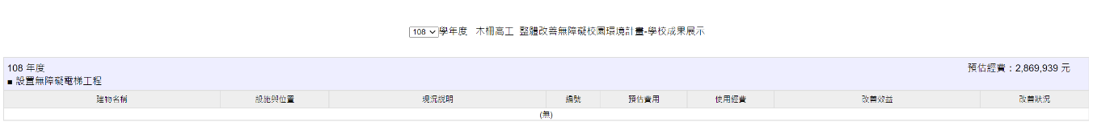
- 木柵高工108年度整體改善無障礙校園環境計畫-學校成果展示
資料來源：111年6月2日擷取自無障礙校園環境管理系統

鶯歌國中100年整體改善無障礙校園環境計畫-學校成果展示，國教樓層設置無障礙點梯預估經費3,735,946元，全校各樓層交接處改善高低差預估經費1,263,000元，成果均顯示「（無）」，另查無後續年度資料。
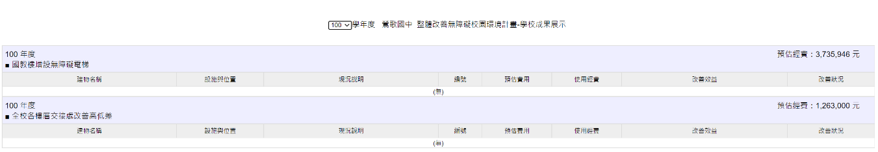
- 鶯歌國中100年度整體改善無障礙校園環境計畫-學校成果展示
資料來源：111年6月2日擷取自無障礙校園環境管理系統

本案詢問教育部等相關主管機關表示，校園無障礙環境改善情形之盤點及清查刻不容緩，未來將積極辦理，非僅由各縣市提報，接續將爭取政府公共建設計畫，督促各地方政府在一定年限完成校園無障礙設施改善工作：

教育部：清查資料刻不容緩，若特通網無法及時改善，已有跟相關企業及學者專家研議，將於1年內完成，先對各校相關人員培訓，瞭解正確觀念，再進行填報。未來將積極辦理，而非僅由各縣市提報。

教育部國教署：

相較南部縣市，雙北整體業務掌握度可能較完善，但本案需22地方政府同步進行，接續辦理事項包括清查、認定，透過相關專家協助認定，國教署應與地方政府合作。

特通網是較早的系統，盤查後要登錄系統進行管理，經費需求量不少……而無障礙設施……接續爭取政府公共建設計畫，讓各縣市在一定年限完成，不影響學生學習權益。

教育部已進行多次清查，以前的改善都是分項的，爭取政府公共建設計畫需要完整掌握場地實況及數據，要有全盤了解，108年資料已執行至一定程度，如係認定之落差亦要補齊，認定標準也會再請教內政部營建署。

內政部營建署：將持續督導各地方政府清查，106年開始都已經有規定，母數要確實清查，認定已改善、未改善之實際狀況，要做更清楚地確認，在110年考核計畫內已列入，始得掌握後續處理方式，全面性、完整性推動，除書面行政審查，亦辦理實地查核。

臺北市政府說明辦理情形：該府教育局依指示於111年3月23日再次清查校園無障礙設施現況及改善規劃，除原12項目外，另外增加4項：進出停車場坡道、上下司令臺坡道、進出操場坡道、進出合作社坡道等。

新北市政府說明辦理情形：在校園建築物以外區域，近期做了清查，337校中，D-3類國民小學計214校，司令臺10.7%待改善，連接通道8.9%待改善、合作社5.4%待改善，國民中學58校中，司令臺25.9%待改善，連接通道32.8%待改善，合作社12.1%待改善，高中職待改善率司令臺最高。

本院111年3月2日履勘新北市鶯歌國中、同年月4日臺北市木柵高工（校園無障礙設施實際建置情形，詳如附件五、六設施現況圖）發現，透過國家級之改善計畫，全國教育資源設施始得逐漸平等、充足，教育部允應督同各地方政府清查校園無障礙改善與裁罰情形：

內政部營建署說明，目前清查110年提供無障礙督導考核資料，對於D-3、D-4類校園，建議臺北市政府教育局確認相關資料是否已完成；新北市政府於109年、110年改善成果案件，尚無D-3組或D-4組建築物，故現場考核時未抽查國民教育階段校園。

教育部國教署說明，特教通報網建置校園無障礙管理系統，目前尚在建置中無法查詢，重建後會請地方政府重新盤點數據，國教署召集縣市、系統建置主責單位，請各校盤點後上系統修正，以確實呈現待改善數量，各地方政府應盤點及彙整需更新及改善之無障礙設施設備，並編列經費協助學校改善無障礙校園環境。

木柵高工說明，司令臺斜坡道、圖書館斜坡道均有建置，協助緩衝增進行動，少部分沒有收邊之扶手，牽涉施工年代沒有法規，將陸續利用校內經費改善。因該校技職類科設備昂貴，移動成本高，希望未來能排入教育局、教育部計畫改善，長期約需新臺幣（下同）4,000多萬元經費。

臺北市政府說明，初估5年內可將臺北市無障礙環境做具體的改善；會找建築師整體性檢視，刻正蒐集無障礙環境改善學校改善圖示範例，以訂定校園生活無障礙設施設備工程標準作業指引。該市30校建物全部有電梯、190校部分建物有電梯、16校無電梯，定有校園無障礙精進計畫，400萬元為原則補助，另定有計畫補助200萬元為原則。

有關臺北市、新北市近年依身權法第88條規定裁罰情形，據臺北市政府稱，僅木柵高工無障礙改善案有裁罰1件，係為檢舉案且未於期限內改善，故依法裁罰6萬元，另臺北市政府建築管理處對於「公共建築物」各類組訂有輔導期程，有關學校類無障礙環境於111年起開始輔導，現仍於輔導期內，故未開始裁罰且現階段以輔導代替裁罰等語。另，新北市工務局稱，該府近年並無裁罰紀錄，原因係為新北市校園內現有各時期建築物，列管時間點不同，僅能逐步協助教育局盤點，且以輔導為主等語。顯見在現行機制下裁罰形同具文，洵未依法執行查辦。

據此，本院發現臺北市木柵高工諸多無障礙設備及斜坡道沒有到位，亦缺乏部分昇降設備，另有多媒體中心、製圖科教室等，容未提供相關設備致限縮障礙者活動環境，教學環境亦未妥適規劃，不僅要提供無障礙教學環境，另要進行融合，有很大的改善空間，臺北市政府教育局應進行全盤性之盤點；另新北市鶯歌國中建物老舊且有「老背少」之情形，校舍因地形高低落差大，尚非該校校長及校內兼辦行政教師得自行研議改善，新北市政府允宜積極協助盤點相關設施設備，研謀改善。本案抽查2校個案之發現，僅為全國校園無障礙設施待改善之一隅，教育部允應落實盤點及統計工作。

綜上，校園無障礙環境及設備，囿於經費而採逐項進行改善之作法，難有整體規劃，教育部推動校園無障礙政策多年，截至111年3月，教育部所屬機關設置無障礙設施，共計88,475「處」應設置，9,464「處」未設置，12,533「處」待改善，不合格率24.86％；無障礙電梯共計15,254「處」應設置，1,441「處」未設置，2,563「處」待改善，不合格率26.25％；無障礙停車位共計10,875「處」需設置，4,169「處」未設置，821「處」待改善，不合格率45.89％。經查，據身權法第88條規定，不合格處所可勒令停止使用外，並有相關罰則。然上開統計係由各校自行於網路填報，直轄市、縣（市）政府除未有覆核機制及正確性不足外，亦有部分學校未落實填報，且以「處」為單位進行統計以美化改善成果，無法掌握現有符合無障礙規定之「學校數」，基礎資料之盤點工作仍未盡健全，且未能積極提出改善優先順序及改善計畫，均難辭監督與管理失當之責。教育部允應全面盤點有關預算及無障礙設施環境現況，建立專業輔導改善機制，確實督導該管直轄市、縣（市）政府及所屬學校，賡續積極辦理有關業務，除由目的事業主管機關據以論處未符規定之單位外，並積極爭取政府公共建設計畫，全面性關注校園整體設施，將校園無障礙政策普及化、常態化。

校園無障礙環境之建構，應以「校園整體環境」進行改善規劃，以建構便利於行動不便進出及使用之校園生活環境。然營建署現行無障礙設施等規定，僅係就身權法第57條規定所列舉之最低規範。經本院實地履勘發現，校園特有之建築物與設施項目繁多（諸如司令臺、運動設施場域、停車場、合作社、棟與棟間之連接通道……等），另有為多元學習需要設置之教育空間（如：自然科學實驗教室、生活科技及各職業類科實作工廠、音樂教室、圖書館……等），惟教育行政主管機關教育部尚無訂定校園整體無障礙環境相關指引或規範，且未能以「校園整體環境」以及通達「校園區域面積可及率」進行檢討，均有賴教育部及地方主管機關妥速研訂改進：

有關建築物無障礙相關規範，如調查意見一所述。另校園既有建築物無障礙設施改善相關流程及相關法令如下：

有關公共建築物替代改善原則之檢討及認定流程如下圖：

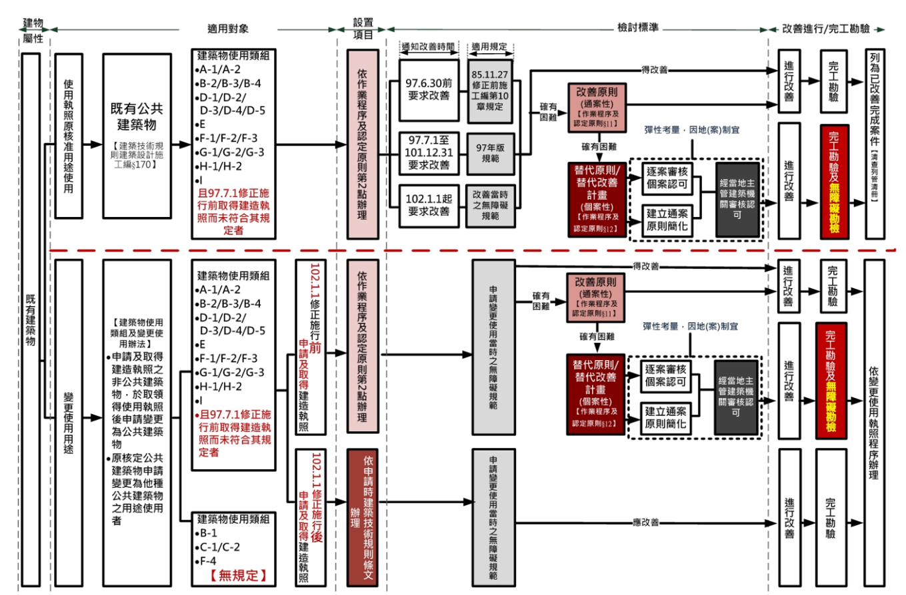
- 既有公共建築物替代改善原則之檢討及認定流程圖

替代改善原則適用優先順序如下圖：

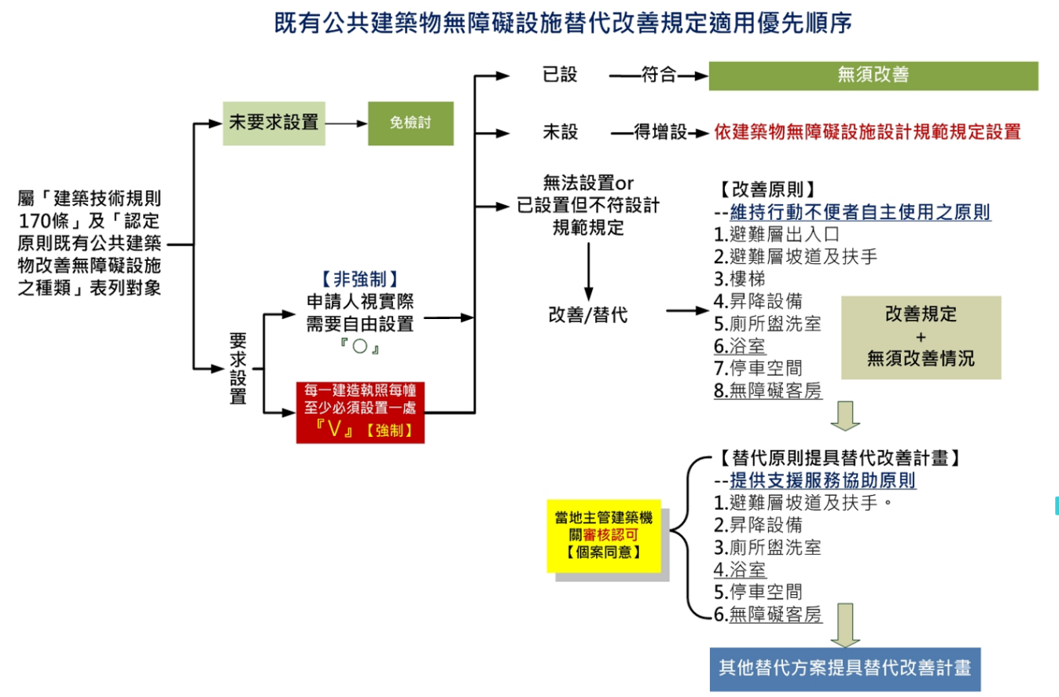
- 既有公共建築物無障礙設施替代改善規定適用優先順序圖

既有建物於建築法中，達成身心障礙者權利公約妥善解決無障礙環境問題之流程圖如下：

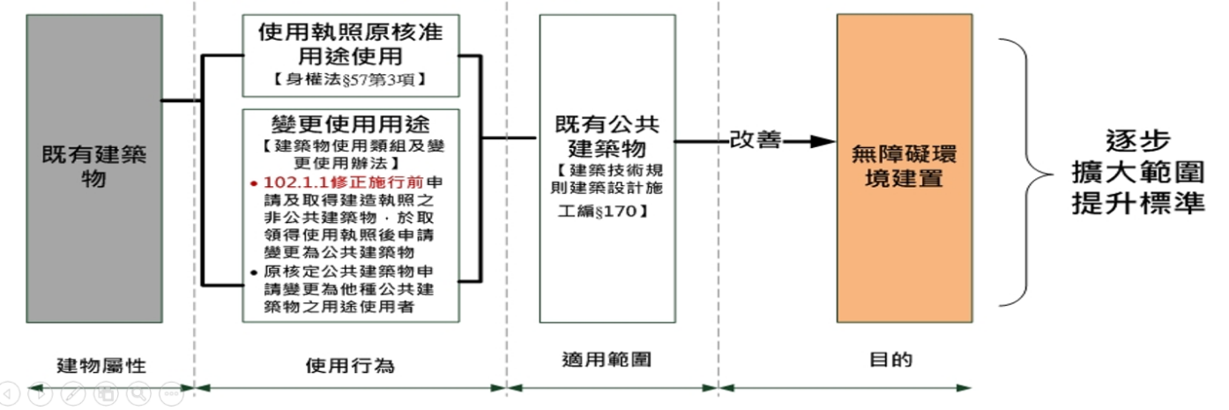
- 既有建物於建築法中達成CRPD妥善解決無障礙環境問題之流程圖

特殊教育法第33條第1項規定，學校、幼兒園及社會福利機構應依身心障礙學生在校（園）學習及生活需求，提供下列支持服務：……六、校園無障礙環境……。

建築技術規則建築設計施工編第167條第1項規定，為便利行動不便者進出及使用建築物，新建或增建建築物，應依本章規定設置無障礙設施。同條第4項規定，建築物無障礙設施設計規範，由中央主管建築機關定之。

建築物無障礙設施設計規範第四章，對昇降設備之引導標誌、進出及等待搭乘空間、機門、機廂各有規範。

經查，校園內建築物與相關設施（如司令臺、禮堂演講舞臺、運動設施場域、停車場、合作社、棟與棟間之連接通道…等）及如何通達學習場所（如：專科教室、音樂教室、圖書館…等）等，似欠缺相關指引或規範一節，詢據教育部說明如下：

學校棟與棟之連接通道包含室外通路、室內通路走廊、出入口或坡道等，其皆屬無障礙通路部分，於「建築物無障礙設施設計規範」中皆有規範。

無障礙停車位之設置也於「建築物無障礙設施設計規範」中有規範。

學校司令臺目前尚無相關規範，學校司令臺未設坡道者，如有輪椅生等行動不便者有需上下司令臺等情事（如頒獎），可循替代方案處理，或依程序申請設置坡道。

學校司令臺及操場皆在戶外空間，其上下坡道或通路目前尚無明確規範，然其仍屬廣義無障礙通路範疇，國教署後續在補助項目會明確說明如有設置司令臺坡道需求者，可依程序申請，逐步完善無障礙校園環境。

學校合作社位在建築物內，其相關出入口、連接通道等規劃，也應依據「建築物無障礙設施設計規範」辦理。

學校操場屬戶外空間，學校應規劃建置一條水平、暢通且安全之無障礙通路，以符合學生上課所需。

次查，本院前於111年3月2日、4日履勘新北市鶯歌國中、臺北市木柵高工，並請新北市政府及臺北市政府現場說明校園無障礙檢討情形，發現老舊、中大規模之學校，無障礙空間改善不易，洵應有長期計畫，司令臺、合作社等非教學空間障礙者使用不易，無障礙設施待改善仍有努力空間，使身障學生在校園生活無疑慮：

由書面說明中得知臺北市政府之無障礙檢討作業係由「各校自行整體評估校園無障礙情況」，對此詢據臺北市政府說明各校如何自行評估，臺北市政府稱：

為精進該府教育局所屬學校校園無障礙環境，以利行動不便學生、教職員工、家長及社區人士通行校園，學校依據「臺北市政府教育局精進校園無障礙環境計畫」，提出學校整體改善計畫及當年度改善計畫，學校應邀集領有營建署核發勘驗證書或具無障礙環境專長專家學者協助規劃之，參與設計者（建築師）應具「公共建築物設置身心障礙者行動與使用之設施及設備勘檢人員培訓講習」結業證書。

另訂定臺北市中小學教育品質保證實施計畫，協助學校建立學校內外部品質保證機制，強化學校自我檢視功能，由學校填報各項軟硬體設備與設施（含無障礙）維護與更新情形，進行自我檢視及研擬改善作法。藉由執行臺北市特殊教育評鑑實施計畫，由學校自評校園無障礙環境設施、教學輔導空間及設施建置，督導學校能依據身心障礙學生需求，提供無障礙設施，如斜坡道、無障礙廁所、扶手或昇降設備等，並視需要逐年改善。

新北市政府所屬307校無障礙檢討作業，是否係由各校自行整體評估校園無障礙情況一節，以及對於司令臺、棟與棟之連接通道、操場、停車場、合作社等校園內之無障礙環境如何檢討一節，詢據新北市政府說明：

無障礙設施改善係依據該府委託具公共建築物無障礙設施勘檢資格者依據建築物無障礙設施設計規範進行勘查，且該府訂有既有公共建築物無障礙設施勘檢紀錄表，學校經勘檢人員檢查未符規定者，經該府要求學校辦理無障礙改善。

連接操場、司令臺或非屬公共建築物等構造設施等非法令要求項目由學校自行評估設立需求，以維護身心障礙者權益。

本院履勘木柵高級工業職業學校時發現，該校司令臺無障礙坡道寬度有所不足，該府對於校園建築物以外之區域（如司令臺、棟與棟之連接通道、操場、停車場、合作社等），如何督導一節，內政部營建署、臺北市政府及木柵高工稱：

內政部營建署說明，木柵高工建校時間較久，因應地形等特殊狀況，可以「替代改善原則」方式處理，如果連替代改善原則都無法達到，可以用「替代原則」……因相關設施使用需人員協助，建議得增加服務鈴，或求助設施，提高使用者安全性；早期有關室內通路走廊及昇降設備，當時規定可允許申請拾評估是否有設置需要，而非強制均設置1處，經修正建築技術規則後，對於行動不便者水平、垂直移動，會影響使用設施設備，法規修正過程改為必要設施。

臺北市木柵高工說明，該校無障礙設施待改善仍有努力空間，較難改善處為建物設施改善時，面臨每棟落差大，面臨整體、一致性之考量。A棟、B棟、C棟普通教室大大樓仍需3,600萬元經費挹注，昇降設備預計112年可以全數完工，迎曦廣場、行政大樓等無障礙標示仍有待改進之處，期望臺北市政府教育局予以支持。（臺北市木柵高工設施現況圖詳如附件五）

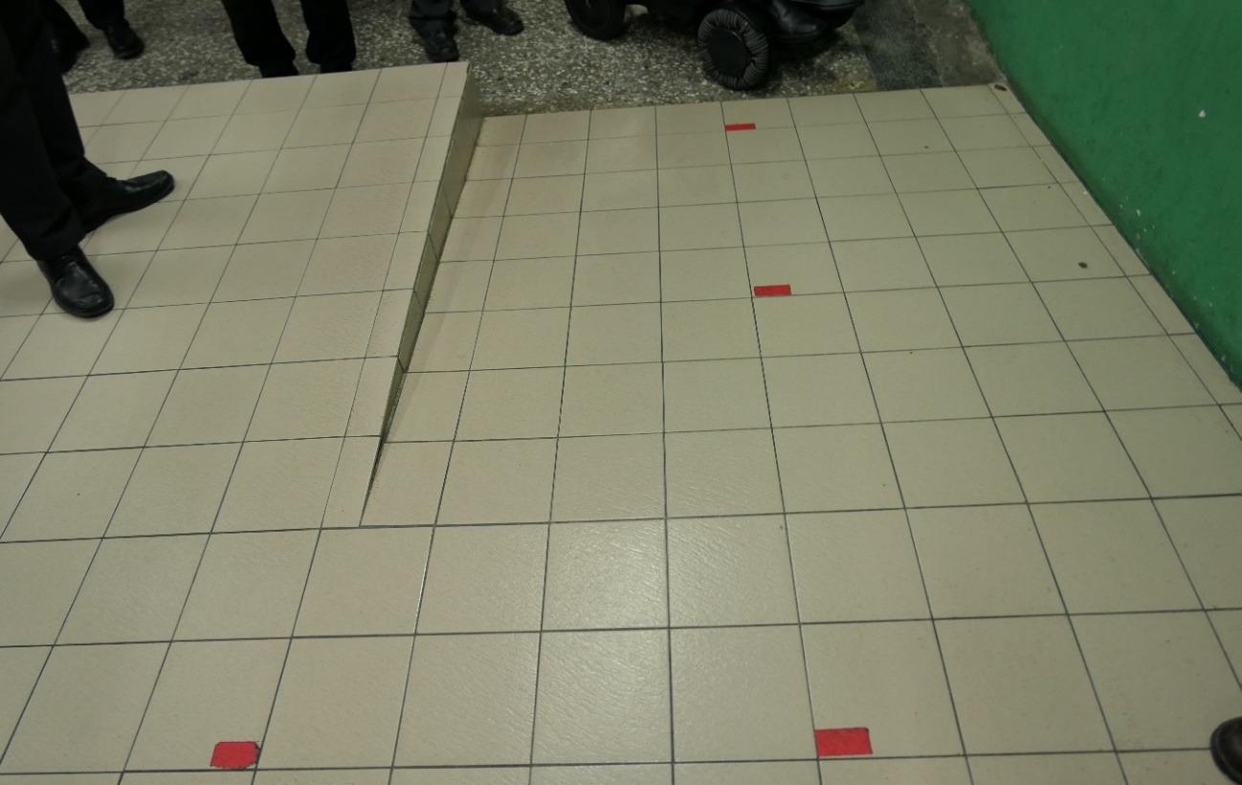
- 臺北市木柵高工合作社無障礙坡道建置情形（輪椅轉彎處約40公分）
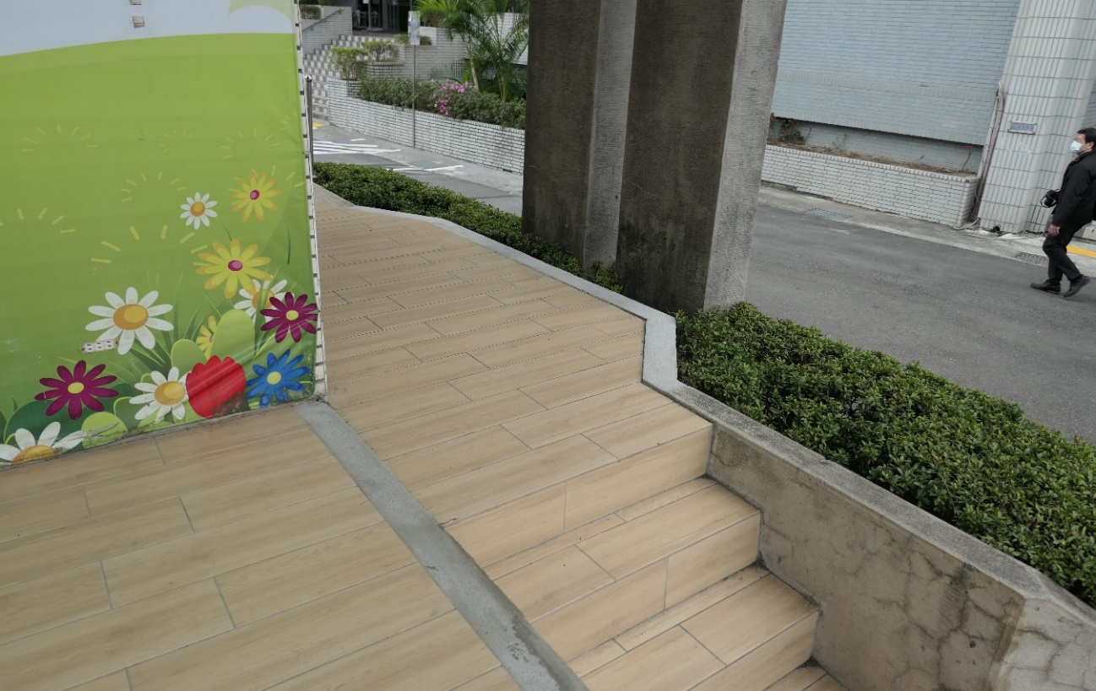
- 臺北市木柵高工司令臺無障礙設施建置情形
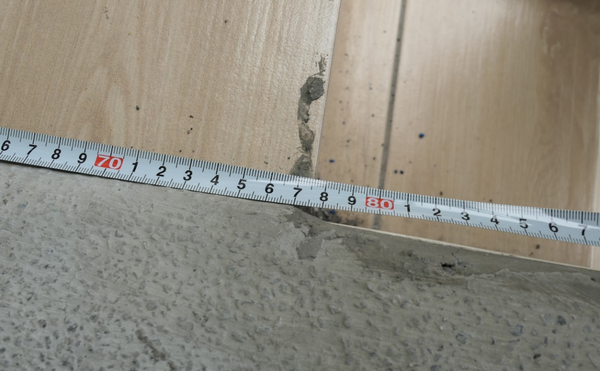
- 臺北市木柵高工司令臺無障礙設施建置情形（輪椅轉彎處約77.5公分）

臺北市政府說明：

目前確實面臨此困境……建築技術規則中，確實有些場所無法規範細節，可依照校園實際需求，研議開發相關方案讓學校進行，後續進行加強。

藉由執行臺北市特殊教育評鑑實施計畫，由學校自評校園無障礙環境設施、教學輔導空間及設施建置，再由該府教育局聘任具特殊教育專長之學者專家、教師代表、家長代表等到校評鑑，以督導學校能依據身心障礙學生需求，提供無障礙設施，如斜坡道、無障礙廁所、扶手或昇降設備等，並視需要逐年改善。

該府教育局業於111年3月16日召開學校採購與工程諮詢輔導團工作會議，組成各學層校園無障礙環境檢核團隊。

該府教育局業於111年3月16日召開學校採購與工程諮詢輔導團工作會議，並請該輔導團研訂校園生活無障礙環境如司令臺、棟與棟之連接通道、操場、停車場、合作社等標準指引草案。

刻正蒐集無障礙環境改善學校改善圖示範例訂定標準指引，以訂定校園生活無障礙設施設備工程標準作業指引，並預訂於111年6月辦理研習，俾協助學校自主檢視精進校園無障礙設施設備改善知能。

本院履勘時發現，鶯歌國中無障礙環境仍有所不足，該府對於校園建築物以外之區域（如司令臺、棟與棟之連接通道、操場、停車場、合作社等），如何督導一節，新北市政府、新北市鶯歌國中稱：

新北鶯歌國中說明，該校52年開始興建校舍，57年、60年逐步興建完成，每棟建築都是老揹少，我也不知道怎麼改善才好，落差太大。靠鶯歌老街側校區地勢較高，階梯落差問題需要解決，待解決問題包括銜接走廊，樂道樓往明德樓、至善樓高低差達75公分，明德樓往至善樓高低差達50公分、至善樓往力行樓高低差達40至50公分。有關悅陽樓無障礙照護床旁應設置沐浴設備部分，該校將納入改善計畫。（新北市立鶯歌國中設施現況圖詳如附件五）

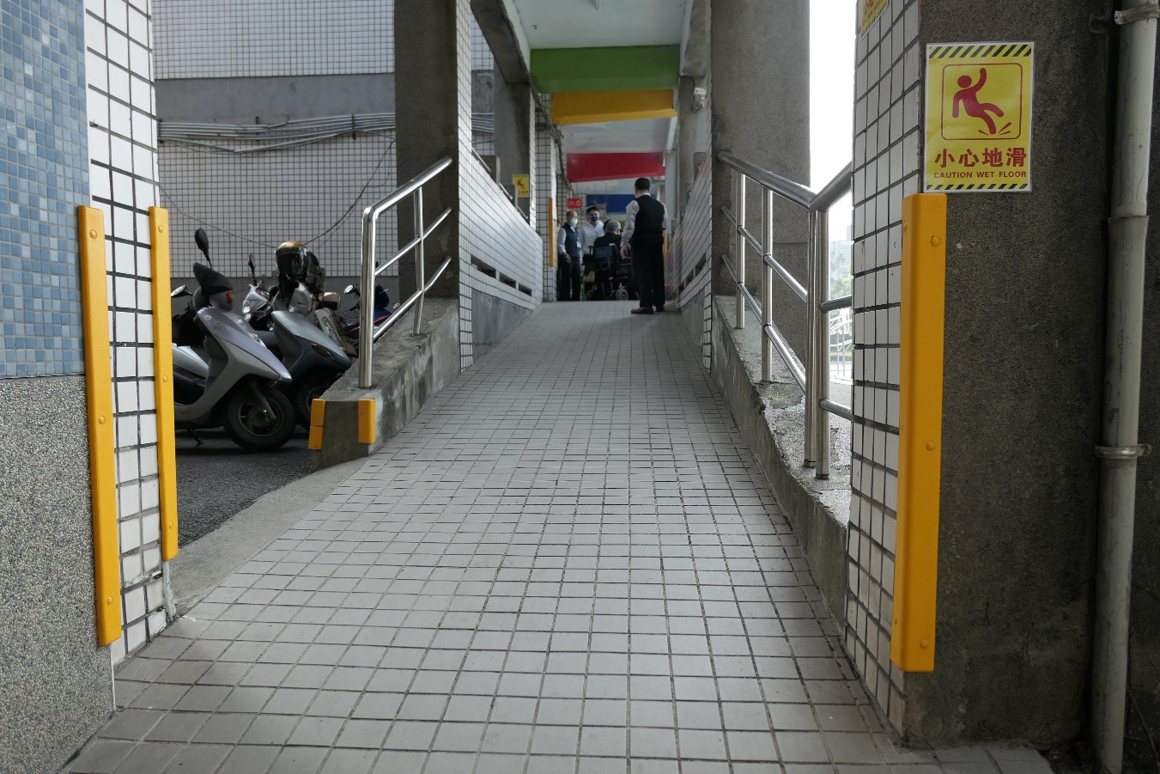
- 新北市鶯歌國中無障礙設施建置情形（坡度大）

新北市政府說明：

教育局各科室規劃與學生有關政策時，應考量通用設計及合理調整，目前尚有30校無法完成改善……鶯歌國中設置電梯後，無障礙可及區可達到80％，另有合作社設置於地下室等困難，將逐步擴張無障礙環境區。

該府要求學校改善無障礙係依據建築物無障礙設施設計規範及替代改善原則辦理，連接操場、司令臺或非屬公共建築物等構造設施等非法令要求項目由學校自行評估設立需求，以維護身心障礙者權益。

據此，教育部雖稱學校棟與棟之連接通道、無障礙停車位等，於營建署「建築物無障礙設施設計規範」中已有規範，惟查營建署之無障礙設施設計規範，係僅就身權法第57條所為之最低要求，且僅針對「建築物」，教育部容有誤解。再以，上開設計規範中之無障礙廁所人體工學尺寸，係為依據成人之身高尺寸所為之規範，並不符合國小、國中學童之人體工學尺寸，諸如電燈開關、洗手台、馬桶座、門把手之高度，以及國小學童之手掌尺寸較小，樓梯相關扶手直徑過寬不易握住，如遇到跌倒時恐有安全危害之虞等，均有合法但不合用之情，且造成教師教導國小學童生活自主學習時之障礙，有待教育部切實檢討。另現行僅就各校中各棟「建築物」內之無障礙設施進行改善，未有整體考量（包含非建築物部分、空間機能部分）。對於校園空間中，非建築物部分（如司令臺、禮堂演講舞臺、運動設施場域、棟與棟間之連接通道…等），均屬校園無障礙環境極為重要之一環，然多年漠視，以及非為營建署「建築物無障礙設施設計規範」中所規範，迄今仍未能全面盤點，提出指引或對策，均待謀求解決。另無障礙電梯之設置等，均需使用者、專家、廠商共同會商解決，或可建立相關Q＆A及選址、流程等指引，將經驗編列成冊提供各校參考。另，對於校園內如何通達學習場所（如：專科教室、音樂教室、圖書館…等），究係採集中式或分散式配置、專科教室設置於1樓以上樓層、圖書館及合作社等設施位置……等規劃，因設置後難以進行管線遷移，故於規劃階段即需檢討無障礙生活所必須之核心活動場所。此外，以可通達「校園區域面積可及率」，據以檢討無障礙可達面積，規劃建置水平、暢通且安全之無障礙通路，由「線」之檢討延伸為「面」之檢討，且以「校」為單位並做「整體」思考，以上種種，教育部欠缺相關指引或規範，以健全校園無障礙環境與生活。

有關訂定校園整體無障礙環境之指引或準則、提升校園整體無障礙環境可及性，相關主管機關於本案詢問時說明，因校園建築分期興建，各建物間未進行整體規劃，刻正蒐集無障礙環境改善學校改善範例，並納入使用者之意見訂定標準指引：

教育部國教署：短時間上無辦法改善之情況下，各校落差大，部分學校可以滿足學習需求，部分學校改善困難，另牽涉學科教室……案例之形塑及指引，遇到相關情境可以達到對學生學習影響最小之目標；整體校園無障礙環境檢討改善，因地方政府學校數量多又要負擔配合款，爰改善進度慢。國教署以前年度預算只有1.6億元，現已提高至4億以上。

內政部營建署：校園無障礙環境改善工作之督導過程中，發現囿於經費，校園無障礙環境均係逐項改善，同年做單一項，而非以校園整體為單位進行無障礙設施改善，國民中、小學經費倚賴中央補助，自有經費不多，必須要有充足之經費，全面檢討，自校園整體規劃角度審視。建築物分期分區建築，各建築物間未整體進行規劃……學校為公共建築物，應符合相關法令規定；

臺北市政府：新建建築物環境可以完全改善，目前策略為每年編14億修建經費，就校園無障礙環境搭配，以往是分期、分區開發，現應進行整體性之改善。

新北市政府：應檢視學生利用普通班教室有哪些，改善校園無障礙環境，設置電梯的目的要讓專科教室、圖書館等都可以達到使用者可及性，專科教室、情境教室都是學生必備的，遠距教學用其他器具替代，在未改善前是暫時性的方式，教育局各科、室會幫學校添增專科教室，不要新增讓學生到不了的地方，應該讓所有教室都滿足無障礙可及區，法令標準及實際使用需求之落差，使用者應提供意見。

經核，校園生活係學生學涯重要的一部分，合作社、司令臺等非學科教學空間，亦屬重要教育場域及設施，障礙者難以進行購物、表揚等活動，須請其他同學幫忙；障礙學生可以使用校園空間，與其他無障礙學生進行互動，同學及交友往來亦不一定為同班同學，亦得有其他班級同學，另無障礙設施不單僅為學生需要。此外，教育部國教署對校園整體設計有督導責任，營建署能處理範圍有限，有關司令臺等無障礙準則闕如，校園無障礙空間規劃配置欠缺檢討，近40年改善成效不彰，教育部有必要進行校園整體規劃，並思考研議訂定相關指引。

綜上，營建署現行建築物無障礙規範，係僅就身權法第57條所為之最低要求。然，教育部業管校園無障礙環境辦理情形，經本院調查後發現，校園內建築物與相關設施（如司令臺、禮堂演講舞臺、運動設施場域、停車場、合作社、棟與棟間之連接通道…等）及如何通達學習場所（如：專科教室、音樂教室、圖書館…等）等，教育部欠缺相關指引或規範，且未能以「校園整體環境」以及通達「校園區域面積可及率」進行檢討，均有賴教育部及地方主管機關妥速研訂改進。

有關各縣市政府推動校園整體無障礙環境困難之處，諸如校舍因無使用執照於補辦執照時恐需依最新法規檢討而無法符合、不同年代興建各建築物間未整體進行規劃，增設電梯處所難尋、囿於經費，無障礙設備及設備採逐項進行改善、僅能利用寒暑假期間辦理且改善期程受到限制、欠缺專業規劃檢討團隊等，教育部允應會同營建署通盤檢討困難之處，建立可行模式後，協助各縣市政府加速解決：

有關校園整體無障礙環境政策，據教育部說明：

依縣市實際需求編列補助經費：教育部國教署會依各地方政府盤查結果，請其對尚未改善或尚未建置者，提出改善期程、經費及計畫函報國教署，俾利國教署依實際需求編列預算及核算補助額度。

調高補助縣市校園無障礙環境改善經費比率：依「教育部國民及學前教育署補助改善無障礙校園環境原則」原規定對直轄市、縣（市）政府最高補助比率為第一級為50%、第二級為60%、第三級為70%、第四級為80%、第五級為90%。因縣市自籌比率過高，影響縣市申請補助意願，教育部國教署爰於110年2月8日修正發布該原則，將補助比率調高為第一級為70%、第二級為75%、第三級為80%、第四級為85%、第五級為90%，以減輕縣市自籌款經費，加速縣市推動校園無障礙，及增加改善所轄校數。

放寬縣市每年申請校園無障礙環境改善經費額度：依「教育部國民及學前教育署補助改善無障礙校園環境原則」原規定國教署補助每一直轄市、縣（市）政府經費，每年不得超過2,000萬元為原則。考量各縣市之情形不一，為加速縣市轄屬學校校園無障礙改善，爰於110年修正該原則時，將該補助限制刪除，請縣市確實盤點所轄學校改善需求，並排列優先順序，國教署依年度預算可補助額度優先補助其需求。

無法興建無障礙電梯者，協助學校尋求替代方案：考量建築狀況、學生需求及經費使用效益等因素，得採補助軌道式平臺昇降機或樓梯升降椅等，以符應身體不便學生上課之無障礙通行。

校舍倘涉水土保持者，協助尋求專業人員建議：校舍如位居山坡地，涉及水土保持問題，將無法如期取得建築執照，無障礙校園改善計畫也無法執行，教育部國教署將函請該縣市政府建管處確認場地是否有水保問題，並協助該縣市政府尋求建築師專業建議。

修正新建電梯工期計畫期程，以符應現場實際情形：因無障礙電梯申請計畫涉及規劃設計、請領建築或雜項執照、工程發包、施工、請領使用執照等繁複作業期程，學校需花較多時間始能完成，原有計畫期程僅1年為期，教育部國教署自111年度起無障礙校園環境改善計畫，新建電梯者，計畫期程將由現行1年延長至2年，第1年先核撥規劃設計費用，第2年核撥工程款，以符應各地方政府及學校現場實際需求，且可將經費做有效應用。

重新盤查，提高「無障礙校園環境管理系統」填報率及準確性：因目前系統上所呈現之數據非實地會勘評估後之數據，且仍有部分學校未填報，國教署後續規劃請各地方政府重新盤點，督導所屬學校成立無障礙諮詢小組，檢視校內無障礙設施設備建置是否符合法令及學生需求，規劃可行之替代調整或改善方案。並配合教育部特殊教育通報網重建完成後，請各地方政府督導學校依盤點後之校園無障礙設施情形確實填報，並擬訂整體改善計畫及期程，俾利教育部國教署協助補助經費改善。

邀集身心障礙人士實際到校盤查無障礙設施：各主管機關應督導所屬學校成立無障礙諮詢小組，其成員除無障礙建築相關專家學者外，也應邀集縣市無障礙檢視委員及身心障礙相關團體共同參與，以確立學校應改善之校園無障礙設施及環境。

有關整體校園無障礙環境推動困難之處，教育部復稱：

教育部國教署補助各直轄市、縣市轄管各校改善校園無障礙計畫，各地方政府皆需自籌相對應配合款，且無障礙計畫設備費用較高，各地方政府每年度自籌款有限，獲補助款改善無障礙校園學校有限。

97年7月1日前建築物，因建築技術規則尚未修正施行，其建設多未考量身心障礙學生需求，不符「建築物無障礙設施設計規範」，學校校園校舍新舊不一，且各校設置地點亦不相同，部分校舍老舊，已屆報廢年限，但身障學生又有增設無障礙電梯需求，或校園位居山坡地，涉及水土保持問題，如非前述情形，學校申請依據學生需求申請無障礙電梯計畫，惟無障礙電梯申請計畫涉及請照、規劃設計、工程發包等事宜，學校需花較多時間始能完成，原有計畫期程皆以1年為限，學校多未能如期完工。

對於抽查臺北市政府、新北市政府，整體校園無障礙環境推動困難之處：

據臺北市政府指出：

校園無障礙電梯改善工程經費，因物價調漲影響，學校須於原預算內調整容納，如仍有不足，列入採購後續擴充項目再另案籌措經費。

學校新建電梯工期長須修正計畫期程，以符應現場實際情形，因無障礙電梯申請計畫涉及規劃設計、請領建築或雜項執照、工程發包、施工、請領使用執照等繁複作業期程，學校須花較多時間始能完成，原有計畫期程僅1年為期，國教署及該府教育局自111年度起無障礙校園環境改善計畫，新建電梯者，計畫期程將由現行1年延長至2年，第1年先核撥規劃設計費用，第2年核撥工程款，以符應學校現場實際需求，且可將經費做有效應用。

礙於市府經費有限，學校改善計畫須按優先順序與理由，依預定改善年度執行。該府教育局依據「臺北市政府教育局精進校園無障礙環境計畫」，逐年改善精進各級學校整體性校園無障礙環境，優先順序如下：

經該府都市發展局建築管理處查核校園無障礙環境待改善學校。

中度以上肢障、視障及多障學生人數較多學校、安置身心障礙學生之重點學校或學校有特殊情形需求者。

無障礙環境較易改善者。

依行政區需求考量分配。

詢據新北市政府說明：

該府轄下教育類建築物眾多，雖已配合該市「暨有公共建築物分類分期分區執行計畫」及教育部國民及學前教育署補助「直轄市、縣（市）政府改善無障礙校園環境計畫」辦理改善，然地方財政窘困經費有限，故僅能逐年分期分區分批協助學校建置或改善無障礙校園環境。

部分學校建築物因興建年代已久，加上逐年分批分層興建，故多為老背少建築，致使多數老舊既定建物無法符合目前最新的無障礙設施規範與建築法規。

針對校園無障礙部分除建築物部分外，仍須由目的事業主管機關及各級學校，依實際使用需求強化校園無障礙環境設施，以達校園內就學孩童及身心障礙教職員工生等權益，惟現行建築法令要求與實際使用者需求落差大，致使仍須針對身心障礙者個別需求調整無障礙環境。

關於教育部推動校園無障礙困難之處與可行改進之處，詢據營建署復稱：

困難之處：

校舍因無使用執照，補辦執照時恐有涉需依最新法規檢討而無法符合：

大院前於103年調查「中小學校舍未領有使用執照，影響校園安全」案，據糾正案內容顯示，無使用執照之主要原因為：未諳法令漏未申請計1,716件、建物興建時尚無強制規範計1,165件、消防等設施不符規定計200件、建物基地權屬有爭議計160件等原因。

按建築法第96條規定：「本法施行前，供公眾使用之建築物而未領有使用執照者，其所有權人應申請核發使用執照……前項建築物使用執照之核發及安全處理，由直轄市、縣（市）政府於建築管理規則中定之。」。地方政府對無使用執照之校舍依法允應補領使用執照並宜於建築管理規則中訂定申領使用執照之規定。查中央法規標準法第18條規定：「各機關受理人民聲請許可案件適用法規時，除依其性質應適用行為時之法規外，如在處理程序終結前，據以准許之法規有變更者，適用新法規。但舊法規有利於當事人而新法規未廢除或禁止所聲請之事項者，適用舊法規。」惟如學校建築物未領有建造執照者，則須依法補辦建造執照，並應依新申請建造執照行為時之法令規定辦理。

建築物分期分區建築，各建築物間未整體進行規劃：校園建築常有因經費編列或是建校計畫有分期分區興建之情況，以致校園各棟建築物間恐有水平動線未能連貫銜接，影響行動不便者於校園內各建築物間之進出與使用。

建築物原未設置電梯，增設電梯需考量適合處所設置及編列經費辦理：建築技術規則建築設計施工編雖自77年12月12日修正增訂無障礙環境相關設置規定，惟昇降設備1項始於97年7月1日起列為至少必須設置1處，以致於97年7月1日前興建或改善之校園建築可能未進行昇降設備設置，且無障礙設降設備除須設置昇降機外，尚需考慮昇降機前方應設置便於使用輪椅者進出及等待搭乘直徑150公分以上且坡度不得大於1/50之淨空間，學校需有適當設置位置並編列經費始得辦理。

校園原有自然環境因素影響無障礙設備及設施設置：部分校園環境因原有自然環境因素影響，例如山坡地……等情況，原有地形即屬有坡度或甚至大於本規範所規定之室外通路坡度地面坡度不得大於1/15，以致無法符合本規範規定。

無障礙環境改善僅能利用寒暑假期間辦理，改善期程受到限制：因教學環境仍需維持安寧與安全，部分無障礙設備及設施設置與改善過程需進行施工或有使用機具工程車輛之情事，為避免影響教學與顧慮學校師生之安全性，故校園多利用寒假與暑假期間進行有關工程，以致改善期程受到影響。

營建署對上開推動困難處之建議：

97年7月1日前以領有建照執照者，無障礙設施設置得依替代改善原則規定辦理：因學校係屬公共眾使用建築物，依建築法第96條規定應申請核發使用執照。為使各級目的事業主管機關辦理未符無障礙設備及設施設置規定之建築物改善及核定事項有所遵循，俾符身權法第57條第3項規定，內政部已訂有替代改善原則，又本替代改善原則第2點已明定：「適用之建築物：指本編第170條所定公共建築物且於本規則中華民國97年7月1日修正施行前取得建造執照而未符合其規定者。改善無障礙設施之項目如下表，其優先次序，由當地主管建築機關定之：」如學校類建築物係屬本規則中華民國97年7月1日修正施行前取得建造執照而未領得使用執照者，其依建築法第96條辦理補領使用執照時，無障礙設施設置項目得以本替代改善原則第2點項目進行檢討，至各項無障礙設施設置應依補領使用執照當時之本規範規定辦理，如設置無障礙設施確有困難時，得依本替代改善原則第11點規定，於維持行動不便者自主使用之原則下，依替代改善原則辦理；惟仍無法改善時，可依第12點規定，於提供支援服務協助之原則下，參照替代原則或其他替代方案提具替代改善計畫，報經當地主管建築機關審核認可後，依其計畫改善內容及時程辦理規定辦理。

為協助建築物水平動線與垂直動線改善，已增訂設置坡道或昇降機法規檢討放寬規定：因建築物水平動線與垂直動線之設置與改善將影響行動不便者得否進出及使用，且既有建築物進行坡道或昇降機設置時，亦有增加建築面積各層樓地板面積之可能性與相關建築法規檢討之情事，為協助改善增設之坡道或昇降機，本替代改善原則第10點已明定：「公共建築物依本原則規定改善增設之坡道或昇降機者，得依下列規定辦理：（一）不計入建築面積各層樓地板面積。但單獨增設之昇降機間及乘場面積合計不得超過二十平方公尺。（二）不受鄰棟間隔、前院、後院及開口距離有關規定之限制。（三）不受建築物高度限制。但坡道設有頂蓋其高度不得超過原有建築物高度加三公尺，昇降機間高度不得超過原有建築物加六公尺。」

內政部已訂有替代改善原則可據以辦理：公共建築物改善無障礙環境應以適用本規範之各項規定為最佳考量因該規範之內容係為使行動不便者便利進出使用建築物，以行動不便者移動與人體工學為考量進行研訂之規定。惟既有公共建築物因其建築環境屬已經建築完成，相關設施及設施設置恐未能均依本規範各項規定辦理。已於第11點已明定如公共建築物設置無障礙設施確有困難者，得於維持行動不便者自主使用之原則下，依替代改善原則辦理。替代改善原則未明列者，仍應依本規範辦理改善，即係維持行動不便者自主使用並兼顧於建築物內或建築基地內設置之可行性，已進行環境之改善。

因古蹟維護、自然環境因素、建築物構造或設備限制等特殊情形，設置無障礙設施卻有困難時，得以替代措施辦理改善：部分既有公共建築物實有因屬古蹟自然環境因素、建築物構造或設備限制等特殊情形，而無法進行無障礙環境改善增置或改善建築物無障礙設備及設施之情況，爰內政部已於本替代改善原則中第12點訂定：「無法依第11點規定改善者，得於提供支援服務協助之原則下，參照下列替代原則或其他替代方案提具替代改善計畫，報經當地主管建築機關審核認可後，依其計畫改善內容及時程辦理：……」公共建築物之所有權人或管理機關負責人即可依據上開規定提具替代改善計畫，經當地主管機關審核認可後，依改善計畫內容與時程辦理，替代改善係透過人員協助之支援服務，以協助行動不便者進出及使用建築物。

組設專業團隊協助既有公共建築物改善：因建築物無障礙環境之改善所涉範圍廣泛，包括行動不便者使用行為、場所使用需求、設施設置之合理性等，公共建築物之所有權人或管理機關負責人對於上開課題所須注意事項恐未能全盤掌握與了解，故本替代改善原則第6點已明定：「當地主管建築機關應由相關主管單位、建築師公會、各障礙類別之身心障礙團體並邀請有關之專家學者組設公共建築物無障礙設施改善諮詢及審查小組，辦理下列事項：（一）分類、分期、分區改善執行計畫及期限之擬定。（二）各類建築物無障礙設施項目優先改善次序之擬定。（三）公共建築物替代改善計畫之諮詢及指導。（四）公共建築物可否提具替代改善計畫之認定及替代改善計畫之審核。」即可透過專家學者提供公共建築物替代改善計畫之諮詢及指導，協助既有公共建築物辦理改善。

對於提升校園無障礙環境之後續規劃與檢討，營建署認為：

學校列為公共建築物，並逐步檢討應設置之無障礙設施項目：

為便利行動不便者進出使用公共建築物，內政部於77年12月12日於建築技術規則增訂公共建築物殘障者使用設施專章明定學校應設置室外引導通路、坡道及扶手、避難層出入口、室內出入口、廁所盥洗室等5項供殘障者使用設施，且每一建造執照至少必須設置1處。另樓梯昇降設備停車位等則為由申請人視實際需要自由設置。

續於85年11月27日修正將原「由申請人視實際需要自由設置」之樓梯修正為應「至少設置一處之無障礙設施」設置項目，故應設置之無障礙設施已增加至6項，逐步增加應檢討設置之無障礙設施項目。

又於97年7月1日將原「由申請人視實際需要自由設置」之昇降設備修正為應「至少設置一處之無障礙設施」設置項目，故應設置之無障礙設施包括室外通路、避難層坡道及扶手、避難層出入口、室內出入口、室內通路走廊、樓梯、昇降設備、廁所盥洗室、浴室、輪椅觀眾席位、停車空間等，已增加至10項，並將原「以建造執照檢討至少1處」修正為「每一建造執照每幢至少必須設置一處」亦增加設置之數量。

為便於行動不便者進出及使用建築物，內政部已於101年10月1日修正本編，以新建、增建建築物除例外情形外，均應進行建築物無障礙設施設置。無障礙設施除增列設有共用浴室時應檢討設置無障礙浴室外，對於無障礙廁所設置，亦增加以行動不便者可及範圍進行考量，每三層樓至少必須設置1處；而無障礙停車位之設置亦應依比例進行檢討設置，以因應行動不便者之使用需求。

整體校園無障礙設施有關政策之策進作為

持續配合實務執行需要檢討修正無障礙設施設置相關法規：內政部依實務執行情形並配合各項政策推動，逐步研議無障礙設施設置相關法規，以達維護身心障礙者之權益，保障其平等參與就學、就業之機會，促進其自立及發展之目的。

持續督促地方政府進行既有公共建築物之清查與改善工作：

依本替代改善原則第5點規定：「第二點建築物之改善，應由當地主管建築機關依轄區實際需求訂定分類、分期、分區執行計畫及期限公告之，建築物所有權人或管理機關負責人，應依第二點之改善項目及內容依限改善並報當地主管建築機關備查。……」其立法原意係由各地方政府依其轄區實際需求與執行量能因地制宜訂定分類、分期、分區執行計畫及期限逐步推動，以逐步進行既有公共建築物無障礙環境改善，便利行動不便者進出及使用。

為促使地方政府持續清查列管既有公共建築物並進行改善，營建署已自106年起明定，分期分區改善計畫超過4年未更新者，將進行扣分或不計分，再於110年度考核計畫中納入應全面進行各類公共建築物之清查，如有任一類組為進行清查者，將依規定進行扣分。營建署已於逐年辦理之考核計畫促使地方政府應滾動式進行既有公共建築物之清查，以掌握並擬定計畫分期推動改善。

辦理公共建築物無障礙業務督導考核時加強對於校園環境之抽查：

為有效推動公共建築物無障礙生活環境改善，積極督促直轄市、縣（市）政府及內政部指定之特設主管建築機關落實執行清查及改善工作，營建署逐年辦理公共建築物無障礙環境業務督導考核，除針對相關行政措施建置與推動之業務項目進行考核外，亦就地方政府於考核年度所完成改善案件無障礙設施之落實程度進行查核。

憲法增修條文第10條已於86年7月21日修正明訂：「國家對於身心障礙者之保險與就醫、無障礙環境之建構、教育訓練與就業輔導及生活維護與救助，應予保障，並扶助其自立與發展。」為確保身心障礙者接受教育訓練之權益，如地方政府於考核年度改善完成案件屬學校類建築物者，於營建署指定現場考核地點時，優先納入查核對象，以促使校園無障礙環境落實。

綜上，有關各縣市政府推動校園整體無障礙環境困難之處，諸如校舍因無使用執照於補辦執照時恐需依最新法規檢討而無法符合、不同年代興建各建築物間未整體進行規劃，增設電梯處所難尋、囿於經費，無障礙設備及設備採逐項進行改善、僅能利用寒暑假期間辦理且改善期程受到限制、欠缺專業規劃檢討團隊等，教育部允應會同營建署通盤檢討困難之處，建立可行模式後，協助各縣市政府加速解決。

教育部允應督同各地方政府確實辦理國民中、小學各年級特教生人數及障礙類別等統計工作，據以預測、追蹤身心障礙學生升學流向，及早規劃建置學生就學所需，完整垂直水平、暢通且安全之無障礙通路，並督導各國中、高中就特殊教育學生之學習、活動需求妥為提早準備因應，建構校園整體無障礙環境，加強學校行政主管、教師、職員及學生之無障礙校園環境認知，避免部分學校因無障礙學生就學及相關處遇規劃未盡周全，進而引起爭議，以落實身心障礙者權利公約、身權法、身心障礙學生支持服務辦法等有關規定之規範，並實現特殊教育法適性化、個別化、社區化、無障礙及融合之意旨：

校園無障礙設施相關規定之目標及精神：

特殊教育法第18條規定，特殊教育與相關服務措施之提供及設施之設置，應符合適性化、個別化、社區化、無障礙及融合之精神。

身心障礙者權利公約第9條第1項規定，為使身心障礙者能夠獨立生活及充分參與生活各個方面，締約國應採取適當措施，確保身心障礙者在與其他人平等基礎上，無障礙地進出物理環境……以及享有於都市與鄉村地區向公眾開放或提供之其他設施及服務。該等措施應包括查明及消除阻礙實現無障礙環境之因素，尤其應適用於：建築、道路、交通與其他室內外設施，包括學校、住宅、醫療設施及工作場所……。

身權法第57條規定，（第2項）公共建築物及活動場所應至少於其室外通路、避難層坡道及扶手、避難層出入口、室內出入口、室內通路走廊、樓梯、昇降設備、哺（集）乳室、廁所盥洗室（含移動式）、浴室、輪椅觀眾席位周邊、停車場等其他必要處設置無障礙設備及設施……。（第3項）公共建築物及活動場所之無障礙設備及設施不符合前項規定者，各級目的事業主管機關應令其所有權人或管理機關負責人改善……。同法第88條第1項規定，違反第57條第3項規定未改善或未提具替代改善計畫或未依核定改善計畫之期限改善完成者，各級目的事業主管機關除得勒令停止其使用外，處其所有權人或管理機關負責人新臺幣6萬元以上30萬元以下罰鍰，並限期改善；屆期未改善者，得按次處罰至其改善完成為止；必要時，得停止供水、供電或封閉、強制拆除。

身心障礙學生支持服務辦法第10條規定，（第1項）學校（園）及機構應依本法第33條第1項第6款及相關法規規定，配合身心障礙學生之需求，建立或改善整體性之設施設備，營造校園無障礙環境。（第2項）學校（園）及機構辦理相關活動，應考量身心障礙學生參與之需求，營造最少限制環境，包括調整活動內容與進行方式、規劃適當動線、提供輔具、人力支援及危機處理方案等相關措施，以支持身心障礙學生參與各項活動。

教育部允應督同各地方政府允應確實辦理國民中、小學各年級特教生人數及障礙類別等統計工作，以追蹤身心障礙學生升學流向。據媒體報導及有關論述顯示，仍有部分學校因無障礙學生就學及相關處遇規劃未盡周全，進而引起爭議：

110年8月28日木柵高工缺乏無障礙環境導致仙女老師從公立學校辭職。

108年8月31日徐懷瑾老師個人網頁：我無法理解讓拄著拐杖的孩子每天爬上二樓上課是什麼樣的教育。

110年8月31日報導東森新聞：獨／仙女老師控校「缺乏無障礙環境」 木柵高工：都有設置

110年3月21日蘇泓欽議員辦公室網頁：蘇泓欽會勘爭取在鶯歌國中增設電梯及無障礙空間，讓教育空間更完善安全。

2021年4月29日中國時報報導：鶯歌國中無電梯 建議身障生換學區。

主管機關允應規劃建置學生就學所需，完整垂直水平、暢通且安全之無障礙通路，並督導各國中、高中就特殊教育學生之學習、活動需求妥為提早準備因應，建構校園整體無障礙環境。查據教育部督同臺北市政府、新北市政府、木柵高工、鶯歌國中，就近2年訪視結果及有關媒體報導事件，有何應檢討改進之處，說明回復略以：

臺北市政府暨所屬木柵高工訪查及改善情形：

木柵高工司令臺已設有無障礙斜坡道，另為利行動不便學生上下司令臺，學校安排教師或特教助理員隨行，維護學生行進安全。

臺北市政府教育局於111年1月19日函請國教署專案補助木柵高工整體改善校園無障礙經費，該校活動中心大樓未設置無障礙昇降設備，俟核定後即可補助辦理。

案經臺北市政府查察，木柵高工對受獎學生規定服裝儀容之事，係全校學生一體適用，當日該生採混搭方式未著完整校服，經家長反映學生因上開原因不能上臺領獎，該校校長瞭解情形後，協調採應變折衷處理，讓學生以全套服裝上臺受獎。

本案學生未能上臺受獎原因，並非校園未設置無障礙環境，另考量臺北市政府教育局以督導學校改善，並已協助該生上臺受獎，教育部國教署將持續追蹤本案後續改善情形。

新北市政府暨所屬鶯歌國中訪查及改善情形：

經新北市政府教育局了解因校舍老舊各棟校舍樓層高低不一，除校舍改建，無法立即完成全面性改善，新北市政府亦協助學校與家長溝通，惟遭誤解為學校要求學生轉學區就學之情事。

鶯歌國中為提供身障生有良好學習環境，不影響其受教權益，針對學生安置、專科教室配置及遠距教學、教學設備支援等歷年已提替代改善方案。

新北市政府教育局後續督導學校至國教署無障礙校園環境管理系統定期填報，並作為學校申請辦理改善之依據；另督導學校依特殊教育學生個別需求而需調整無障礙環境者，依學校函報之改善計畫及需求額度，審慎評估後補助學校改善無障礙設施設備。

鶯歌國中校舍老舊且建築物多於民國50至70年代分批興建，該校無障礙環境亦歷年提改善計畫逐步改善，另考量新北市政府教育局已協助學校針對未符無障礙設施部分，提供其他協助措施，國教署將持續追蹤本案後續改善情形。

查新北市政府教育局針對鶯歌國中校園無障礙環境改善，於110年度向國教署申請一般無障礙設施改善補助，計畫經費17萬元，國教署補助12萬7,500元，新北市自籌4萬2,500元。111年申請一般無障礙設施改善，經審查國教署將補助75萬元、新北市自籌25萬元，及申請新建無障礙電梯，經審查將補助300萬元、新北市自籌100萬元。

鶯歌國中為提供身心障礙學生學習，目前學校無障礙環境設施說明如下:

學生安置：基於安全考量，特殊教育學生、行動不便之身心障礙生或有特殊需求之學生安置於1樓教室，並於樑柱及牆角處設置防撞條。

專科教室配置及遠距教學：因應特殊需求學生入學，學校擬定遠距及個別化教學方式，提供符合個別身心障礙學生特殊需求之教學方式，教學場域及硬體方面採用多種配置措施協助學生正常學習。

教學設備支援：學校備有平板電腦供特殊需求學生進行遠距學習使用，全校已建置觸碰式電子白板，可搭配平板電腦使用，並安排特教助理人員陪同學生進行學習。

有關國中、小行動不便學生之就讀年級，應建立有關資料，據此得以推算升學至對應學區之國、高中，此項調查及統計工作，教育部督導各地方政府提前準備因應各項無障礙設施等辦理情形，本案詢問各主管機關說明回復如下：

教育部國教署：目前特教學生轉銜有機制，國小進國中也是，轉銜中遇到學生未來環境能否符合需求相當重要，協助學生及早檢視國中環境。

新北市政府：學區內特教老師都會知道國小端有新的學生入學，輔具方面，特殊教育法規定直接提供，無障礙設施可以提早準備，人員照顧、服務轉銜要近一點比較適合。

臺北市政府：國小升國中、國中升高中都可以銜接。

本院111年3月2日履勘新北市鶯歌國中、同年月4日臺北市木柵高工發現，教育體系對CRPD（身心障礙者權利公約）尚未有明確認知，特殊教育學生雖有其不同，惟相關權益與一般人平等，教育部允應督導各地方政府，加強學校主管、教師、職員及學生之無障礙校園環境認知：

臺北市政府說明，該府透過無障礙精進補助計畫，規劃執行部分項目；除上開計畫外，橫向單位建管處聯繫……可依照校園實際需求……後續進行加強。

木柵高工說明，該校除2位肢體障礙同仁外，另有身心障礙同仁計有7位；資源班同學在原班須協助部分，有2年級學生在移動及如廁需要較多時間，會告知任課教師需要彈性調整，其他學習部分沒有調整需求，3年級配管科學生為輕度肢體障礙，移行上就更沒有問題，障礙是發生在左下肢，沒有進行不必要之調整。

新北市政府說明，未來將以公平參與、機會均等及權益保障之理念，持續秉持「通用設計」的精神，打造無須改良或特別設計就能為同時也顧及一般人的使用情況及需求，還顧慮到使用時的心理感受，打造全方位無障礙校園環境。

鶯歌國中說明，小孩子會感受到大人的溫暖……要把小孩子做最好的照顧，教育部相關經費已核撥，今年暑假可蓋好電梯，學生上課時，心裡上的公平是一輩子的記憶。

依「特殊教育法」、「身權法」、「建築物無障礙設施設計規範」及「替代改善原則」等規定，有關校園內無障礙設施與動線，是否符合學生上課所需之通路，且至少規劃建置一條完整垂直水平、暢通且安全之無障礙通路，詢據教育部說明：

為保障身心障礙者就學權益，教育部國教署規定各級學校應成立無障礙諮詢小組，定期檢視校內無障礙設施設備建置是否符合法令及學生需求，並規劃可行之替代調整或改善方案，涉及學生上課使用之必要空間如專科教室等，應優先考量納入當年度申請計畫補助改善。

教育部主管國立高級中等學校已成立無障礙諮詢小組，定期就尚未符合無障礙部分規劃具體改善時程表。至地方政府轄管學校，國教署每年函請地方政府應確實盤點轄屬學校整體及當年度改善需求，整體考量所屬學校（含所屬公立高級中等以下學校、特殊教育學校及其附設幼兒園）之無障礙環境狀況，擬訂縣市整體改善計畫及當年度改善計畫，並經營建、工程單位及相關專家審查通過，排定補助學校之優先順序。國教署並已函請各地方政府督導轄管學校比照教育部主管學校成立無障礙諮詢小組，定期檢視校內無障礙設施設備建置是否符合法令及學生需求，及擬定整體改善計畫。

教育部國教署為督導地方政府，定期函文請其督導所屬學校盤點建物、設施是否符合無障礙設施，以維護學生就學權益。學校如有輪椅生等行動不便者之教室安排，應優先安排於一樓教室，並檢視是否有完備之設施（如廁所、通路等），以利其就學，並考量身心障礙學生之實際需求並予以協助。另請各地方政府務必全面檢討校園無障礙設施設備是否符合身心障礙學生需求，如專用教室（電腦教室、美術教室等）有門檻不符無障礙設施規範等情。

經查，如各級學校未能建置可垂直、水平移動暢通且安全之無障礙通路通達教室，教育部復稱，目前尚未訂有相關罰則或具體改善時程，將檢討修正補助原則降低縣市自籌比率：

倘未能建置無障礙通路通達教室，目前尚未訂有相關罰則或具體改善時程：

查各級學校係依內政部頒訂之「建築物無障礙設施設計規範」及「替代改善原則」建置無障礙設施，教育部國教署無另訂相關罰則。又為改善校園無障礙環境，教育部國教署於每年度函發之相關作業說明、核定公文或辦理相關研習中，敘明務必依前開規定設計施工。國教署109年及110年亦定期與各地方政府召開計畫執行進度列管會議，以瞭解各縣市政府執行進度及是否有困難處需教育部國教署協助之處。

教育部國教署將依各地方政府盤查結果，請其對尚未改善或尚未建置者，提出改善期程函報國教署，俾利國教署依實際需求編列預算及核算補助額度，及掌握縣市完成情形。

教育部就推動校園無障礙環境困難之檢討策進作為指出，將檢視修正補助原則降低縣市自籌比率：

「教育部國民及學前教育署補助改善無障礙校園環境原則」原規定對直轄市、縣（市）政府最高補助比率為第一級為50%、第二級為60%、第三級為70%、第四級為80%、第五級為90%。且國教署補助每一直轄市、縣（市）政府經費不得超過2,000萬元為原則。

考量各地方政府因視其財力及轄管學校需求急迫性按優先順序排列補助，故該原則110年2月8日修正發布後規定，刪除「每一直轄市、縣（市）政府補助經費不得超過2,000萬元」之規定，各地方政府提報需求無補助經費上限，並修正最高補助比率為為第一級為70%、第二級為75%、第三級為80%、第四級為85%、第五級為90%，減輕縣市自籌款經費，配合增加補助經費，加速縣市推動校園無障礙，及增加改善所轄校數。

綜上，身心障礙者權利公約已國內法化，教育部允應督同各地方政府確實辦理國民中、小學各年級特教生人數及障礙類別等統計工作，據以預測、追蹤身心障礙學生升學流向，及早規劃建置學生就學所需，完整垂直水平、暢通且安全之無障礙通路，並督導各國中、高中就特殊教育學生之學習、活動需求妥為提早準備因應，建構校園整體無障礙環境，加強學校行政主管、教師、職員及學生之無障礙校園環境認知，以落實身心障礙者權利公約、身權法、身心障礙學生支持服務辦法等有關規定之規範，並實現特殊教育法適性化、個別化、社區化、無障礙及融合之意旨，避免部分學校因無障礙學生就學及相關處遇規劃未盡周全，進而引發爭議。

處理辦法

調查意見一，提案糾正教育部，移送行政院轉飭所屬確實檢討改進見復。

調查意見二至四，函請教育部偕同內政部營建署，督同各地方政府及所屬學校確實檢討改進見復。

調查委員：王榮璋
范巽綠
王幼玲

- 教育部所屬機關設置無障礙設施（室內引導通路、坡道及扶手、避難層出入口、室內出入口、樓梯、廁所盥洗室）數量統計表（111年3月版）
序號 | 主管  機關 | 教育  階段 | 填報  校數 | 無障礙設施  （含室內引導通路、坡道及扶手、避難層出入口、室內出入口、樓梯、廁所盥洗室）
 |  |  |  | 應設置數 | 已設置數 |  |  |  |  |  | 未設置數/率
 |  |  |  |  | 已設置數/率 |  | 合格數/率 |  | 待改善數/率
1 | 教育部 | 高中職 | 203 | 12,061 | 10,617 | 0.88 | 8,686 | 0.82 | 1,931 | 0.18 | 1,444 | 0.12
 |  | 特教學校 | 14 | 574 | 536 | 0.93 | 500 | 0.93 | 36 | 0.07 | 38 | 0.07
 |  | 小計 | 217 | 12,635 | 11,153 | 0.88 | 9,186 | 0.82 | 1,967 | 0.18 | 1,482 | 0.12
2 | 臺北市 | 國小 | 130 | 3,492 | 3,279 | 0.94 | 2,972 | 0.91 | 307 | 0.09 | 213 | 0.06
 |  | 國中 | 58 | 1,580 | 1,494 | 0.95 | 1,394 | 0.93 | 100 | 0.07 | 86 | 0.05
 |  | 高中 | 31 | 1,410 | 1,335 | 0.95 | 1,232 | 0.92 | 103 | 0.08 | 75 | 0.05
 |  | 小計 | 219 | 6,482 | 6,108 | 0.94 | 5,598 | 0.92 | 510 | 0.08 | 374 | 0.06
3 | 新北市 | 國小 | 189 | 4,415 | 4,096 | 0.93 | 3,510 | 0.86 | 586 | 0.14 | 319 | 0.07
 |  | 國中 | 64 | 1,880 | 1,734 | 0.92 | 1,341 | 0.77 | 393 | 0.23 | 146 | 0.08
 |  | 高中 | 24 | 1,271 | 1,113 | 0.88 | 872 | 0.78 | 241 | 0.22 | 158 | 0.12
 |  | 小計 | 277 | 7,566 | 6,943 | 0.92 | 5,723 | 0.82 | 1,220 | 0.18 | 623 | 0.08
4 | 桃園市 | 國小 | 171 | 4,074 | 3,326 | 0.82 | 2,712 | 0.82 | 614 | 0.18 | 748 | 0.18
 |  | 國中 | 53 | 1,630 | 1,363 | 0.84 | 963 | 0.71 | 400 | 0.29 | 267 | 0.16
 |  | 高中 | 15 | 624 | 523 | 0.84 | 411 | 0.79 | 112 | 0.21 | 101 | 0.16
 |  | 小計 | 239 | 6,328 | 5,212 | 0.82 | 4,086 | 0.78 | 1,126 | 0.22 | 1,116 | 0.18
5 | 臺中市 | 國小 | 211 | 4,809 | 4,545 | 0.95 | 4,049 | 0.89 | 496 | 0.11 | 264 | 0.05
 |  | 國中 | 63 | 1,805 | 1,576 | 0.87 | 1,340 | 0.85 | 236 | 0.15 | 229 | 0.13
 |  | 高中 | 19 | 1,015 | 907 | 0.89 | 787 | 0.87 | 120 | 0.13 | 108 | 0.11
 |  | 小計 | 293 | 7,629 | 7,028 | 0.92 | 6,176 | 0.88 | 852 | 0.12 | 601 | 0.08
6 | 臺南市 | 國小 | 181 | 4,637 | 4,050 | 0.87 | 3,402 | 0.84 | 648 | 0.16 | 587 | 0.13
 |  | 國中 | 52 | 1,823 | 1,514 | 0.83 | 1,241 | 0.82 | 273 | 0.18 | 309 | 0.17
 |  | 高中 | 1 | 35 | 25 | 0.71 | 25 | 1.00 | - | - | 10 | 0.29
 |  | 小計 | 234 | 6,495 | 5,589 | 0.86 | 4,668 | 0.84 | 921 | 0.16 | 906 | 0.14
7 | 高雄市 | 國小 | 215 | 4,537 | 3,819 | 0.84 | 3,326 | 0.87 | 493 | 0.13 | 718 | 0.16
 |  | 國中 | 73 | 1,674 | 1,401 | 0.84 | 1,207 | 0.86 | 194 | 0.14 | 273 | 0.16
 |  | 高中 | 20 | 871 | 747 | 0.86 | 624 | 0.84 | 123 | 0.16 | 124 | 0.14
 |  | 小計 | 308 | 7,082 | 5,967 | 0.84 | 5,157 | 0.86 | 810 | 0.14 | 1,115 | 0.16
8 | 新竹市 | 國小 | 31 | 884 | 776 | 0.88 | 632 | 0.81 | 144 | 0.19 | 108 | 0.12
 |  | 國中 | 12 | 448 | 356 | 0.79 | 289 | 0.81 | 67 | 0.19 | 92 | 0.21
 |  | 高中 | 3 | 75 | 66 | 0.88 | 57 | 0.86 | 9 | 0.14 | 9 | 0.12
 |  | 小計 | 46 | 1,407 | 1,198 | 0.85 | 978 | 0.82 | 220 | 0.18 | 209 | 0.15
9 | 新竹縣 | 國小 | 76 | 1,451 | 1,437 | 0.99 | 1,167 | 0.81 | 270 | 0.19 | 14 | 0.01
 |  | 國中 | 28 | 566 | 563 | 0.99 | 471 | 0.84 | 92 | 0.16 | 3 | 0.01
 |  | 高中 | 1 | 43 | 43 | 1.00 | 34 | 0.79 | 9 | 0.21 | - | -
 |  | 小計 | 105 | 2,060 | 2,043 | 0.99 | 1,672 | 0.82 | 371 | 0.18 | 17 | 0.01
10 | 苗栗縣 | 國小 | 100 | 1,900 | 1,790 | 0.94 | 1,496 | 0.84 | 294 | 0.16 | 110 | 0.06
 |  | 國中 | 28 | 673 | 605 | 0.90 | 541 | 0.89 | 64 | 0.11 | 68 | 0.10
 |  | 高中 | 2 | 93 | 63 | 0.68 | 52 | 0.83 | 11 | 0.17 | 30 | 0.32
 |  | 小計 | 130 | 2,666 | 2,458 | 0.92 | 2,089 | 0.85 | 369 | 0.15 | 208 | 0.08
11 | 彰化縣 | 國小 | 157 | 2,814 | 2,668 | 0.95 | 2,544 | 0.95 | 124 | 0.05 | 146 | 0.05
 |  | 國中 | 35 | 1,025 | 1,007 | 0.98 | 945 | 0.94 | 62 | 0.06 | 18 | 0.02
 |  | 高中 | 2 | 69 | 69 | 1.00 | 58 | 0.84 | 11 | 0.16 | - | -
 |  | 小計 | 194 | 3,908 | 3,744 | 0.96 | 3,547 | 0.95 | 197 | 0.05 | 164 | 0.04
12 | 南投縣 | 國小 | 121 | 2,303 | 2,026 | 0.88 | 1,587 | 0.78 | 439 | 0.22 | 277 | 0.12
 |  | 國中 | 26 | 649 | 540 | 0.83 | 414 | 0.77 | 126 | 0.23 | 109 | 0.17
 |  | 高中 | 1 | 42 | 42 | 1.00 | 42 | 1.00 | - | - | - | -
 |  | 小計 | 148 | 2,994 | 2,608 | 0.87 | 2,043 | 0.78 | 565 | 0.22 | 386 | 0.13
13 | 雲林縣 | 國小 | 133 | 2,240 | 2,078 | 0.93 | 1,854 | 0.89 | 224 | 0.11 | 162 | 0.07
 |  | 國中 | 28 | 941 | 808 | 0.86 | 726 | 0.90 | 82 | 0.10 | 133 | 0.14
 |  | 高中 | 1 | 79 | 79 | 1.00 | 26 | 0.33 | 53 | 0.67 | - | -
 |  | 小計 | 162 | 3,260 | 2,965 | 0.91 | 2,606 | 0.88 | 359 | 0.12 | 295 | 0.09
14 | 嘉義市 | 國小 | 15 | 334 | 310 | 0.93 | 280 | 0.90 | 30 | 0.10 | 24 | 0.07
 |  | 國中 | 6 | 135 | 135 | 1.00 | 132 | 0.98 | 3 | 0.02 | - | -
 |  | 高中 | 0 | - | - | - | - | - | - | - | - | -
 |  | 小計 | 21 | 469 | 445 | 0.95 | 412 | 0.93 | 33 | 0.07 | 24 | 0.05
15 | 嘉義縣 | 國小 | 112 | 2,631 | 2,441 | 0.93 | 2,287 | 0.94 | 154 | 0.06 | 190 | 0.07
 |  | 國中 | 24 | 644 | 578 | 0.90 | 528 | 0.91 | 50 | 0.09 | 66 | 0.10
 |  | 高中 | 2 | 88 | 86 | 0.98 | 74 | 0.86 | 12 | 0.14 | 2 | 0.02
 |  | 小計 | 138 | 3,363 | 3,105 | 0.92 | 2,889 | 0.93 | 216 | 0.07 | 258 | 0.08
16 | 屏東縣 | 國小 | 143 | 2,807 | 2,599 | 0.93 | 2,021 | 0.78 | 578 | 0.22 | 208 | 0.07
 |  | 國中 | 30 | 841 | 770 | 0.92 | 633 | 0.82 | 137 | 0.18 | 71 | 0.08
 |  | 高中 | 2 | 100 | 100 | 1.00 | 42 | 0.42 | 58 | 0.58 | - | -
 |  | 小計 | 175 | 3,748 | 3,469 | 0.93 | 2,696 | 0.78 | 773 | 0.22 | 279 | 0.07
17 | 基隆市 | 國小 | 27 | 628 | 598 | 0.95 | 566 | 0.95 | 32 | 0.05 | 30 | 0.05
 |  | 國中 | 12 | 384 | 326 | 0.85 | 304 | 0.93 | 22 | 0.07 | 58 | 0.15
 |  | 高中 | 1 | 18 | 18 | 1.00 | 18 | 1.00 | - | - | - | -
 |  | 小計 | 40 | 1,030 | 942 | 0.91 | 888 | 0.94 | 54 | 0.06 | 88 | 0.09
18 | 宜蘭縣 | 國小 | 58 | 2,099 | 1,811 | 0.86 | 1,115 | 0.62 | 696 | 0.38 | 288 | 0.14
 |  | 國中 | 21 | 903 | 817 | 0.90 | 556 | 0.68 | 261 | 0.32 | 86 | 0.10
 |  | 高中 | 1 | 66 | 66 | 1.00 | 37 | 0.56 | 29 | 0.44 | - | -
 |  | 小計 | 80 | 3,068 | 2,694 | 0.88 | 1,708 | 0.63 | 986 | 0.37 | 374 | 0.12
19 | 花蓮縣 | 國小 | 102 | 1,706 | 1,425 | 0.84 | 1,119 | 0.79 | 306 | 0.21 | 281 | 0.16
 |  | 國中 | 24 | 624 | 510 | 0.82 | 397 | 0.78 | 113 | 0.22 | 114 | 0.18
 |  | 高中 | 0 | - | - | - | - | - | - | - | - | -
 |  | 小計 | 126 | 2,330 | 1,935 | 0.83 | 1,516 | 0.78 | 419 | 0.22 | 395 | 0.17
20 | 臺東縣 | 國小 | 74 | 1,556 | 1,277 | 0.82 | 972 | 0.76 | 305 | 0.24 | 279 | 0.18
 |  | 國中 | 21 | 669 | 538 | 0.80 | 360 | 0.67 | 178 | 0.33 | 131 | 0.20
 |  | 高中 | 0 | - | - | - | - | - | - | - | - | -
 |  | 小計 | 95 | 2,225 | 1,815 | 0.82 | 1,332 | 0.73 | 483 | 0.27 | 410 | 0.18
21 | 金門縣 | 國小 | 18 | 702 | 677 | 0.96 | 653 | 0.96 | 24 | 0.04 | 25 | 0.04
 |  | 國中 | 5 | 245 | 238 | 0.97 | 230 | 0.97 | 8 | 0.03 | 7 | 0.03
 |  | 高中 | 0 | - | - | - | - | - | - | - | - | -
 |  | 小計 | 23 | 947 | 915 | 0.97 | 883 | 0.97 | 32 | 0.03 | 32 | 0.03
22 | 澎湖縣 | 國小 | 31 | 291 | 269 | 0.92 | 261 | 0.97 | 8 | 0.03 | 22 | 0.08
 |  | 國中 | 12 | 288 | 245 | 0.85 | 233 | 0.95 | 12 | 0.05 | 43 | 0.15
 |  | 高中 | 0 | - | - | - | - | - | - | - | - | -
 |  | 小計 | 43 | 579 | 514 | 0.89 | 494 | 0.96 | 20 | 0.04 | 65 | 0.11
23 | 連江縣 | 國小 | 4 | 82 | 63 | 0.77 | 39 | 0.62 | 24 | 0.38 | 19 | 0.23
 |  | 國中 | 5 | 122 | 98 | 0.80 | 92 | 0.94 | 6 | 0.06 | 24 | 0.20
 |  | 高中 | 0 | - | - | - | - | - | - | - | - | -
 |  | 小計 | 9 | 204 | 161 | 0.79 | 131 | 0.81 | 30 | 0.19 | 43 | 0.21
總計 |  |  | 3,322 | 88,475 | 79,011 | 0.89 | 66,478 | 0.84 | 12,533 | 0.16 | 9,464 | 0.11
註：
一、應設置數：無障礙設施應設置總數量（已設置數+未設置數）。
二、已設置數：無障礙設施已設置總數量（合格數+待改善數）
1、合格數：無障礙設施之合格數量。
2、待改善數：因老舊或未符新規定之無障礙設施需改善數量。
三、未設置數：需設置但尚未設置之無障礙設施數量。

- 教育部所屬機關應設置無障礙電梯數量統計表
（111年3月版）
序號 | 主管  機關 | 教育  階段 | 填報  校數 | 無障礙電梯
 |  |  |  | 應設置數 | 已設置數 |  |  |  |  |  | 未設置數/率
 |  |  |  |  | 已設置數/率 |  | 合格數/率 |  | 待改善數/率
1 | 教育部 | 高中職 | 203 | 2,071 | 1,850 | 0.82 | 1,411 | 0.76 | 439 | 0.24 | 221 | 0.10
 |  | 特教學校 | 14 | 105 | 95 | 0.90 | 84 | 0.88 | 11 | 0.12 | 10 | 0.10
 |  | 小計 | 217 | 2,176 | 1,945 | 0.83 | 1,495 | 0.77 | 450 | 0.23 | 231 | 0.10
2 | 臺北市 | 國小 | 130 | 631 | 596 | 0.94 | 537 | 0.90 | 59 | 0.10 | 35 | 0.06
 |  | 國中 | 58 | 321 | 312 | 0.97 | 276 | 0.88 | 36 | 0.12 | 9 | 0.03
 |  | 高中 | 31 | 228 | 215 | 0.94 | 174 | 0.81 | 41 | 0.19 | 13 | 0.06
 |  | 小計 | 219 | 1,180 | 1,123 | 0.95 | 987 | 0.88 | 136 | 0.12 | 57 | 0.05
3 | 新北市 | 國小 | 189 | 746 | 692 | 0.93 | 605 | 0.87 | 87 | 0.13 | 54 | 0.07
 |  | 國中 | 64 | 312 | 293 | 0.94 | 248 | 0.85 | 45 | 0.15 | 19 | 0.06
 |  | 高中 | 24 | 221 | 194 | 0.88 | 146 | 0.75 | 48 | 0.25 | 27 | 0.12
 |  | 小計 | 277 | 1,279 | 1,179 | 0.92 | 999 | 0.85 | 180 | 0.15 | 100 | 0.08
4 | 桃園市 | 國小 | 171 | 725 | 617 | 0.85 | 489 | 0.79 | 128 | 0.21 | 108 | 0.15
 |  | 國中 | 53 | 284 | 235 | 0.83 | 191 | 0.81 | 44 | 0.19 | 49 | 0.17
 |  | 高中 | 15 | 109 | 96 | 0.88 | 83 | 0.86 | 13 | 0.14 | 13 | 0.12
 |  | 小計 | 239 | 1,118 | 948 | 0.85 | 763 | 0.80 | 185 | 0.20 | 170 | 0.15
5 | 臺中市 | 國小 | 211 | 910 | 876 | 0.96 | 765 | 0.87 | 111 | 0.13 | 34 | 0.04
 |  | 國中 | 63 | 301 | 267 | 0.89 | 211 | 0.79 | 56 | 0.21 | 34 | 0.11
 |  | 高中 | 19 | 184 | 173 | 0.94 | 148 | 0.86 | 25 | 0.14 | 11 | 0.06
 |  | 小計 | 293 | 1,395 | 1,316 | 0.94 | 1,124 | 0.85 | 192 | 0.15 | 79 | 0.06
6 | 臺南市 | 國小 | 181 | 814 | 726 | 0.89 | 600 | 0.83 | 126 | 0.17 | 88 | 0.11
 |  | 國中 | 52 | 292 | 252 | 0.86 | 218 | 0.87 | 34 | 0.13 | 40 | 0.14
 |  | 高中 | 1 | 7 | 7 | 1.00 | 6 | 0.86 | 1 | 0.14 | - | -
 |  | 小計 | 234 | 1,113 | 985 | 0.88 | 824 | 0.84 | 161 | 0.16 | 128 | 0.12
7 | 高雄市 | 國小 | 215 | 807 | 732 | 0.91 | 626 | 0.86 | 106 | 0.14 | 75 | 0.09
 |  | 國中 | 73 | 302 | 269 | 0.89 | 241 | 0.90 | 28 | 0.10 | 33 | 0.11
 |  | 高中 | 20 | 141 | 127 | 0.90 | 101 | 0.80 | 26 | 0.20 | 14 | 0.10
 |  | 小計 | 308 | 1,250 | 1,128 | 0.90 | 968 | 0.86 | 160 | 0.14 | 122 | 0.10
8 | 新竹市 | 國小 | 31 | 150 | 139 | 0.93 | 117 | 0.84 | 22 | 0.16 | 11 | 0.07
 |  | 國中 | 12 | 78 | 61 | 0.78 | 47 | 0.77 | 14 | 0.23 | 17 | 0.22
 |  | 高中 | 3 | 12 | 11 | 0.92 | 10 | 0.91 | 1 | 0.09 | 1 | 0.08
 |  | 小計 | 46 | 240 | 211 | 0.88 | 174 | 0.82 | 37 | 0.18 | 29 | 0.12
9 | 新竹縣 | 國小 | 76 | 253 | 243 | 0.96 | 166 | 0.68 | 77 | 0.32 | 10 | 0.04
 |  | 國中 | 28 | 102 | 90 | 0.88 | 75 | 0.83 | 15 | 0.17 | 12 | 0.12
 |  | 高中 | 1 | 7 | 7 | 1.00 | 5 | 0.71 | 2 | 0.29 | - | -
 |  | 小計 | 105 | 362 | 340 | 0.94 | 246 | 0.72 | 94 | 0.28 | 22 | 0.06
10 | 苗栗縣 | 國小 | 100 | 312 | 301 | 0.96 | 238 | 0.79 | 63 | 0.21 | 11 | 0.04
 |  | 國中 | 28 | 102 | 95 | 0.93 | 90 | 0.95 | 5 | 0.05 | 7 | 0.07
 |  | 高中 | 2 | 16 | 15 | 0.94 | 13 | 0.87 | 2 | 0.13 | 1 | 0.06
 |  | 小計 | 130 | 430 | 411 | 0.96 | 341 | 0.83 | 70 | 0.17 | 19 | 0.04
11 | 彰化縣 | 國小 | 157 | 462 | 449 | 0.97 | 426 | 0.95 | 23 | 0.05 | 13 | 0.03
 |  | 國中 | 35 | 183 | 128 | 0.70 | 106 | 0.83 | 22 | 0.17 | 55 | 0.30
 |  | 高中 | 2 | 11 | 10 | 0.91 | 8 | 0.80 | 2 | 0.20 | 1 | 0.09
 |  | 小計 | 194 | 656 | 587 | 0.89 | 540 | 0.92 | 47 | 0.08 | 69 | 0.11
12 | 南投縣 | 國小 | 121 | 390 | 365 | 0.94 | 273 | 0.75 | 92 | 0.25 | 25 | 0.06
 |  | 國中 | 26 | 111 | 94 | 0.85 | 69 | 0.73 | 25 | 0.27 | 17 | 0.15
 |  | 高中 | 1 | 7 | 7 | 1.00 | 7 | 1.00 | - | - | - | -
 |  | 小計 | 148 | 508 | 466 | 0.92 | 349 | 0.75 | 117 | 0.25 | 42 | 0.08
13 | 雲林縣 | 國小 | 133 | 382 | 356 | 0.93 | 304 | 0.85 | 52 | 0.15 | 26 | 0.07
 |  | 國中 | 28 | 141 | 113 | 0.80 | 97 | 0.86 | 16 | 0.14 | 28 | 0.20
 |  | 高中 | 1 | 13 | 13 | 1.00 | 3 | 0.23 | 10 | 0.77 | - | -
 |  | 小計 | 162 | 536 | 482 | 0.90 | 404 | 0.84 | 78 | 0.16 | 54 | 0.10
14 | 嘉義市 | 國小 | 15 | 57 | 54 | 0.95 | 47 | 0.87 | 7 | 0.13 | 3 | 0.05
 |  | 國中 | 6 | 23 | 23 | 1.00 | 20 | 0.87 | 3 | 0.13 | - | -
 |  | 高中 | 0 | - | - | - | - | - | - | - | - | -
 |  | 小計 | 21 | 80 | 77 | 0.96 | 67 | 0.87 | 10 | 0.13 | 3 | 0.04
15 | 嘉義縣 | 國小 | 112 | 426 | 394 | 0.92 | 332 | 0.84 | 62 | 0.16 | 32 | 0.08
 |  | 國中 | 24 | 106 | 97 | 0.92 | 86 | 0.89 | 11 | 0.11 | 9 | 0.08
 |  | 高中 | 2 | 7 | 7 | 1.00 | 7 | 1.00 | - | - | - | -
 |  | 小計 | 138 | 539 | 498 | 0.92 | 425 | 0.85 | 73 | 0.15 | 41 | 0.08
16 | 屏東縣 | 國小 | 143 | 480 | 450 | 0.94 | 368 | 0.82 | 82 | 0.18 | 30 | 0.06
 |  | 國中 | 30 | 157 | 147 | 0.94 | 123 | 0.84 | 24 | 0.16 | 10 | 0.06
 |  | 高中 | 2 | 26 | 26 | 1.00 | 7 | 0.27 | 19 | 0.73 | - | -
 |  | 小計 | 175 | 663 | 623 | 0.94 | 498 | 0.80 | 125 | 0.20 | 40 | 0.06
17 | 基隆市 | 國小 | 27 | 112 | 101 | 0.90 | 90 | 0.89 | 11 | 0.11 | 11 | 0.10
 |  | 國中 | 12 | 67 | 58 | 0.87 | 49 | 0.84 | 9 | 0.16 | 9 | 0.13
 |  | 高中 | 1 | 3 | 3 | 1.00 | - | - | 3 | 1.00 | - | -
 |  | 小計 | 40 | 182 | 162 | 0.89 | 139 | 0.86 | 23 | 0.14 | 20 | 0.11
18 | 宜蘭縣 | 國小 | 58 | 357 | 302 | 0.85 | 142 | 0.47 | 160 | 0.53 | 55 | 0.15
 |  | 國中 | 21 | 155 | 138 | 0.89 | 72 | 0.52 | 66 | 0.48 | 17 | 0.11
 |  | 高中 | 1 | 11 | 11 | 1.00 | 5 | 0.45 | 6 | 0.55 | - | -
 |  | 小計 | 80 | 523 | 451 | 0.86 | 219 | 0.49 | 232 | 0.51 | 72 | 0.14
19 | 花蓮縣 | 國小 | 102 | 278 | 237 | 0.85 | 186 | 0.78 | 51 | 0.22 | 41 | 0.15
 |  | 國中 | 24 | 101 | 86 | 0.85 | 61 | 0.71 | 25 | 0.29 | 15 | 0.15
 |  | 高中 | 0 | - | - | - | - | - | - | - | - | -
 |  | 小計 | 126 | 379 | 323 | 0.85 | 247 | 0.76 | 76 | 0.24 | 56 | 0.15
20 | 臺東縣 | 國小 | 74 | 266 | 238 | 0.87 | 166 | 0.70 | 72 | 0.30 | 28 | 0.10
 |  | 國中 | 21 | 109 | 85 | 0.78 | 58 | 0.68 | 27 | 0.32 | 24 | 0.22
 |  | 高中 | 0 | - | - | - | - | - | - | - | - | -
 |  | 小計 | 95 | 375 | 323 | 0.84 | 224 | 0.69 | 99 | 0.31 | 52 | 0.14
21 | 金門縣 | 國小 | 18 | 95 | 85 | 0.89 | 78 | 0.92 | 7 | 0.08 | 10 | 0.11
 |  | 國中 | 5 | 35 | 35 | 1.00 | 33 | 0.94 | 2 | 0.06 | - | -
 |  | 高中 | 0 | - | - | - | - | - | - | - | - | -
 |  | 小計 | 23 | 130 | 120 | 0.92 | 111 | 0.93 | 9 | 0.08 | 10 | 0.08
22 | 澎湖縣 | 國小 | 31 | 51 | 49 | 0.96 | 46 | 0.94 | 3 | 0.06 | 2 | 0.04
 |  | 國中 | 12 | 47 | 39 | 0.83 | 36 | 0.92 | 3 | 0.08 | 8 | 0.17
 |  | 高中 | 0 | - | - | - | - | - | - | - | - | -
 |  | 小計 | 43 | 98 | 88 | 0.90 | 82 | 0.93 | 6 | 0.07 | 10 | 0.10
23 | 連江縣 | 國小 | 4 | 13 | 9 | 0.69 | 6 | 0.67 | 3 | 0.33 | 4 | 0.31
 |  | 國中 | 5 | 29 | 18 | 0.62 | 18 | 1.00 | - | - | 11 | 0.38
 |  | 高中 | 0 | - | - | - | - | - | - | - | - | -
 |  | 小計 | 9 | 42 | 27 | 0.64 | 24 | 0.89 | 3 | 0.11 | 15 | 0.36
總計 |  |  | 3,322 | 15,254 | 13,813 | 0.89 | 11,250 | 0.81 | 2,563 | 0.19 | 1,441 | 0.09
註：
一、應設置數：無障礙設施應設置總數量（已設置數+未設置數）。
二、已設置數：無障礙設施已設置總數量（合格數+待改善數）
1、合格數：無障礙設施之合格數量。
2、待改善數：因老舊或未符新規定之無障礙設施需改善數量。
三、未設置數：需設置但尚未設置之無障礙設施數量。

- 教育部所屬機關應設置無障礙停車位數量一覽表
（111年3月版）
序號 | 主管  機關 | 教育  階段 | 填報  校數 | 無障礙停車位  （建築物以外區域之無障礙設施）
 |  |  |  | 應設置數 | 已設置數 |  |  |  |  |  | 未設置數/率
 |  |  |  |  | 已設置總數/率 |  | 合格數/率 |  | 待改善數/率
1 | 教育部 | 高中職 | 203 | 1,396 | 864 | 0.62 | 795 | 0.92 | 69 | 0.08 | 532 | 0.38
 |  | 特教學校 | 14 | 65 | 47 | 0.72 | 45 | 0.96 | 2 | 0.04 | 18 | 0.28
 |  | 小計 | 217 | 1,461 | 911 | 0.62 | 840 | 0.92 | 71 | 0.08 | 550 | 0.38
2 | 臺北市 | 國小 | 130 | 314 | 169 | 0.54 | 154 | 0.91 | 15 | 0.09 | 145 | 0.46
 |  | 國中 | 58 | 140 | 101 | 0.72 | 98 | 0.97 | 3 | 0.03 | 39 | 0.28
 |  | 高中 | 31 | 142 | 97 | 0.68 | 93 | 0.96 | 4 | 0.04 | 45 | 0.32
 |  | 小計 | 219 | 596 | 367 | 0.62 | 345 | 0.94 | 22 | 0.06 | 229 | 0.38
3 | 新北市 | 國小 | 189 | 475 | 333 | 0.70 | 310 | 0.93 | 23 | 0.07 | 142 | 0.30
 |  | 國中 | 64 | 230 | 173 | 0.75 | 137 | 0.79 | 36 | 0.21 | 57 | 0.25
 |  | 高中 | 24 | 165 | 113 | 0.68 | 83 | 0.73 | 30 | 0.27 | 52 | 0.32
 |  | 小計 | 277 | 870 | 619 | 0.71 | 530 | 0.86 | 89 | 0.14 | 251 | 0.29
4 | 桃園市 | 國小 | 171 | 555 | 306 | 0.55 | 252 | 0.82 | 54 | 0.18 | 249 | 0.45
 |  | 國中 | 53 | 232 | 122 | 0.53 | 96 | 0.79 | 26 | 0.21 | 110 | 0.47
 |  | 高中 | 15 | 89 | 44 | 0.49 | 38 | 0.86 | 6 | 0.14 | 45 | 0.51
 |  | 小計 | 239 | 876 | 472 | 0.54 | 386 | 0.82 | 86 | 0.18 | 404 | 0.46
5 | 臺中市 | 國小 | 211 | 543 | 397 | 0.73 | 354 | 0.89 | 43 | 0.11 | 146 | 0.27
 |  | 國中 | 63 | 245 | 171 | 0.70 | 153 | 0.89 | 18 | 0.11 | 74 | 0.30
 |  | 高中 | 19 | 154 | 88 | 0.57 | 78 | 0.89 | 10 | 0.11 | 66 | 0.43
 |  | 小計 | 293 | 942 | 656 | 0.70 | 585 | 0.89 | 71 | 0.11 | 286 | 0.30
6 | 臺南市 | 國小 | 181 | 546 | 315 | 0.58 | 269 | 0.85 | 46 | 0.15 | 231 | 0.42
 |  | 國中 | 52 | 242 | 134 | 0.55 | 124 | 0.93 | 10 | 0.07 | 108 | 0.45
 |  | 高中 | 1 | 6 | 2 | 0.33 | 2 | 1.00 | - | - | 4 | 0.67
 |  | 小計 | 234 | 794 | 451 | 0.57 | 395 | 0.88 | 56 | 0.12 | 343 | 0.43
7 | 高雄市 | 國小 | 215 | 615 | 355 | 0.58 | 336 | 0.95 | 19 | 0.05 | 260 | 0.42
 |  | 國中 | 73 | 251 | 143 | 0.57 | 136 | 0.95 | 7 | 0.05 | 108 | 0.43
 |  | 高中 | 20 | 157 | 62 | 0.39 | 61 | 0.98 | 1 | 0.02 | 95 | 0.61
 |  | 小計 | 308 | 1,023 | 560 | 0.55 | 533 | 0.95 | 27 | 0.05 | 463 | 0.45
8 | 新竹市 | 國小 | 31 | 132 | 70 | 0.53 | 66 | 0.94 | 4 | 0.06 | 62 | 0.47
 |  | 國中 | 12 | 60 | 26 | 0.43 | 24 | 0.92 | 2 | 0.08 | 34 | 0.57
 |  | 高中 | 3 | 11 | 10 | 0.91 | 8 | 0.80 | 2 | 0.20 | 1 | 0.09
 |  | 小計 | 46 | 203 | 106 | 0.52 | 98 | 0.92 | 8 | 0.08 | 97 | 0.48
9 | 新竹縣 | 國小 | 76 | 152 | 143 | 0.94 | 121 | 0.85 | 22 | 0.15 | 9 | 0.06
 |  | 國中 | 28 | 58 | 56 | 0.97 | 53 | 0.95 | 3 | 0.05 | 2 | 0.03
 |  | 高中 | 1 | 6 | 6 | 1.00 | 1 | 0.17 | 5 | 0.83 | - | -
 |  | 小計 | 105 | 216 | 205 | 0.95 | 175 | 0.85 | 30 | 0.15 | 11 | 0.05
10 | 苗栗縣 | 國小 | 100 | 237 | 159 | 0.67 | 149 | 0.94 | 10 | 0.06 | 78 | 0.33
 |  | 國中 | 28 | 77 | 41 | 0.53 | 40 | 0.98 | 1 | 0.02 | 36 | 0.47
 |  | 高中 | 2 | 15 | - | - | - | - | - | - | 15 | 1.00
 |  | 小計 | 130 | 329 | 200 | 0.61 | 189 | 0.95 | 11 | 0.06 | 129 | 0.39
11 | 彰化縣 | 國小 | 157 | 359 | 264 | 0.74 | 255 | 0.97 | 9 | 0.03 | 95 | 0.26
 |  | 國中 | 35 | 99 | 84 | 0.85 | 79 | 0.94 | 5 | 0.06 | 15 | 0.15
 |  | 高中 | 2 | 11 | 7 | 0.64 | 6 | 0.86 | 1 | 0.14 | 4 | 0.36
 |  | 小計 | 194 | 469 | 355 | 0.76 | 340 | 0.96 | 15 | 0.04 | 114 | 0.24
12 | 南投縣 | 國小 | 121 | 313 | 149 | 0.48 | 119 | 0.80 | 30 | 0.20 | 164 | 0.52
 |  | 國中 | 26 | 103 | 54 | 0.52 | 44 | 0.81 | 10 | 0.19 | 49 | 0.48
 |  | 高中 | 1 | 7 | 3 | 0.43 | 3 | 1.00 | - | - | 4 | 0.57
 |  | 小計 | 148 | 423 | 206 | 0.49 | 166 | 0.81 | 40 | 0.19 | 217 | 0.51
13 | 雲林縣 | 國小 | 133 | 278 | 190 | 0.68 | 166 | 0.87 | 24 | 0.13 | 88 | 0.32
 |  | 國中 | 28 | 114 | 66 | 0.58 | 60 | 0.91 | 6 | 0.09 | 48 | 0.42
 |  | 高中 | 1 | 13 | 13 | 1.00 | 3 | 0.23 | 10 | 0.77 | - | -
 |  | 小計 | 162 | 405 | 269 | 0.66 | 229 | 0.85 | 40 | 0.15 | 136 | 0.34
14 | 嘉義市 | 國小 | 15 | 40 | 35 | 0.88 | 33 | 0.94 | 2 | 0.06 | 5 | 0.13
 |  | 國中 | 6 | 19 | 19 | 1.00 | 13 | 0.68 | 6 | 0.32 | - | -
 |  | 高中 | 0 | - | - | - | - | - | - | - | - | -
 |  | 小計 | 21 | 59 | 54 | 0.92 | 46 | 0.85 | 8 | 0.15 | 5 | 0.08
15 | 嘉義縣 | 國小 | 112 | 323 | 233 | 0.72 | 205 | 0.88 | 28 | 0.12 | 90 | 0.28
 |  | 國中 | 24 | 81 | 51 | 0.63 | 48 | 0.94 | 3 | 0.06 | 30 | 0.37
 |  | 高中 | 2 | 14 | 9 | 0.64 | 5 | 0.56 | 4 | 0.44 | 5 | 0.36
 |  | 小計 | 138 | 418 | 293 | 0.70 | 258 | 0.88 | 35 | 0.12 | 125 | 0.30
16 | 屏東縣 | 國小 | 143 | 350 | 258 | 0.74 | 181 | 0.70 | 77 | 0.30 | 92 | 0.26
 |  | 國中 | 30 | 102 | 72 | 0.71 | 68 | 0.94 | 4 | 0.06 | 30 | 0.29
 |  | 高中 | 2 | 16 | 10 | 0.63 | - | - | 10 | 1.00 | 6 | 0.38
 |  | 小計 | 175 | 468 | 340 | 0.73 | 249 | 0.73 | 91 | 0.27 | 128 | 0.27
17 | 基隆市 | 國小 | 27 | 80 | 54 | 0.68 | 53 | 0.98 | 1 | 0.02 | 26 | 0.33
 |  | 國中 | 12 | 57 | 37 | 0.65 | 28 | 0.76 | 9 | 0.24 | 20 | 0.35
 |  | 高中 | 1 | 3 | 1 | 0.33 | - | - | 1 | 1.00 | 2 | 0.67
 |  | 小計 | 40 | 140 | 92 | 0.66 | 81 | 0.88 | 11 | 0.12 | 48 | 0.34
18 | 宜蘭縣 | 國小 | 58 | 233 | 123 | 0.53 | 92 | 0.75 | 31 | 0.25 | 110 | 0.47
 |  | 國中 | 21 | 120 | 81 | 0.68 | 51 | 0.63 | 30 | 0.37 | 39 | 0.33
 |  | 高中 | 1 | 6 | 6 | 1.00 | 4 | 0.67 | 2 | 0.33 | - | -
 |  | 小計 | 80 | 359 | 210 | 0.58 | 147 | 0.70 | 63 | 0.30 | 149 | 0.42
19 | 花蓮縣 | 國小 | 102 | 245 | 124 | 0.51 | 102 | 0.82 | 22 | 0.18 | 121 | 0.49
 |  | 國中 | 24 | 79 | 35 | 0.44 | 32 | 0.91 | 3 | 0.09 | 44 | 0.56
 |  | 高中 | 0 | - | - | - | - | - | - | - | - | -
 |  | 小計 | 126 | 324 | 159 | 0.49 | 134 | 0.84 | 25 | 0.16 | 165 | 0.51
20 | 臺東縣 | 國小 | 74 | 223 | 62 | 0.28 | 51 | 0.82 | 11 | 0.18 | 161 | 0.72
 |  | 國中 | 21 | 83 | 25 | 0.30 | 21 | 0.84 | 4 | 0.16 | 58 | 0.70
 |  | 高中 | 0 | - | - | - | - | - | - | - | - | -
 |  | 小計 | 95 | 306 | 87 | 0.28 | 72 | 0.83 | 15 | 0.17 | 219 | 0.72
21 | 金門縣 | 國小 | 18 | 65 | 27 | 0.42 | 26 | 0.96 | 1 | 0.04 | 38 | 0.58
 |  | 國中 | 5 | 30 | 11 | 0.37 | 11 | 1.00 | - | - | 19 | 0.63
 |  | 高中 | 0 | - | - | - | - | - | - | - | - | -
 |  | 小計 | 23 | 95 | 38 | 0.40 | 37 | 0.97 | 1 | 0.03 | 57 | 0.60
22 | 澎湖縣 | 國小 | 31 | 34 | 24 | 0.71 | 21 | 0.88 | 3 | 0.13 | 10 | 0.29
 |  | 國中 | 12 | 31 | 22 | 0.71 | 20 | 0.91 | 2 | 0.09 | 9 | 0.29
 |  | 高中 | 0 | - | - | - | - | - | - | - | - | -
 |  | 小計 | 43 | 65 | 46 | 0.71 | 41 | 0.89 | 5 | 0.11 | 19 | 0.29
23 | 連江縣 | 國小 | 4 | 14 | 7 | 0.50 | 6 | 0.86 | 1 | 0.14 | 7 | 0.50
 |  | 國中 | 5 | 20 | 3 | 0.15 | 3 | 1.00 | - | - | 17 | 0.85
 |  | 高中 | 0 | - | - | - | - | - | - | - | - | -
 |  | 小計 | 9 | 34 | 10 | 0.29 | 9 | 0.90 | 1 | 0.10 | 24 | 0.71
總計 |  |  | 3,322 | 10,875 | 6,706 | 0.62 | 5,885 | 0.88 | 821 | 0.12 | 4,169 | 0.38
註：
一、應設置數：無障礙設施應設置總數量（已設置數+未設置數）。
二、已設置數：無障礙設施已設置總數量（合格數+待改善數）
1、合格數：無障礙設施之合格數量。
2、待改善數：因老舊或未符新規定之無障礙設施需改善數量。
三、未設置數：需設置但尚未設置之無障礙設施數量。

- 近10年公立國中小學、高中職校園無障礙設施、設備改善計畫與經費及執行情形

102年本教育部國教署補助各地方政府無障礙校園改善計畫經費及補助經費一覽表
單位：元
編號 | 縣市 | 核定計畫總經費 | 核定補助經費 | 自籌
1 | 臺北市 | 26,680,000 | 4,500,000 | 22,180,000
2 | 新北市 | 50,880,000 | 8,000,000 | 42,880,000
3 | 桃園市 | 15,910,000 | 5,600,000 | 10,310,000
4 | 臺中市 | 15,090,000 | 3,050,000 | 12,040,000
5 | 臺南市 | 15,260,000 | 4,270,000 | 10,990,000
6 | 高雄市 | 27,610,000 | 5,230,000 | 22,380,000
7 | 基隆市 | 13,690,000 | 4,380,000 | 9,310,000
8 | 宜蘭市 | 30,170,000 | 7,500,000 | 22,670,000
9 | 新竹市 | 24,350,000 | 4,870,000 | 19,480,000
10 | 新竹縣 | 28,530,000 | 6,700,000 | 21,830,000
11 | 苗栗縣 | 5,990,000 | 1,300,000 | 4,690,000
12 | 彰化縣 | 6,660,000 | 1,200,000 | 5,460,000
13 | 南投縣 | 7,110,000 | 3,060,000 | 4,050,000
14 | 雲林縣 | 5,490,000 | 2,240,000 | 3,250,000
15 | 嘉義市 | 3,310,000 | 640,000 | 2,670,000
16 | 嘉義縣 | 5,260,000 | 2,600,000 | 2,660,000
17 | 屏東縣 | 21,400,000 | 8,400,000 | 13,000,000
18 | 花蓮縣 | 4,560,000 | 2,230,000 | 2,330,000
19 | 臺東縣 | 4,520,000 | 2,420,000 | 2,100,000
20 | 金門縣 | 未申請
21 | 連江縣 | 2,000,000 | 1,280,000 | 720,000
22 | 澎湖縣 | 未申請
總計 |  | 314,470,000 | 79,470,000 | 235,000,000

103年本教育部國教署補助各地方政府無障礙校園改善計畫經費及補助經費一覽表
單位：元
編號 | 縣市 | 核定計畫總經費 | 核定補助經費 | 自籌
1 | 臺北市 | 37,590,000 | 6,000,000 | 31,590,000
2 | 新北市 | 30,620,000 | 6,000,000 | 24,620,000
3 | 桃園市 | 13,190,000 | 4,000,000 | 9,190,000
4 | 臺中市 | 12,950,000 | 3,200,000 | 9,750,000
5 | 臺南市 | 15,740,000 | 5,000,000 | 10,740,000
6 | 高雄市 | 14,650,000 | 5,000,000 | 9,650,000
7 | 基隆市 | 9,120,000 | 3,200,000 | 5,920,000
8 | 宜蘭市 | 14,230,000 | 5,900,000 | 8,330,000
9 | 新竹市 | 13,330,000 | 3,300,000 | 10,030,000
10 | 新竹縣 | 19,950,000 | 2,000,000 | 17,950,000
11 | 苗栗縣 | 9,200,000 | 4,500,000 | 4,700,000
12 | 彰化縣 | 10,950,000 | 3,700,000 | 7,250,000
13 | 南投縣 | 4,850,000 | 2,800,000 | 2,050,000
14 | 雲林縣 | 7,160,000 | 3,100,000 | 4,060,000
15 | 嘉義市 | 290,000 | 140,000 | 150,000
16 | 嘉義縣 | 17,400,000 | 5,500,000 | 11,900,000
17 | 屏東縣 | 19,000,000 | 5,000,000 | 14,000,000
18 | 花蓮縣 | 3,350,000 | 1,760,000 | 1,590,000
19 | 臺東縣 | 15,570,000 | 1,400,000 | 14,170,000
20 | 金門縣 | 未申請
21 | 連江縣 | 4,660,000 | 3,500,000 | 1,160,000
22 | 澎湖縣 | 未申請
總計 |  | 273,800,000 | 75,000,000 | 198,800,000

102=4年本教育部國教署補助各地方政府無障礙校園改善計畫經費及補助經費一覽表
單位：元
編號 | 縣市 | 核定計畫總經費 | 核定補助經費 | 自籌
1 | 臺北市 | 10,280,000 | 5,140,000 | 5,140,000
2 | 新北市 | 7,340,000 | 4,400,000 | 2,940,000
3 | 桃園市 | 6,070,000 | 3,640,000 | 2,430,000
4 | 臺中市 | 8,120,000 | 4,870,000 | 3,250,000
5 | 臺南市 | 5,960,000 | 4,170,000 | 1,790,000
6 | 高雄市 | 6,290,000 | 4,400,000 | 1,890,000
7 | 基隆市 | 4,930,000 | 3,450,000 | 1,480,000
8 | 宜蘭市 | 6,250,000 | 5,000,000 | 1,250,000
9 | 新竹市 | 7,340,000 | 4,400,000 | 2,940,000
10 | 新竹縣 | 3,600,000 | 2,520,000 | 1,080,000
11 | 苗栗縣 | 6,000,000 | 5,400,000 | 600,000
12 | 彰化縣 | 4,320,000 | 3,450,000 | 870,000
13 | 南投縣 | 1,450,000 | 1,160,000 | 290,000
14 | 雲林縣 | 1,510,000 | 1,210,000 | 300,000
15 | 嘉義市 | 2,480,000 | 1,730,000 | 750,000
16 | 嘉義縣 | 5,820,000 | 5,230,000 | 590,000
17 | 屏東縣 | 5,400,000 | 4,860,000 | 540,000
18 | 花蓮縣 | 2,220,000 | 1,770,000 | 450,000
19 | 臺東縣 | 2,580,000 | 2,320,000 | 260,000
20 | 金門縣 | 60,000 | 50,000 | 10,000
21 | 連江縣 | 未申請
22 | 澎湖縣 | 930,000 | 830,000 | 100,000
總計 |  | 98,950,000 | 70,000,000 | 28,950,000

105年本教育部國教署補助各地方政府無障礙校園改善計畫經費及補助經費一覽表
單位：元
編號 | 縣市 | 核定計畫總經費 | 核定補助經費 | 自籌
1 | 臺北市 | 12,460,000 | 5,080,000 | 7,380,000
2 | 新北市 | 8,470,000 | 6,230,000 | 2,240,000
3 | 桃園市 | 6,200,000 | 3,720,000 | 2,480,000
4 | 臺中市 | 8,090,000 | 4,850,000 | 3,240,000
5 | 臺南市 | 5,460,000 | 3,820,000 | 1,640,000
6 | 高雄市 | 3,790,000 | 2,650,000 | 1,140,000
7 | 基隆市 | 3,680,000 | 2,570,000 | 1,110,000
8 | 宜蘭縣 | 6,020,000 | 4,810,000 | 1,210,000
9 | 新竹市 | 4,840,000 | 2,900,000 | 1,940,000
10 | 新竹縣 | 2,090,000 | 1,460,000 | 630,000
11 | 苗栗縣 | 4,280,000 | 3,850,000 | 430,000
12 | 彰化縣 | 6,370,000 | 5,090,000 | 1,280,000
13 | 南投縣 | 2,090,000 | 1,670,000 | 420,000
14 | 雲林縣 | 4,450,000 | 3,560,000 | 890,000
15 | 嘉義市 | 2,530,000 | 1,770,000 | 760,000
16 | 嘉義縣 | 4,620,000 | 4,150,000 | 470,000
17 | 屏東縣 | 4,340,000 | 3,900,000 | 440,000
18 | 花蓮縣 | 3,100,000 | 2,480,000 | 620,000
19 | 臺東縣 | 4,950,000 | 4,450,000 | 500,000
20 | 金門縣 | 未申請
21 | 連江縣 | 1,060,000 | 950,000 | 110,000
22 | 澎湖縣 | 50,000 | 40,000 | 10,000
總計 |  | 98,940,000 | 70,000,000 | 28,940,000

106年本教育部國教署補助各地方政府無障礙校園改善計畫經費及補助經費一覽表
單位：元
編號 | 縣市 | 核定計畫總經費 | 核定補助經費 | 自籌
1 | 臺北市 | 30,000,000 | 15,000,000 | 15,000,000
2 | 新北市 | 14,000,000 | 8,400,000 | 5,600,000
3 | 桃園市 | 11,000,000 | 6,600,000 | 4,400,000
4 | 臺中市 | 28,360,000 | 17,016,000 | 11,344,000
5 | 臺南市 | 27,685,715 | 19,380,000 | 8,305,715
6 | 高雄市 | 24,142,858 | 16,900,000 | 7,242,858
7 | 基隆市 | 5,600,000 | 3,920,000 | 1,680,000
8 | 宜蘭縣 | 15,500,000 | 12,400,000 | 3,100,000
9 | 新竹市 | 11,871,429 | 8,310,000 | 3,561,429
10 | 新竹縣 | 19,185,715 | 13,430,000 | 5,755,715
11 | 苗栗縣 | 28,900,000 | 26,010,000 | 2,890,000
12 | 彰化縣 | 22,750,000 | 18,200,000 | 4,550,000
13 | 南投縣 | 18,400,000 | 14,720,000 | 3,680,000
14 | 雲林縣 | 9,642,500 | 7,714,000 | 1,928,500
15 | 嘉義市 | 2,700,000 | 1,890,000 | 810,000
16 | 嘉義縣 | 13,230,000 | 11,907,000 | 1,323,000
17 | 屏東縣 | 11,290,000 | 10,161,000 | 1,129,000
18 | 花蓮縣 | 9,000,000 | 8,100,000 | 900,000
19 | 臺東縣 | 14,103,334 | 12,693,000 | 1,410,334
20 | 金門縣 | 80,000 | 56,000 | 24,000
21 | 連江縣 | 2,000,000 | 1,800,000 | 200,000
22 | 澎湖縣 | 592,223 | 533,000 | 59,223
總計 |  | 320,033,774 | 235,140,000 | 84,893,774

107年本教育部國教署補助各地方政府無障礙校園改善計畫經費及補助經費一覽表
單位：元
編號 | 縣市 | 核定計畫總經費 | 核定補助經費 | 自籌
1 | 臺北市 | 11,040,000 | 5,520,000 | 5,520,000
2 | 新北市 | 6,166,667 | 3,700,000 | 2,466,667
3 | 桃園市 | 28,760,000 | 17,256,000 | 11,504,000
4 | 臺中市 | 33,150,000 | 19,890,000 | 13,260,000
5 | 臺南市 | 14,185,715 | 9,930,000 | 4,255,715
6 | 高雄市 | 20,871,429 | 14,610,000 | 6,261,429
7 | 基隆市 | 8,600,000 | 6,020,000 | 2,580,000
8 | 宜蘭縣 | 25,000,000 | 20,000,000 | 5,000,000
9 | 新竹市 | 19,000,000 | 13,300,000 | 5,700,000
10 | 新竹縣 | 13,371,429 | 9,360,000 | 4,011,429
11 | 苗栗縣 | 22,222,223 | 20,000,000 | 2,222,223
12 | 彰化縣 | 21,875,000 | 17,500,000 | 4,375,000
13 | 南投縣 | 9,400,000 | 7,520,000 | 1,880,000
14 | 雲林縣 | 4,775,000 | 3,820,000 | 955,000
15 | 嘉義市 | 2,328,572 | 1,630,000 | 698,572
16 | 嘉義縣 | 14,688,889 | 13,220,000 | 1,468,889
17 | 屏東縣 | 13,311,112 | 11,980,000 | 1,331,112
18 | 花蓮縣 | 12,222,223 | 11,000,000 | 1,222,223
19 | 臺東縣 | 9,691,112 | 8,722,000 | 969,112
20 | 金門縣 | 3,571,429 | 2,500,000 | 1,071,429
21 | 連江縣 | 未申請
22 | 澎湖縣 | 1,563,334 | 1,407,000 | 156,334
總計 |  | 295,794,134 | 218,885,000 | 76,909,134

108年本教育部國教署補助各地方政府無障礙校園改善計畫經費及補助經費一覽表
單位：元
編號 | 縣市 | 核定計畫總經費 | 核定補助經費 | 自籌
1 | 臺北市 | 13,100,000 | 6,550,000 | 6,550,000
2 | 新北市 | 20,583,334 | 12,350,000 | 8,233,334
3 | 桃園市 | 36,398,334 | 21,839,000 | 14,559,334
4 | 臺中市 | 27,100,000 | 16,260,000 | 10,840,000
5 | 臺南市 | 12,637,144 | 8,846,000 | 3,791,144
6 | 高雄市 | 30,408,572 | 21,286,000 | 9,122,572
7 | 基隆市 | 5,685,715 | 3,980,000 | 1,705,715
8 | 宜蘭縣 | 28,262,500 | 22,610,000 | 5,652,500
9 | 新竹市 | 11,542,858 | 8,080,000 | 3,462,858
10 | 新竹縣 | 15,750,000 | 11,025,000 | 4,725,000
11 | 苗栗縣 | 6,711,112 | 6,040,000 | 671,112
12 | 彰化縣 | 17,250,000 | 13,800,000 | 3,450,000
13 | 南投縣 | 7,812,500 | 6,250,000 | 1,562,500
14 | 雲林縣 | 6,934,500 | 5,547,600 | 1,386,900
15 | 嘉義市 | 1,514,286 | 1,060,000 | 454,286
16 | 嘉義縣 | 10,788,889 | 9,710,000 | 1,078,889
17 | 屏東縣 | 3,100,000 | 2,790,000 | 310,000
18 | 花蓮縣 | 5,355,556 | 4,820,000 | 535,556
19 | 臺東縣 | 2,414,445 | 2,173,000 | 241,445
20 | 金門縣 | 未申請
21 | 連江縣 | 1,611,112 | 1,450,000 | 161,112
22 | 澎湖縣 | 1,722,223 | 1,550,000 | 172,223
總計 |  | 266,683,080 | 188,016,600 | 78,666,480

109年本教育部國教署補助各地方政府無障礙校園改善計畫經費及補助經費一覽表
單位：元
編號 | 縣市 | 核定計畫總經費 | 核定補助經費 | 自籌
1 | 臺北市 | 9,602,192 | 4,801,094 | 4,801,098
2 | 新北市 | 2,353,000 | 1,411,800 | 941,200
3 | 桃園市 | 9,288,000 | 5,572,800 | 3,715,200
4 | 臺中市 | 24,866,900 | 17,095,000 | 7,771,900
5 | 臺南市 | 18,803,000 | 12,208,800 | 6,594,200
6 | 高雄市 | 27,509,062 | 19,256,341 | 8,252,721
7 | 基隆市 | 6,263,323 | 4,815,999 | 1,447,324
8 | 宜蘭縣 | 26,273,000 | 20,000,000 | 6,273,000
9 | 新竹市 | 14,742,858 | 10,320,000 | 4,422,858
10 | 新竹縣 | 16,700,143 | 11,690,098 | 5,010,045
11 | 苗栗縣 | 4,754,000 | 4,278,600 | 475,400
12 | 彰化縣 | 15,000,693 | 11,573,200 | 3,427,493
13 | 南投縣 | 9,062,500 | 7,249,999 | 1,812,501
14 | 雲林縣 | 6,945,000 | 5,556,000 | 1,389,000
15 | 嘉義市 | 8,574,755 | 6,000,000 | 2,574,755
16 | 嘉義縣 | 6,031,000 | 5,427,900 | 603,100
17 | 屏東縣 | 15,045,453 | 13,540,907 | 1,504,546
18 | 花蓮縣 | 8,047,275 | 7,242,547 | 804,728
19 | 臺東縣 | 2,306,000 | 2,075,400 | 230,600
20 | 金門縣 | 215,860 | 151,102 | 64,758
21 | 連江縣 | 未申請
22 | 澎湖縣 | 298,000 | 268,200 | 29,800
總計 |  | 232,682,014 | 170,535,787 | 62,146,227

110年本教育部國教署補助各地方政府無障礙校園改善計畫經費及補助經費一覽表
單位：元
編號 | 縣市 | 核定計畫總經費 | 核定補助經費 | 自籌
1 | 臺北市 | 3,397,932 | 2,378,551 | 1,019,381
2 | 新北市 | 21,470,000 | 16,090,000 | 5,380,000
3 | 桃園市 | 62,370,000 | 46,777,500 | 15,592,500
4 | 臺中市 | 54,440,000 | 43,552,000 | 10,888,000
5 | 臺南市 | 13,523,000 | 10,818,400 | 2,704,600
6 | 高雄市 | 14,793,087 | 11,834,469 | 2,958,618
7 | 基隆市 | 4,000,000 | 3,400,000 | 600,000
8 | 宜蘭縣 | 25,785,383 | 21,917,575 | 3,867,808
9 | 新竹市 | 6,570,000 | 5,256,000 | 1,314,000
10 | 新竹縣 | 1,394,263 | 1,114,800 | 279,463
11 | 苗栗縣 | 6,784,068 | 6,102,500 | 681,568
12 | 彰化縣 | 13,630,000 | 11,585,500 | 2,044,500
13 | 南投縣 | 7,301,000 | 6,205,850 | 1,095,150
14 | 雲林縣 | 10,049,000 | 8,540,250 | 1,508,750
15 | 嘉義市 | 10,317,000 | 8,253,600 | 2,063,400
16 | 嘉義縣 | 4,865,000 | 4,378,500 | 486,500
17 | 屏東縣 | 13,844,400 | 12,457,800 | 1,386,600
18 | 花蓮縣 | 13,164,457 | 11,821,500 | 1,342,957
19 | 臺東縣 | 1,311,750 | 1,180,575 | 131,175
20 | 金門縣 | 93,135 | 74,508 | 18,627
21 | 連江縣 | 未申請
22 | 澎湖縣 | 未申請
總計 |  | 289,103,475 | 233,739,878 | 55,363,597

- 臺北市木柵高工設施現況圖
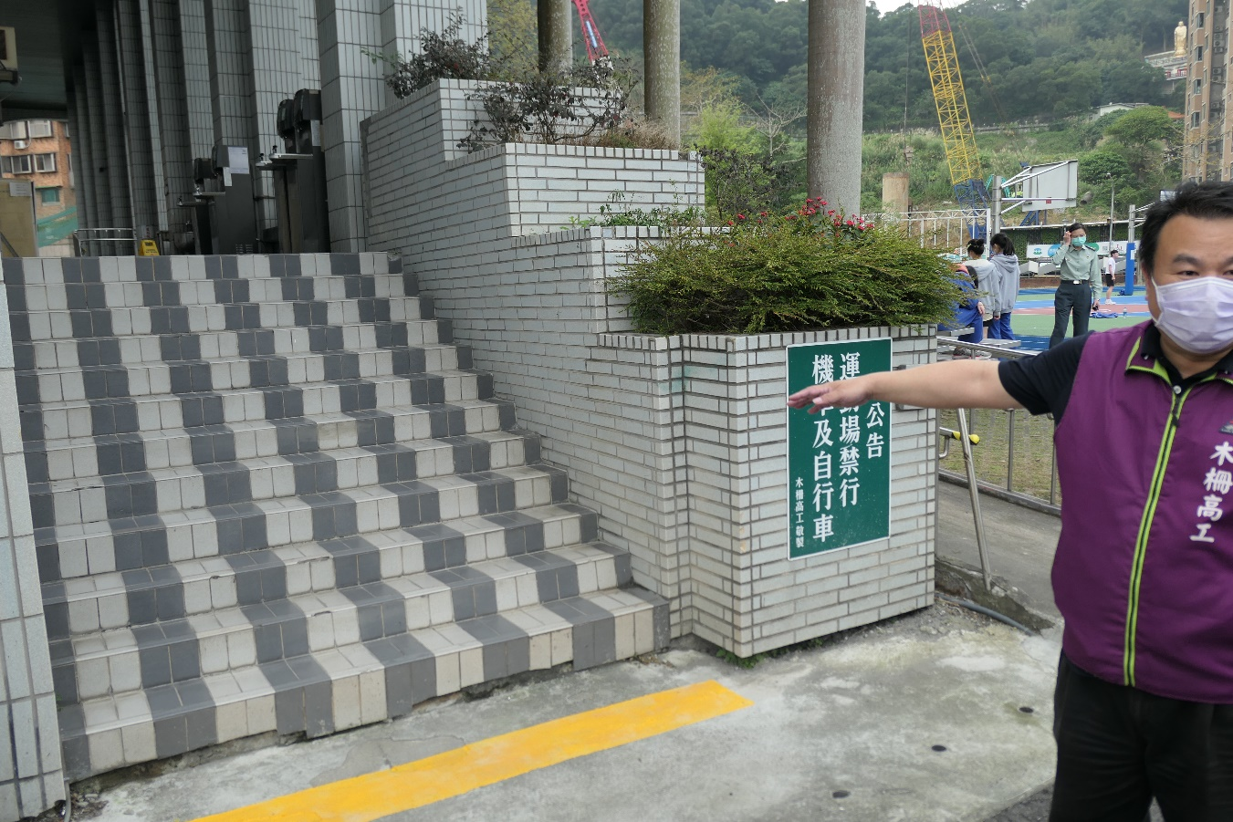
- 木柵高工活動中心外階梯
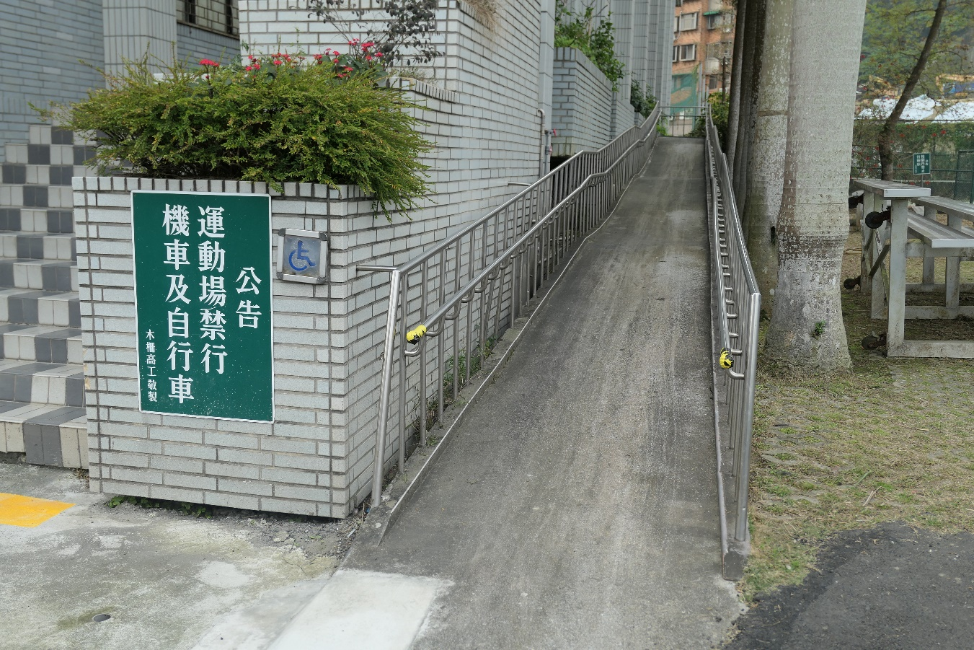
- 木柵高工活動中心外無障礙坡道

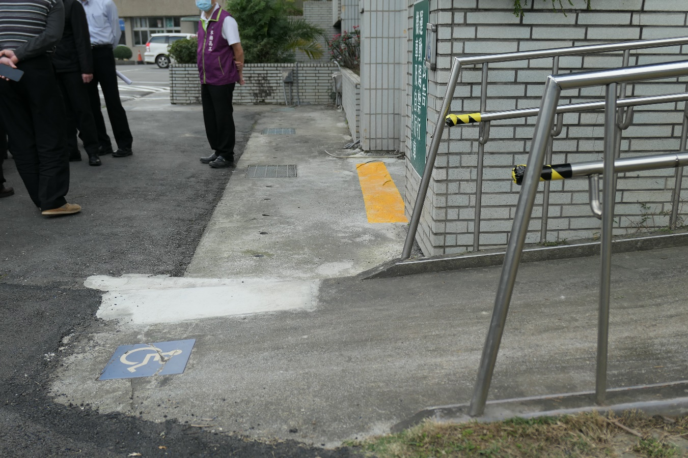
- 木柵高工活動中心外無障礙坡道扶手建置情形
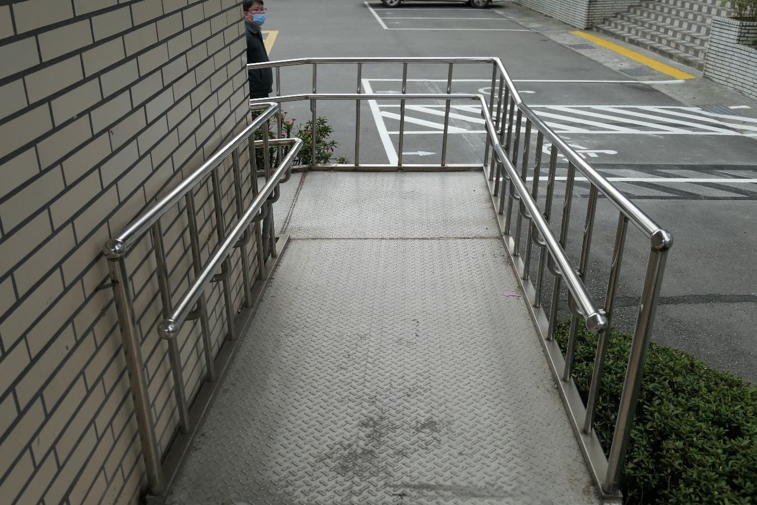
- 木柵高工司令臺無障礙坡道轉角處
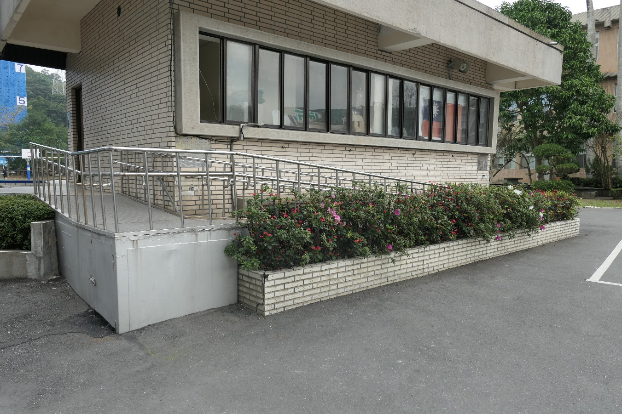
- 木柵高工司令臺無障礙坡道建置情形
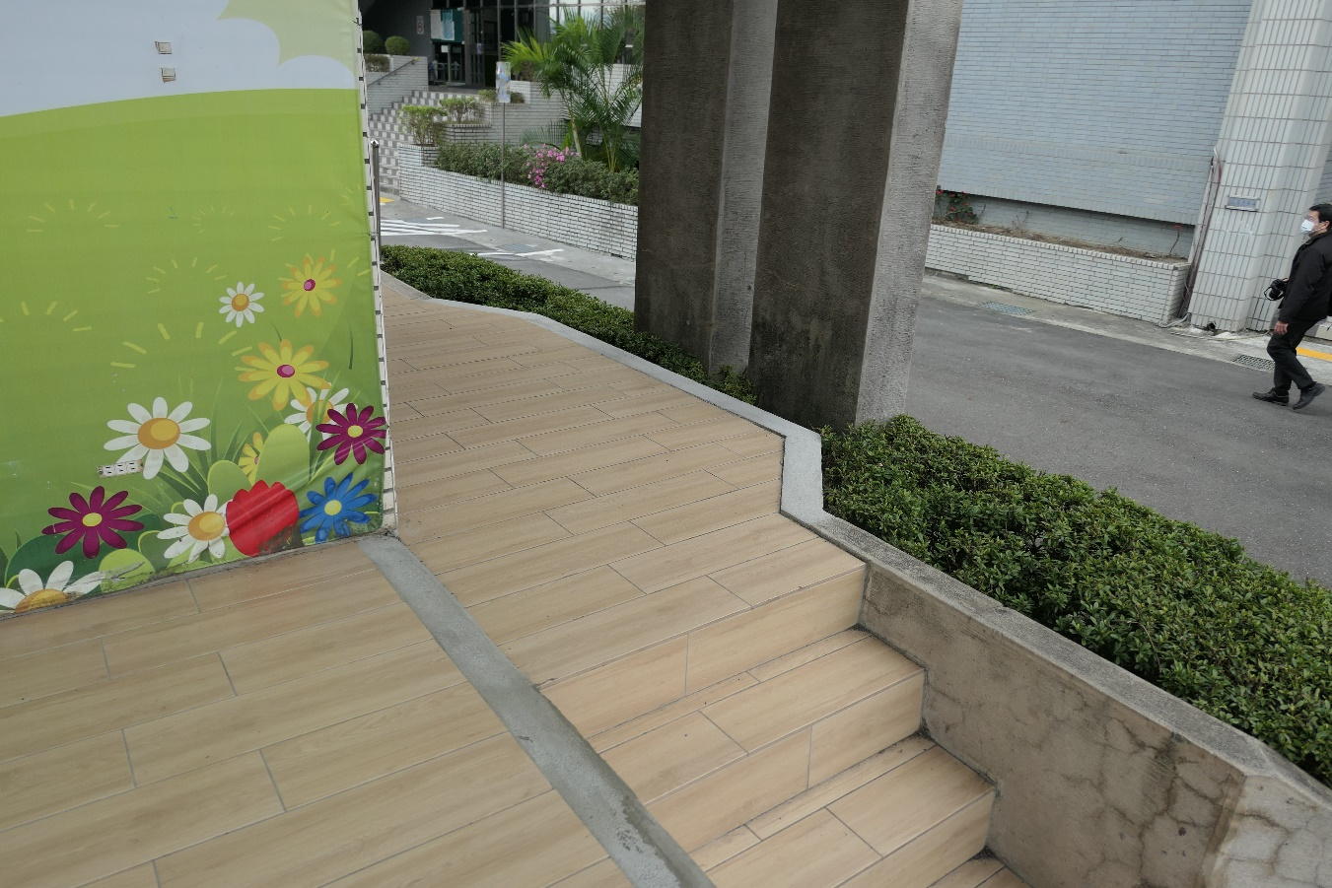
- 木柵高工司令臺無障礙輪椅轉彎處
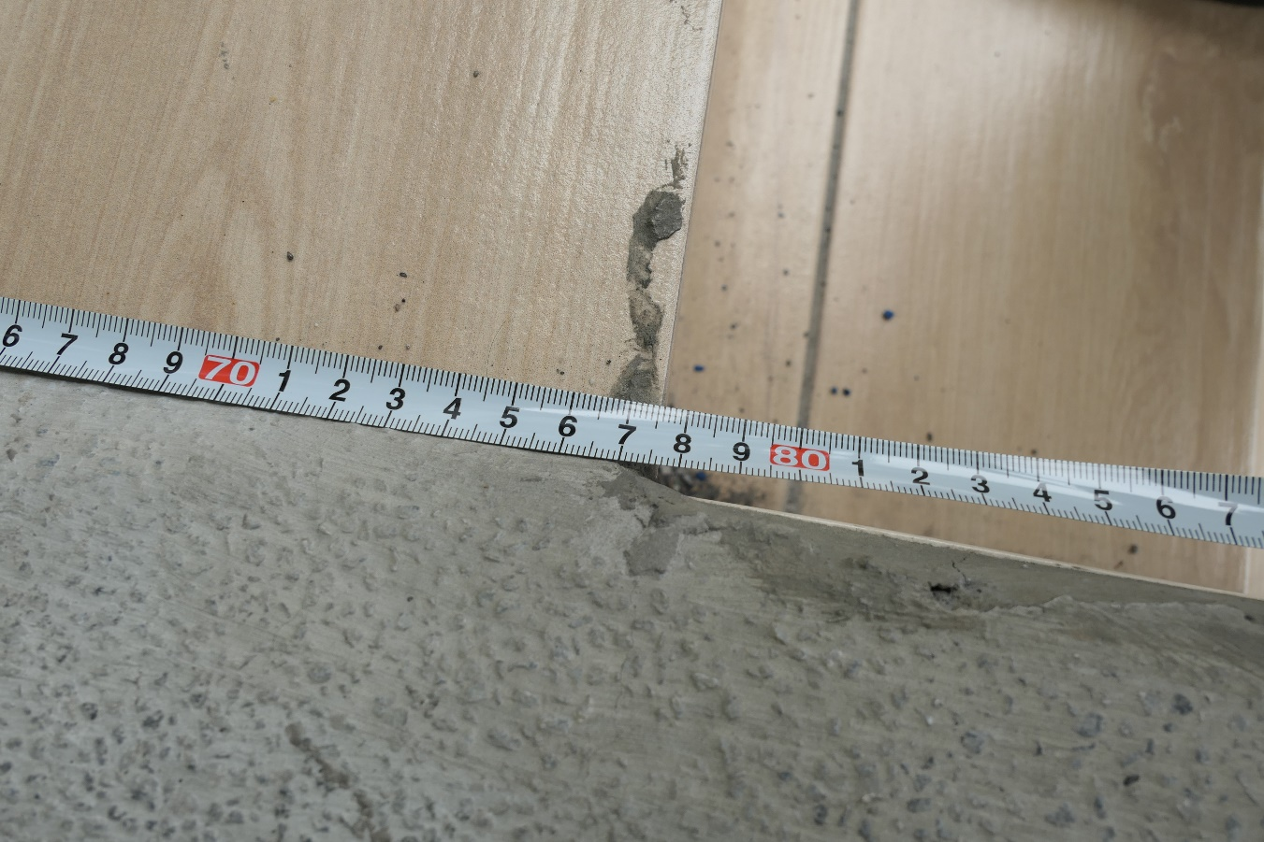
- 木柵高工司令臺無障礙設施建置情形（輪椅轉彎處約77.5公分）
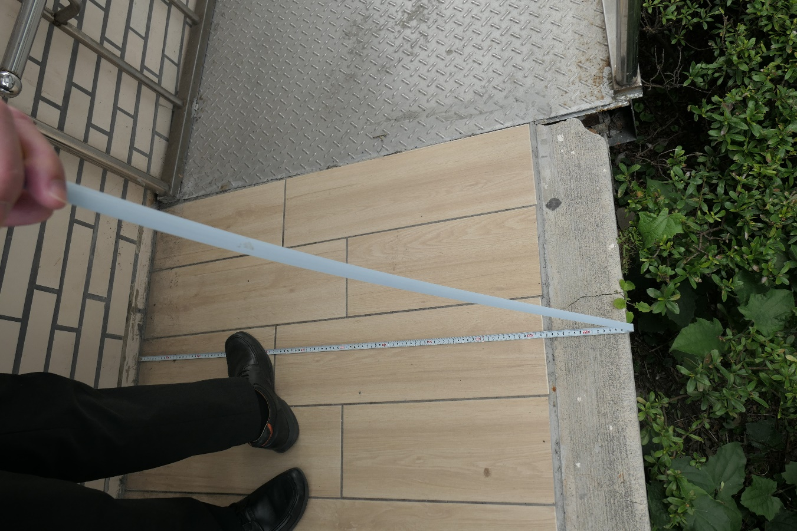
- 木柵高工司令臺無障礙設施建置情形（寬度約117公分）

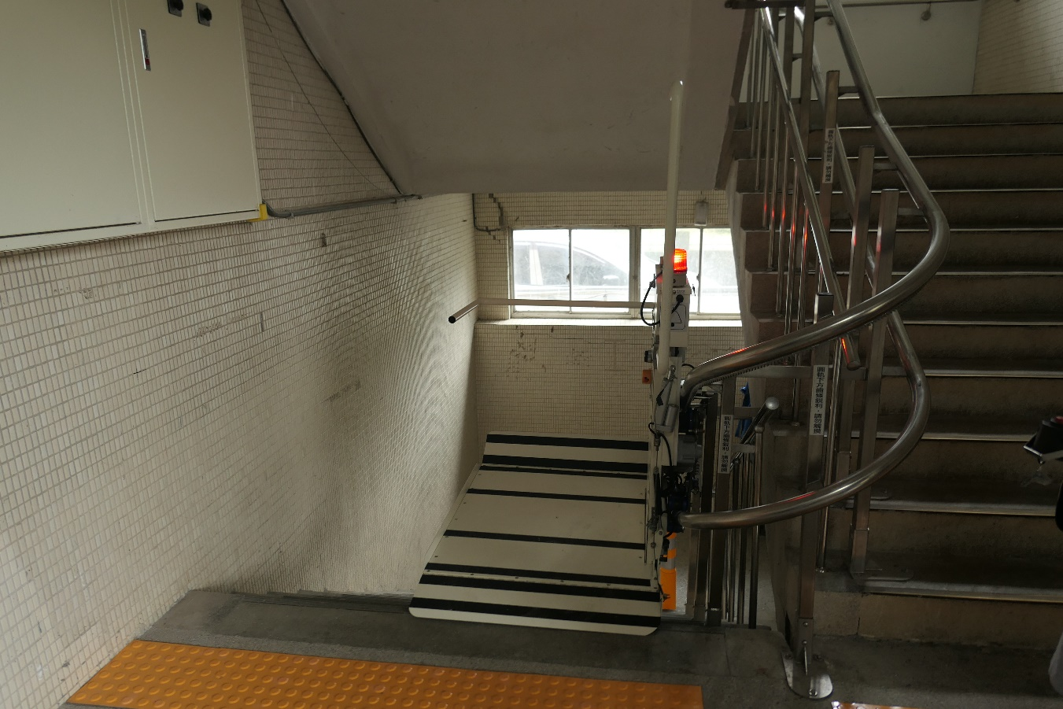
- 木柵高工教學大樓電動爬梯設備建置情形
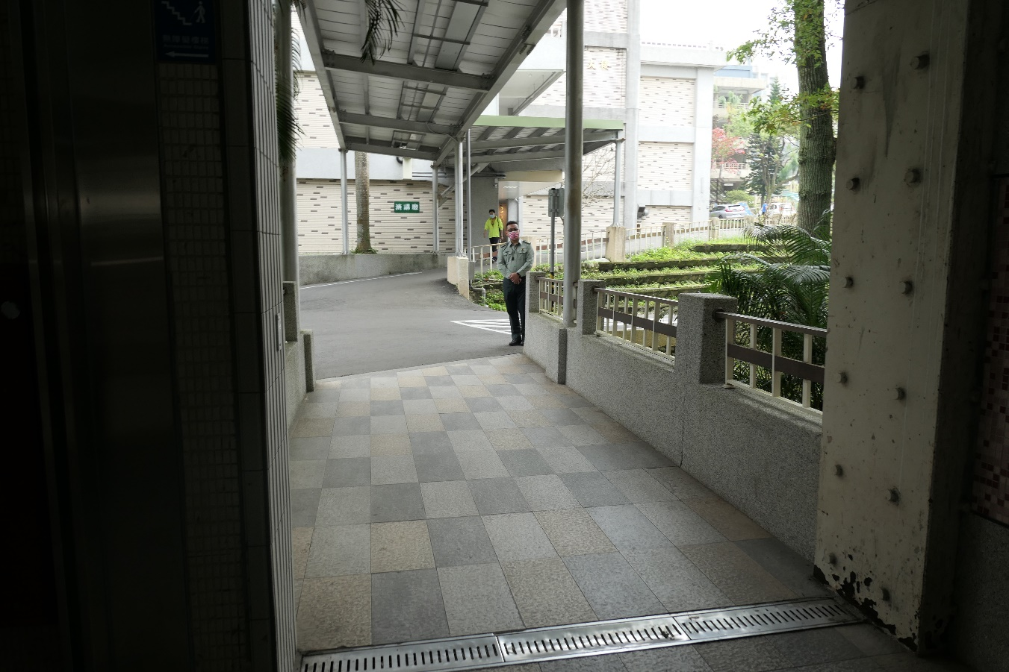
- 木柵高工棟連接處斜坡道
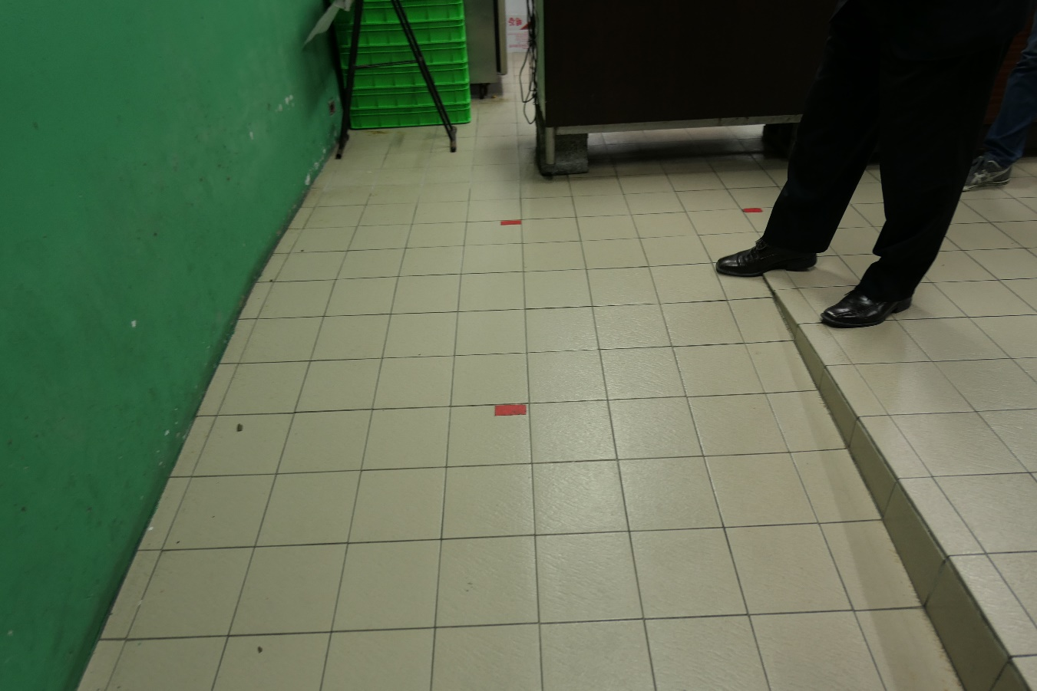
- 木柵高工合作社無障礙坡道建置情形
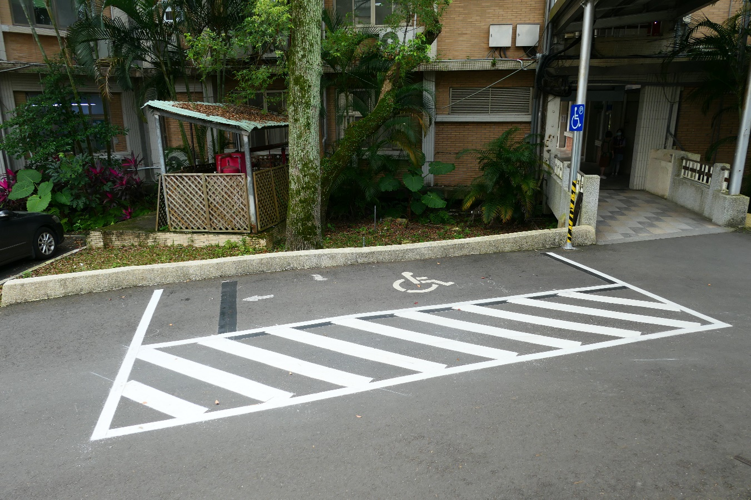
- 木柵高工無障礙車位建置情形
- 新北市鶯歌國中校園無障礙設施現況圖
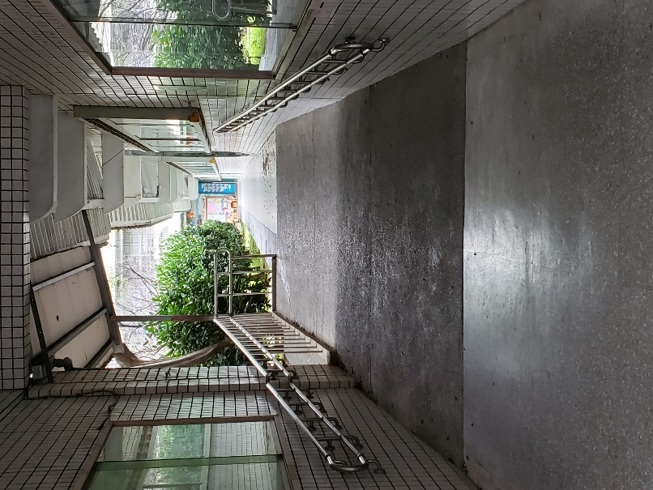
- 鶯歌國中文化走廊（自強樓前方）往明德樓、新明樓方向無障礙之室內通路走廊
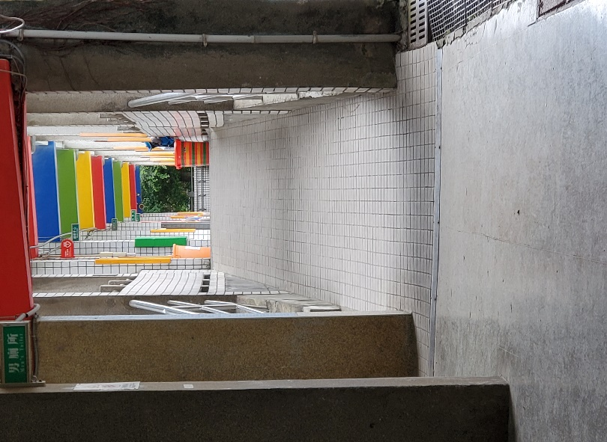
- 鶯歌國中悅陽樓往明德樓方向無障礙之室內通路走廊
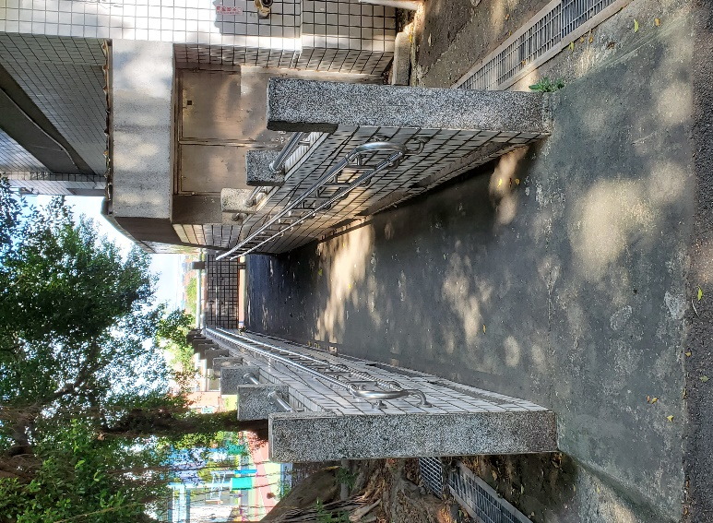
- 鶯歌國中停車場往悅陽樓無障礙坡道
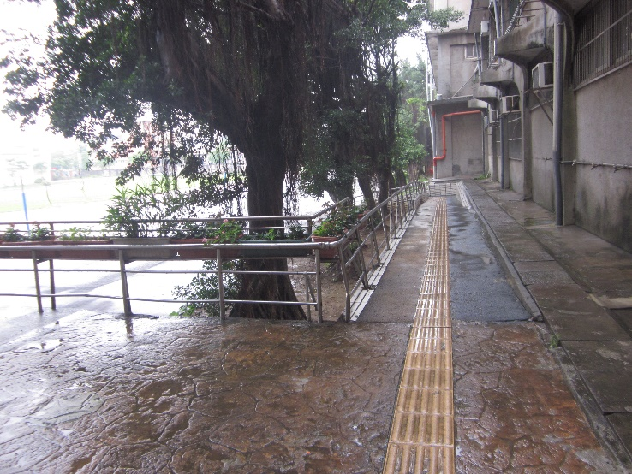
- 鶯歌國中操場往至明德樓、悅陽樓方向無障礙坡道
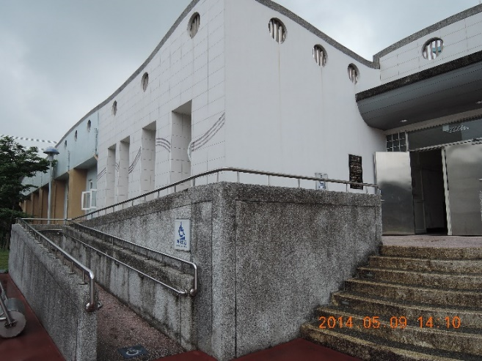
- 鶯歌國中操場往游泳池無障礙坡道
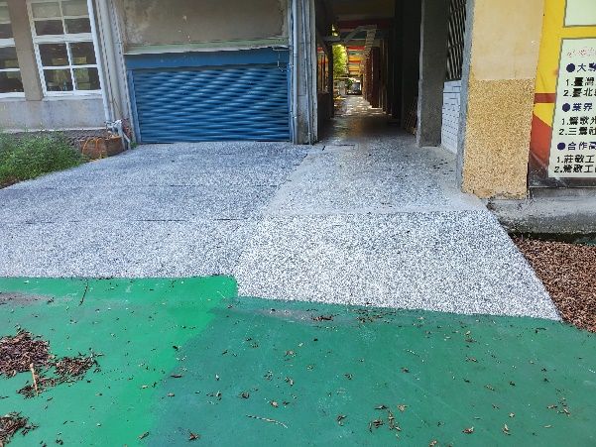
- 鶯歌國中窯烤庭園往新明樓、力行樓無障礙坡道
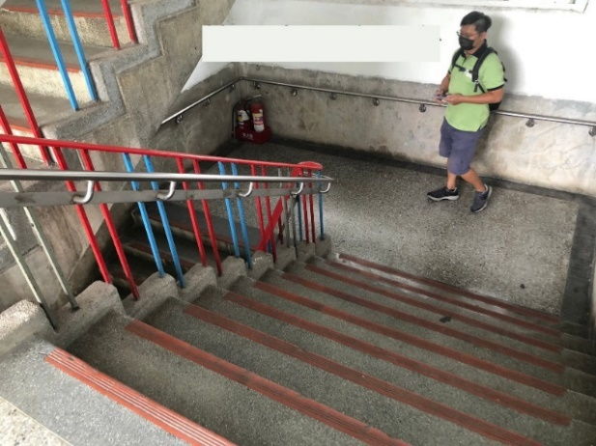
- 鶯歌國中各樓梯間設置扶手欄杆（1/2）
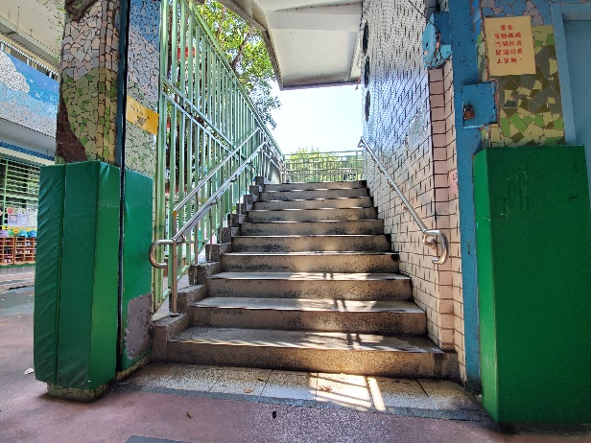
- 鶯歌國中各樓梯間設置扶手欄杆（2/2）
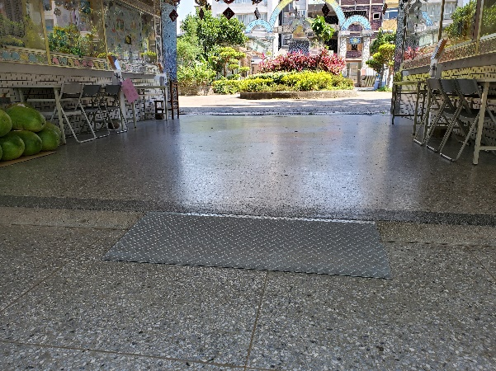
- 鶯歌國中活動式鋼製斜坡板（1/2）
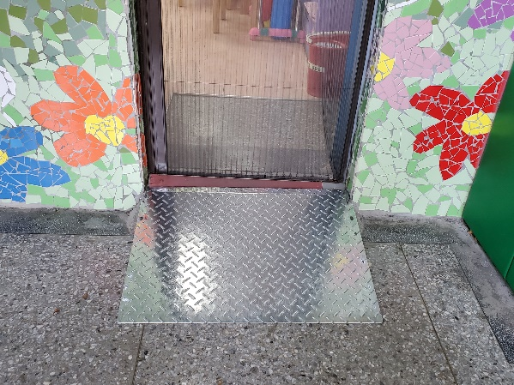
- 鶯歌國中活動式鋼製斜坡板（2/2）

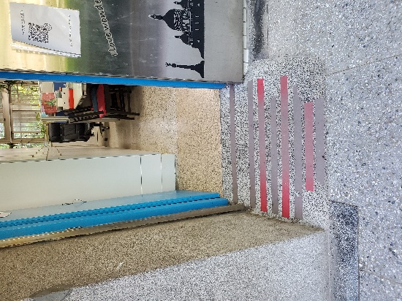
- 鶯歌國中辦公室、教室、專科教室門口小斜坡及走廊溝蓋改善（1/5）

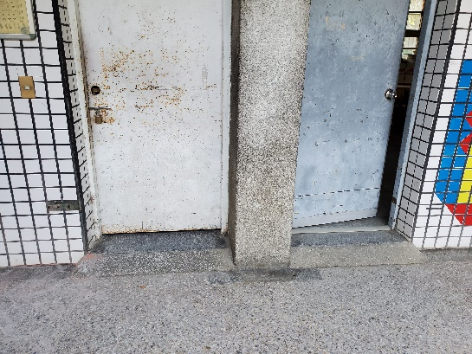
- 鶯歌國中辦公室、教室、專科教室門口小斜坡及走廊溝蓋改善（2/5）
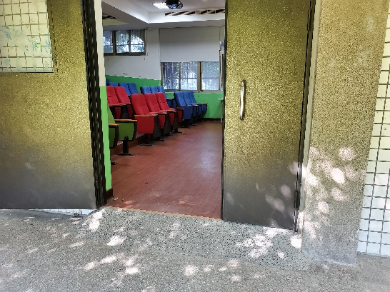
- 鶯歌國中辦公室、教室、專科教室門口小斜坡及走廊溝蓋改善（3/5）
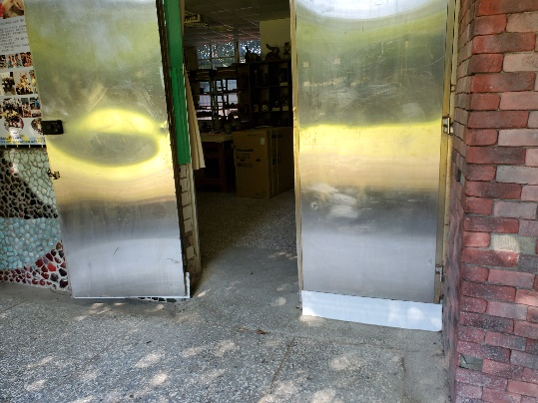
- 鶯歌國中辦公室、教室、專科教室門口小斜坡及走廊溝蓋改善（4/5）

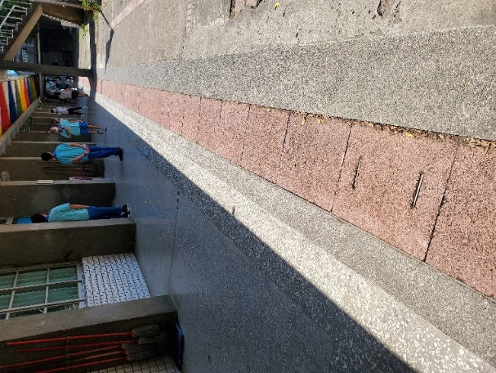
- 鶯歌國中辦公室、教室、專科教室門口小斜坡及走廊溝蓋改善（5/5）
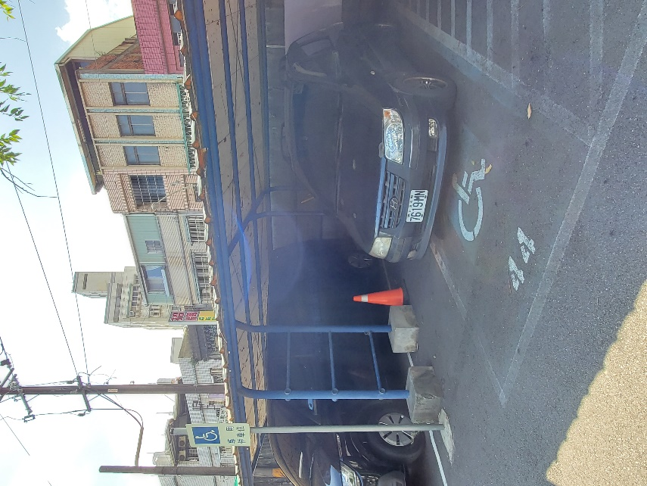
- 鶯歌國中停車空間—無障礙停車位、特教專車服務（1/3）

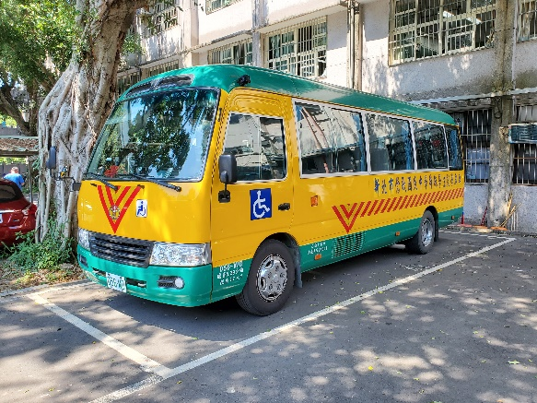
- 鶯歌國中停車空間—無障礙停車位、特教專車服務（2/3）
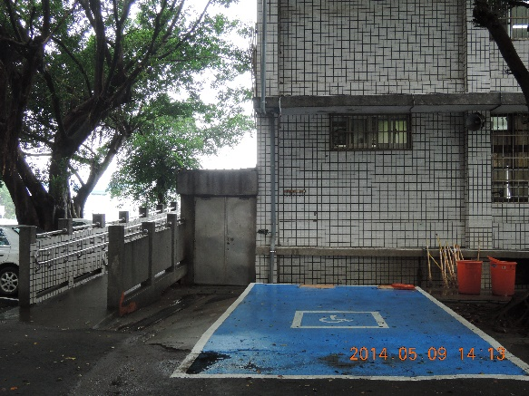
- 鶯歌國中停車空間—無障礙停車位、特教專車服務（3/3）
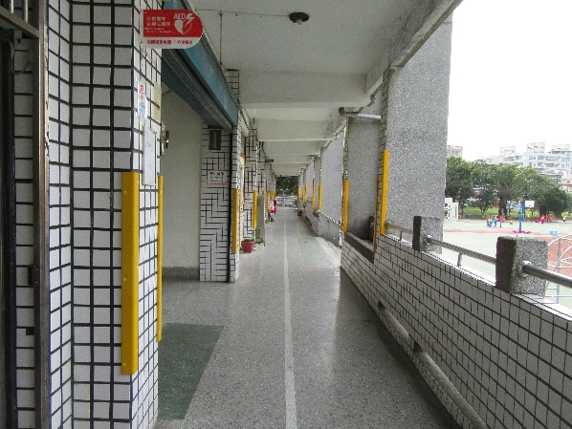
- 鶯歌國中1F特教、教室、幼兒園區域樑柱、牆角處設置防撞條（1/3）
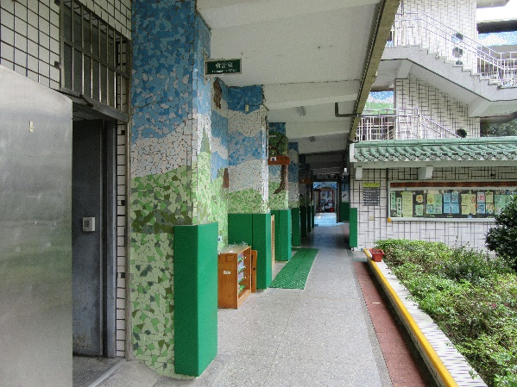
- 鶯歌國中1F特教、教室、幼兒園區域樑柱、牆角處設置防撞條（2/3）
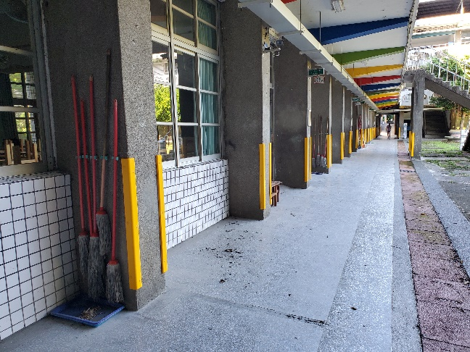
- 鶯歌國中1F特教、教室、幼兒園區域樑柱、牆角處設置防撞條（3/3）
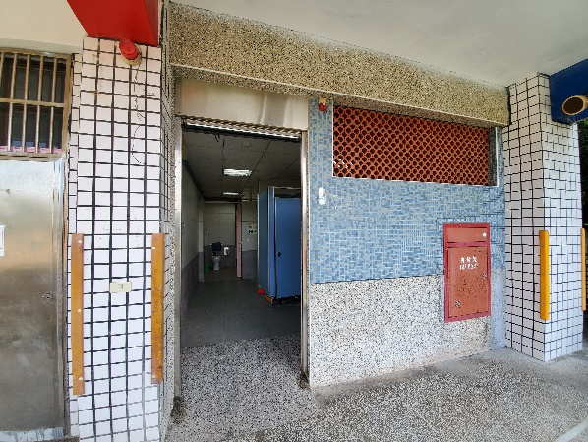
- 鶯歌國中特教專用廁所及無障礙廁所（含盥洗盆、照護床、求助鈴）、廁所身障扶手（1/8）
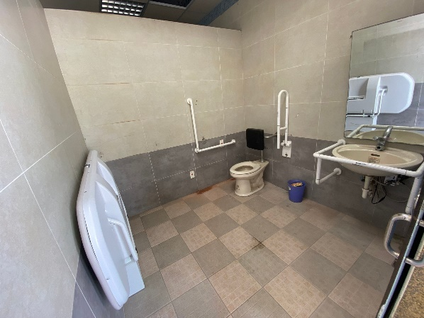
- 鶯歌國中特教專用廁所及無障礙廁所（含盥洗盆、照護床、求助鈴）、廁所身障扶手（2/8）
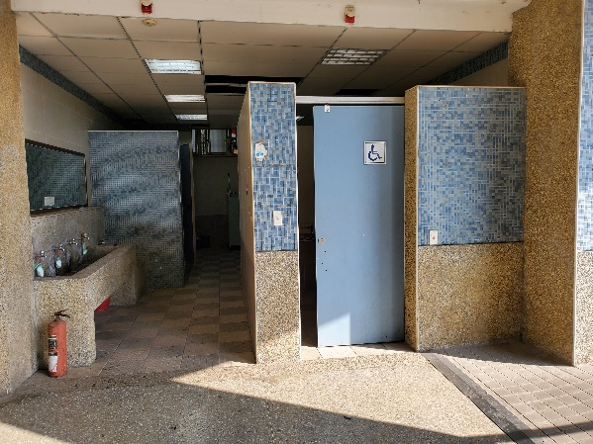
- 鶯歌國中特教專用廁所及無障礙廁所（含盥洗盆、照護床、求助鈴）、廁所身障扶手（3/8）
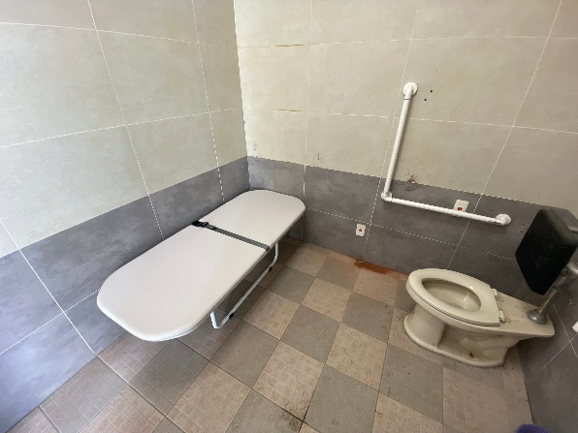
- 鶯歌國中特教專用廁所及無障礙廁所（含盥洗盆、照護床、求助鈴）、廁所身障扶手（4/8）
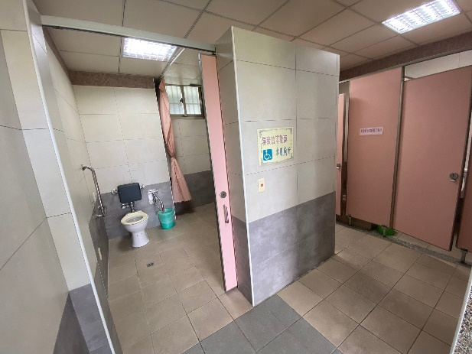
- 鶯歌國中特教專用廁所及無障礙廁所（含盥洗盆、照護床、求助鈴）、廁所身障扶手（5/8）
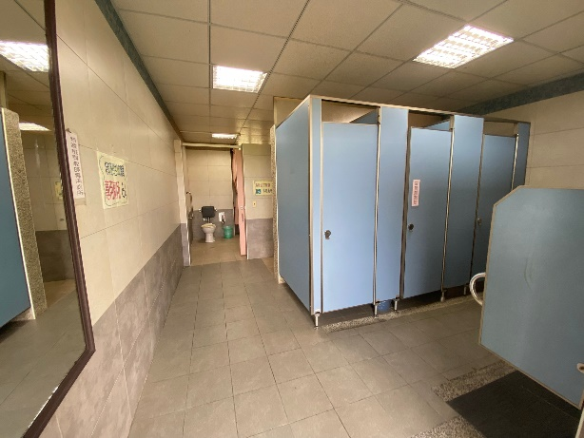
- 鶯歌國中特教專用廁所及無障礙廁所（含盥洗盆、照護床、求助鈴）、廁所身障扶手（6/8）
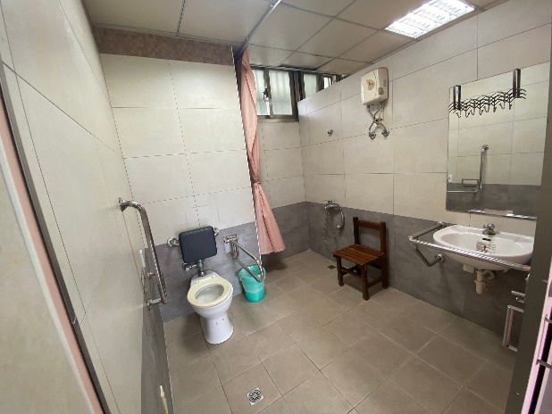
- 鶯歌國中特教專用廁所及無障礙廁所（含盥洗盆、照護床、求助鈴）、廁所身障扶手（7/8）
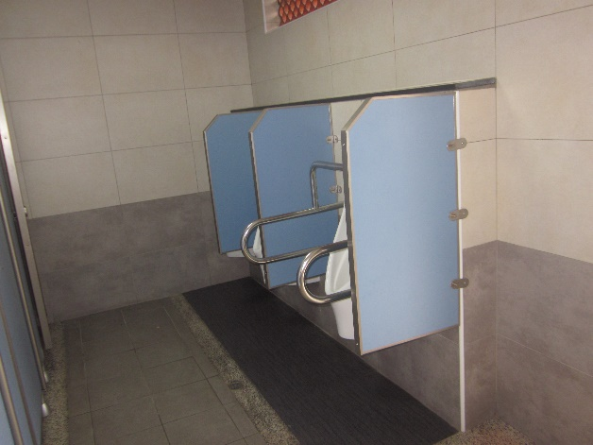
- 鶯歌國中特教專用廁所及無障礙廁所（含盥洗盆、照護床、求助鈴）、廁所身障扶手（8/8）
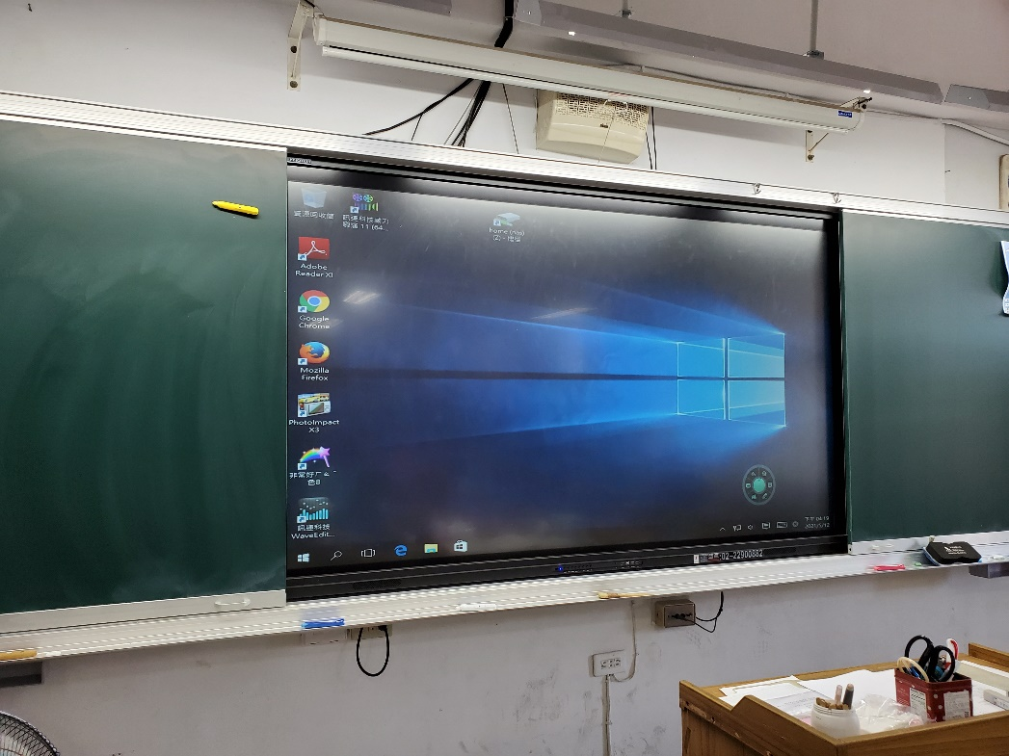
- 鶯歌國中全校班級及專科教室配置電腦及觸控電視

原名稱：殘障福利法、身心障礙者保護法。
2006年身心障礙者權利公約（The Convention on the Rights of Persons with Disabilities，縮寫為CRPD）由聯合國第61/106號決議通過，並在2008正式生效，希望能「促進、保護和確保實現身心障礙者所有人權和基本自由充分、平等享有，並促進對身心障礙者固有尊嚴的尊重。」，我國於2007年時將原有之身心障礙者保護法修改為身心障礙者權益保障法納入CRPD之部分精神與內涵。2014年立法院通過身心障礙者權利公約施行法，正式將CRPD國內法化。
「無障礙設施」：需設置但尚未設置計9,464「處」，以及未符新規定計12,533「處」待改善，合計21,997處。「無障礙電梯」：需設置但尚未設置計1,441「處」未設置，及因老舊或未符新規定計2,563「處」待改善，合計4,004處。「無障礙停車位」：需設置但尚未設置計4,169「處」未設置，及因老舊或未符新規定計821「處」待改善合計4,990處。
教育部就本案詢問提供書面說明資料。
網址：https://obstacle-free.set.edu.tw/A60010/Presentation?sn=&schId=383401
網址：https://obstacle-free.set.edu.tw/A60010/Presentation?sn=&schId=14521
2019年10月23日報導者，林書帆編輯：比地震更致命的「建築殺人」──關於耐震，我們必須知道什麼？（《地震：火環帶上的台灣》書摘），網址：https://www.twreporter.org/a/bookreview-earthquake-mapping-an-invisible-taiwan 老舊校舍的「後天失調」，則是因為學生數量增加，原有教室不敷使用，有些學校便在舊校舍上加蓋新校舍，形成「老背少」建築，就像一個有年紀的人要站穩已經很吃力，還得背著一個年輕人一樣。如果是在水平方向加蓋，則為了便於通行而採取比鄰相接的方式，但新舊校舍在地震來襲時振動頻率不同，又因相距過近而容易彼此碰撞、進而崩塌。
內政部108年1月4日台內營字第1070820550號令修正
http://blog.yuhuaichin.com/2021/08/blog-post_28.html
http://blog.yuhuaichin.com/2019/08/blog-post.html
https://news.sina.com.tw/article/20210831/39796234.html
https://26795195.com/%E5%95%8F%E6%94%BF%E5%B0%88%E6%AC%84/item/700-%E8%98%87%E6%B3%93%E6%AC%BD%E6%9C%83%E5%8B%98%E7%88%AD%E5%8F%96%E5%9C%A8%E9%B6%AF%E6%AD%8C%E5%9C%8B%E4%B8%AD%E5%A2%9E%E8%A8%AD%E9%9B%BB%E6%A2%AF%E5%8F%8A%E7%84%A1%E9%9A%9C%E7%A4%99%E7%A9%BA%E9%96%93%EF%BC%8C%E8%AE%93%E6%95%99%E8%82%B2%E7%A9%BA%E9%96%93%E6%9B%B4%E5%AE%8C%E5%96%84%E5%AE%89%E5%85%A8
https://www.chinatimes.com/newspapers/20210429000540-260102?chdtv
資料來源：新北市政府110年11月30日新北府教特字第1102017605號函。 因環境因素及建築物構造限制，基於學生安全考量，目前特教學生皆安置於1樓教室，並於樑柱、牆角處設置防撞條，避免身障生行動時不小心撞到牆角而受傷。悅陽樓及明德樓1F設有無障礙廁所及安裝照護床、盥洗及相關設施等供身障生使用。

